项目名称：东软防返贫检测系统

文档编号：1.0

东软防返贫检测系统

概要设计

|  |  |  |  |  |  |  |  |
| --- | --- | --- | --- | --- | --- | --- | --- |
| 总页数 | 140 | 正文 |  | 附录 |  | 生效日期 | 2025/6/10 |
| 编制 |  | | | 批准 |  | | |

**修 改 履 历**

|  |  |  |  |  |
| --- | --- | --- | --- | --- |
| 修改编号 | 日期 | 修改人 | 版本号 | 修改内容 |
| 1 | 2025/06/09 | 盛昱博 | 0.1 | 创建 |
| 2 | 2025/06/09 | 曹宸浩 | 0.2 | 修改 |
| 3 | 2025/06/10 | 盛昱博 | 0.3 | 修改 |
| 4 | 2025/06/10 | 曹宸浩 | 0.4 | 修改 |

目 录

1 文档概述 4

1.1 文档目的和范围 4

1.2 术语/缩略语 4

1.3 参考文档 5

2 系统结构图 6

3 模块概述 7

3.1 模块功能定义 7

3.2 模块结构 11

3.3 模块动作时序 13

4 接口说明- 75

4.1 数据结构定义 75

4.2 方法/函数的定义 127

4.2.1 模块间接口函数 127

4.2.2 模块内接口函数 130

# 文档概述

## 文档目的和范围

本文档的主要目的是为本项目的详细设计阶段和后续的程序编码阶段提供一个清晰、统一的蓝图，是项目的核心参考依据。本文档承接前期的需求分析，并为下一阶段的开发工作奠定了坚实的基础。

1、本文档明确了系统架构图。通过系统架构图，可以宏观地展示系统从前端UI、业务逻辑层到数据层、数据库及运行环境的整体分层设计。

2、本文档定义了功能模块，将整个系统划分为一系列功能模块，并详细定义了每个模块需要实现的功能点。

3、本文档阐明了模块关系，文档说明了各个模块的组成结构和类型（内/外部模块），帮助开发人员理解模块之间的组织关系。

4、本文档规范了接口设计，定义了系统中所使用的关键数据结构，规定了模块之间以及模块内部的接口函数，明确了函数的功能、参数和返回值。

本文档的范围聚焦于系统的概要设计。它重点描述“系统做什么”和“系统由哪些部分组成”，界定了各个模块的职责和它们之间的通信方式。它不包含每个函数内部实现的具体算法、代码逻辑或界面布局的详细像素级设计，这些内容将在《详细设计说明书》中进行阐述。本文档的读者主要是项目经理、系统设计师、开发工程师和测试工程师。

## 术语/缩略语

|  |  |  |
| --- | --- | --- |
| 序号 | 术语/缩略语 | 说明 |
| 1 | 防返贫监测 | 指为防止已脱贫人口再次返贫和边缘易致贫人口发生贫困而进行的动态监测、分析和预警的过程。 |
| 2 | 帮扶干部 | 指在各级行政区划中负责防返贫监测和帮扶工作的人员。 |
| 3 | 线索 | 指可能导致农户返贫或致贫的风险信息。 |
| 4 | 行政区划 | 本文特指中国内地的省、市、县、乡、村五个层级。 |
| 5 | JWT | JSON Web Token，一种用于身份认证的开放标准，用于在各方之间安全地传输信息。 |
| 6 | Socket | Socket又称“套接字”，应用程序通常通过“套接字”向网络发出请求或者应答网络请求。 |
| 7 | MySQL | MySQL是一种关系数据库管理系统，关系数据库将数据保存在不同的表中。 |
| 8 | API | Application Programming Interface，应用程序编程接口，定义了软件组件之间的交互方式。 |
| 9 | DTO | Data Transfer Object，数据传输对象，用于在不同层间传输数据的载体。 |
| 10 | JSON | JavaScript Object Notation，一种轻量级的数据交换格式。 |
| 11 | CSV | Comma-Separated Values，逗号分隔值文件格式，常用于数据导入导出。 |
| 12 | VO | View Object，视图对象，用于前端展示的数据传输对象。 |

## 参考文档

|  |  |  |  |  |
| --- | --- | --- | --- | --- |
| 序号 | 文档名 | 作者 | 时间 | 版本 |
| 1 | 概要设计模板.doc | 东软集团股份有限公司 | 2009.11.9 | 0.8.0-0.0.0 |
| 2 | 第01天-需求陈述书-东软防返贫检测系统 | 东软集团股份有限公司 | 2025.4.2 | 1.0.0-0.0.0 |
| 3 | 04.第03组-用例规约-东软放返贫检测系统 | 燕山大学22级课设03组 | 2025.6.4 | 1.0.0-0.0.0 |
| 4 | 05.第03组-需求规约-东软放返贫检测系统 | 燕山大学22级课设03组 | 2025.6.5 | 1.0.0-0.0.0 |

# 系统结构图

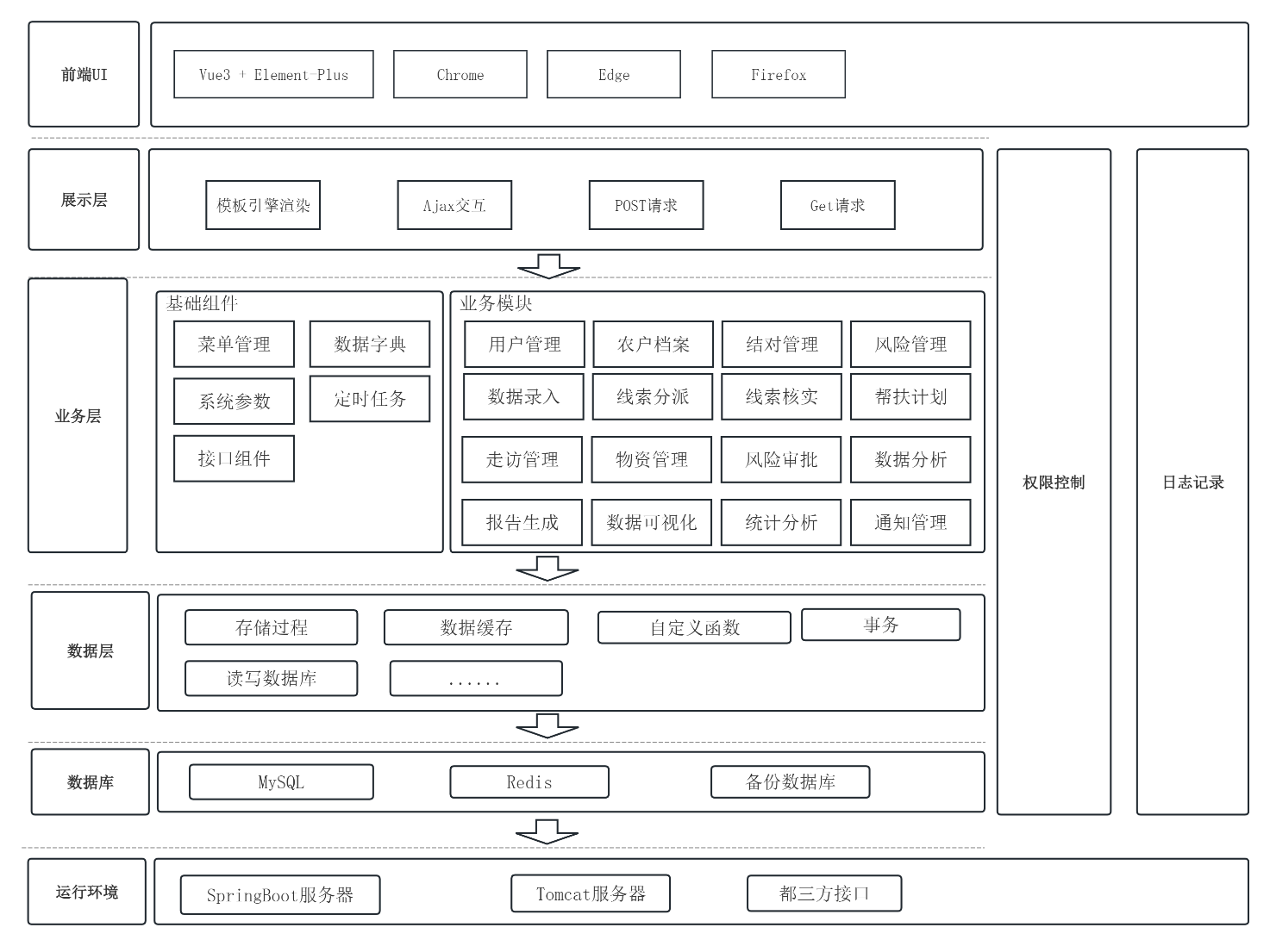

图2-1 系统结构图

# 模块概述

## 模块功能定义

|  |  |  |  |
| --- | --- | --- | --- |
| 序号 | 模块 | 功能点 | 功能点详细内容 |
| 1 | 用户注册与审批模块 | 用户注册申请 | 新用户提交注册信息，系统校验信息完整性 |
| 2 |  | 审批流程管理 | 管理员审核注册申请，支持通过、驳回、要求补充材料 |
| 3 |  | 注册状态跟踪 | 申请人可查询注册申请的审批状态和进度 |
| 4 | 用户登录模块 | 身份验证 | 验证用户输入的用户名和密码 |
| 5 |  | 会话管理 | 建立用户会话，管理登录状态和权限加载 |
| 6 |  | 登录安全控制 | 记录登录尝试，超限锁定账户，异常检测 |
| 7 | 用户信息管理模块 | 个人信息维护 | 用户查看和修改个人基本信息 |
| 8 |  | 密码管理 | 用户修改登录密码，验证旧密码 |
| 9 |  | 安全信息展示 | 显示上次登录时间等安全相关信息 |
| 10 | 账户信息管理模块 | 用户账户管理 | 管理员管理所有用户账户信息 |
| 11 |  | 账户状态控制 | 启用/停用用户账户，批量状态变更 |
| 12 |  | 权限分配 | 为用户分配角色和权限 |
| 13 |  | 操作日志记录 | 记录所有账户管理操作的详细日志 |
| 14 | 贫困农户档案管理模块 | 档案创建 | 基于线索信息或直接新增创建农户电子档案 |
| 15 |  | 档案查询浏览 | 支持多条件查询农户档案，展示档案信息 |
| 16 |  | 档案信息维护 | 修改、补充和更新农户档案各项信息 |
| 17 |  | 档案状态管理 | 管理风险等级、监测状态，记录变更历史 |
| 18 |  | 档案信息导出 | 单个或批量导出农户档案信息 |
| 19 | 帮扶结对档案管理模块 | 结对关系建立 | 建立帮扶干部与农户的结对关系 |
| 20 |  | 结对关系查询 | 按帮扶干部或农户查询结对信息 |
| 21 |  | 结对关系调整 | 调整已有结对关系，记录调整原因 |
| 22 |  | 结对历史记录 | 保存和查询历史结对关系记录 |
| 23 | 高风险户档案管理模块 | 高风险户档案建立 | 基于审批通过的农户建立高风险户档案 |
| 24 |  | 风险信息专项管理 | 记录风险类型、等级、原因、发展趋势 |
| 25 |  | 动态监测状态管理 | 管理监测状态，记录状态变更历史 |
| 26 |  | 风险预警机制 | 根据预设规则进行自动预警 |
| 27 |  | 专项查询统计 | 按风险维度进行查询和统计分析 |
| 28 |  | 关联信息展示 | 整合展示基础档案、帮扶记录等信息 |
| 29 | 数据录入模块 | 单条数据录入 | 支持逐项填写的单条数据录入 |
| 30 |  | 批量数据导入 | 支持Excel、CSV格式的批量数据导入 |
| 31 |  | 数据校验 | 对录入数据进行格式、完整性、逻辑校验 |
| 32 |  | 错误处理 | 提供错误报告，支持数据修正和重新导入 |
| 33 | 线索分派模块 | 待分派线索查看 | 查看权限范围内的待分派线索列表 |
| 34 |  | 线索分派操作 | 选择分派对象，填写分派意见和时限 |
| 35 |  | 批量线索分派 | 支持多条线索的批量分派操作 |
| 36 |  | 分派状态跟踪 | 查询已分派线索的处理状态 |
| 37 | 线索核实模块 | 待核实线索查看 | 查看分配给自己的待核实线索 |
| 38 |  | 核实结果填报 | 填写核实过程、结论、情况说明 |
| 39 |  | 佐证材料上传 | 上传核实时收集的证据材料 |
| 40 |  | 核实结果审核 | 上级审核核实报告质量和结论 |
| 41 | 统计分析模块 | 数据聚合汇总 | 按不同维度进行数据聚合统计 |
| 42 |  | 关键指标计算 | 自动计算贫困发生率、返贫率等指标 |
| 43 |  | 趋势分析 | 对关键指标进行时间序列分析 |
| 44 |  | 对比分析 | 不同区域、群体、时期间的对比分析 |
| 45 |  | 自定义分析 | 提供灵活的自定义统计分析功能 |
| 46 | 定制报告生成模块 | 报告模板管理 | 创建、编辑、管理报告模板 |
| 47 |  | 固定格式报告生成 | 生成月报、季报、年报等常规报表 |
| 48 |  | 按需定制报告生成 | 根据参数动态生成特定报告 |
| 49 |  | 报告历史管理 | 管理已生成报告的存储和查询 |
| 50 | 交互式数据可视化模块 | 图表创建配置 | 创建和配置各种类型的数据图表 |
| 51 |  | 仪表盘构建 | 拖拽方式构建综合性数据仪表盘 |
| 52 |  | 数据交互钻取 | 支持图表间联动和数据钻取 |
| 53 |  | 实时数据刷新 | 定时刷新图表数据，推送更新通知 |
| 54 | 帮扶计划制定模块 | 帮扶对象选择 | 选择农户，查阅档案和风险评估 |
| 55 |  | 帮扶计划内容制定 | 设定目标、选择措施、安排时间和资源 |
| 56 |  | 计划暂存与提交 | 暂存草稿，验证完整性，提交审批 |
| 57 | 帮扶计划审批模块 | 待审批计划查看 | 审批人查看待审批帮扶计划列表 |
| 58 |  | 计划审批通过 | 审核通过计划，填写审批意见 |
| 59 |  | 计划审批驳回 | 驳回计划，填写驳回原因和修改建议 |
| 60 | 帮扶记录填报模块 | 关联计划措施选择 | 选择执行中的帮扶计划和具体措施 |
| 61 |  | 帮扶记录填写 | 记录帮扶活动内容、资源投入、成效 |
| 62 |  | 帮扶记录查询 | 多维度查询和查阅历史帮扶记录 |
| 63 | 走访管理模块 | 走访计划制定 | 制定走访计划，设定时间和重点 |
| 64 |  | 走访任务提醒 | 系统自动发送走访任务提醒 |
| 65 |  | 走访信息填报 | 填写走访记录，上传佐证材料 |
| 66 |  | 走访记录审核 | 上级审核走访记录的真实性和质量 |
| 67 | 帮扶物资管理模块 | 物资申请提交 | 提交物资申请，填写需求和理由 |
| 68 |  | 物资申请审批 | 审批人审核物资申请，调整数量 |
| 69 |  | 物资采购入库 | 执行采购流程，登记入库 |
| 70 |  | 物资发放出库 | 根据审批进行物资发放和出库登记 |
| 71 |  | 物资领取确认 | 记录领取信息，收集使用反馈 |
| 72 |  | 物资库存预警 | 监控库存，触发预警和采购建议 |
| 73 | 高风险户审批模块 | 高风险标记申请审批 | 审批高风险户标记申请 |
| 74 |  | 高风险状态调整审批 | 审批风险状态调整申请 |
| 75 |  | 审批历史追溯查询 | 查询和分析审批历史记录 |
| 76 | 申请高风险标记模块 | 高风险标记申请提交 | 提交高风险标记申请，上传佐证 |
| 77 |  | 申请状态跟踪查询 | 查询申请状态，处理驳回情况 |
| 78 | 防返贫数据分析模块 | 趋势研判分析 | 分析返贫风险监测数据的时间趋势 |
| 79 |  | 风险点识别分析 | 识别和标记潜在的返贫风险点 |
| 80 |  | 帮扶成效评估 | 评估各项帮扶政策和措施的效果 |
| 81 |  | 区域对比分析 | 不同区域间的对比分析 |
| 82 |  | 预测分析建模 | 建立预测模型，预测返贫风险 |
| 83 | 系统通知管理模块 | 消息通知发送 | 触发通知事件，确定通知对象和方式 |
| 84 |  | 通知内容构造 | 根据业务场景构造通知消息内容 |
| 85 |  | 多渠道消息发送 | 支持站内消息、短信、邮件等发送方式 |
| 86 |  | 通知状态记录 | 记录通知发送状态和接收确认 |
| 87 |  | 通知列表管理 | 用户查看和管理接收到的通知消息 |
| 88 |  | 通知状态控制 | 标记已读/未读状态，删除无用通知 |
| 89 |  | 通知偏好设置 | 用户自定义通知类型和接收方式偏好 |

## 模块结构

|  |  |  |
| --- | --- | --- |
| 模块名称 | 模块类型 | 概要说明 |
| 用户注册与审批子模块 | 业务功能模块 | 负责新用户（帮扶干部）提交注册信息、上级管理员进行审核批准的全过程管理，确保系统用户的合规性与可控性。 |
| 用户登录子模块 | 业务功能模块 | 提供系统安全入口，负责验证用户身份、管理用户会话、并根据登录安全策略（如尝试次数限制）保护账户安全。 |
| 用户信息管理子模块 | 业务功能模块 | 允许已登录用户查看和修改自己的个人基本信息（如联系方式），以及管理个人登录密码，确保个人信息的准确性与账户安全。 |
| 账户信息管理子模块 | 业务功能模块 | 主要服务于系统管理员，用于管理系统中所有用户账户的状态（启用/停用）、为用户分配角色，并记录所有相关的管理操作。 |
| 贫困农户档案管理子模块 | 业务功能模块 | 系统的核心数据基础，负责对监测对象（农户）的电子档案进行创建、查询、维护和导出，实现对农户信息的全面、动态管理。 |
| 帮扶结对档案管理子模块 | 业务功能模块 | 用于建立、查询和调整帮扶干部与农户之间的帮扶责任关系，并对结对历史进行追溯，确保帮扶责任到人。 |
| 高风险户档案管理子模块 | 业务功能模块 | 对已审批通过的高风险农户进行专项、集中的档案管理，重点记录其风险信息、监测状态，并联动风险预警机制。 |
| 数据录入子模块 | 业务功能模块 | 提供数据采集的入口，支持帮扶干部通过手动单条录入或从行业部门批量导入（Excel/CSV）等多种方式，将风险线索相关数据录入系统。 |
| 线索分派子模块 | 业务功能模块 | 负责将系统内待处理的预警线索，通过手动或智能推荐的方式，分派给具有管辖权的下一级单位或具体负责人进行核实处理。 |
| 线索核实子模块 | 业务功能模块 | 支持一线帮扶干部对接收到的预警线索进行线下核实，并在线上填报核实结论、过程描述及上传佐证材料。 |
| 申请高风险标记子模块 | 业务功能模块 | 为基层帮扶干部提供向上级提交“将农户标记为高风险户”的申请通道，并支持申请状态的跟踪查询。 |
| 高风险户审批子模块 | 业务功能模块 | 为具备权限的上级干部提供审核下级提交的高风险标记申请的平台，支持通过、驳回等审批决策操作，形成闭环管理。 |
| 防返贫数据分析子模块 | 业务功能模块 | 对系统内的监测数据进行深度的多维度分析，包括趋势研判、风险点识别、区域对比及成效评估，为管理决策提供数据洞察。 |
| 帮扶计划制定子模块 | 业务功能模块 | 帮扶干部根据农户的实际情况和风险点，制定包含具体目标、措施、时限和资源的个性化帮扶计划。 |
| 帮扶计划审批子模块 | 业务功能模块 | 上级干部对下级提交的帮扶计划进行审核与批准，确保计划的合理性、可行性和政策符合性。 |
| 帮扶记录填报子模块 | 业务功能模块 | 用于一线帮扶干部记录帮扶计划执行过程中的具体活动内容、资源投入和阶段性成效，是跟踪帮扶进度的重要依据。 |
| 走访管理子模块 | 业务功能模块 | 支持帮扶干部制定日常走访计划、接收任务提醒、填报走访记录，实现对入户走访工作的规范化管理。 |
| 帮扶物资管理子模块 | 业务功能模块 | 对帮扶物资进行全流程管理，包括物资的申请、审批、采购、入库、库存预警、发放和使用反馈。 |
| 统计分析子模块 | 业务功能模块 | 提供对系统各类数据的聚合汇总与关键指标计算功能，是生成各类报表和可视化的数据基础。 |
| 定制报告生成子模块 | 业务功能模块 | 支持用户根据预设模板或自定义条件，自动生成标准化的工作报告（如月报、季报、年报），并支持导出和打印。 |
| 交互式数据可视化子模块 | 业务功能模块 | 将复杂的统计数据以图表、仪表盘等直观形式展示，并支持用户进行下钻、联动等交互式探索分析。 |
| 数据库模块 | 内部支撑模块 | 负责所有业务数据的持久化存储、管理和访问。设计包括用户、农户、线索、帮扶、审批等所有核心数据表。 |
| 系统通知管理模块 | 内部支撑模块 | 负责系统内各类消息通知的生成与发送，支持站内信、短信、邮件等多种渠道，确保关键信息能及时触达用户。 |
| 安全与权限模块 | 内部支撑模块 | 提供底层的身份认证、访问控制和操作审计功能，基于RBAC模型，保障系统的数据安全和操作合规性。 |

## 模块动作时序

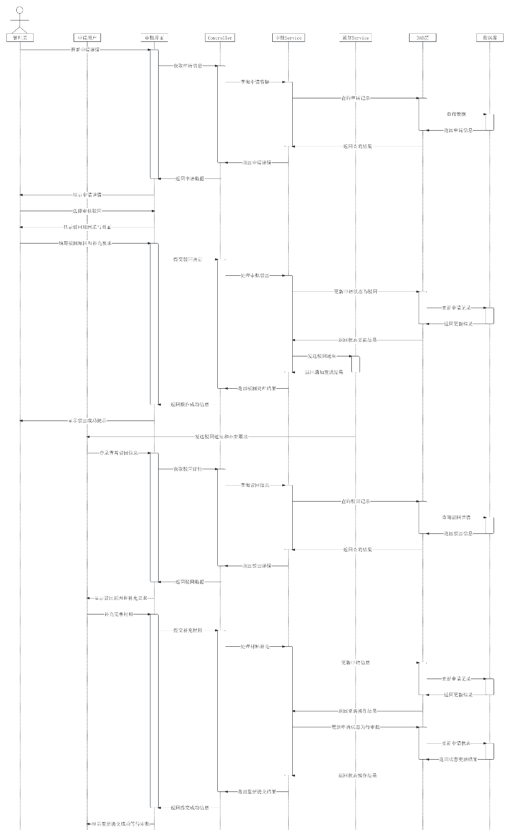

图3-1 用户注册申请时序图

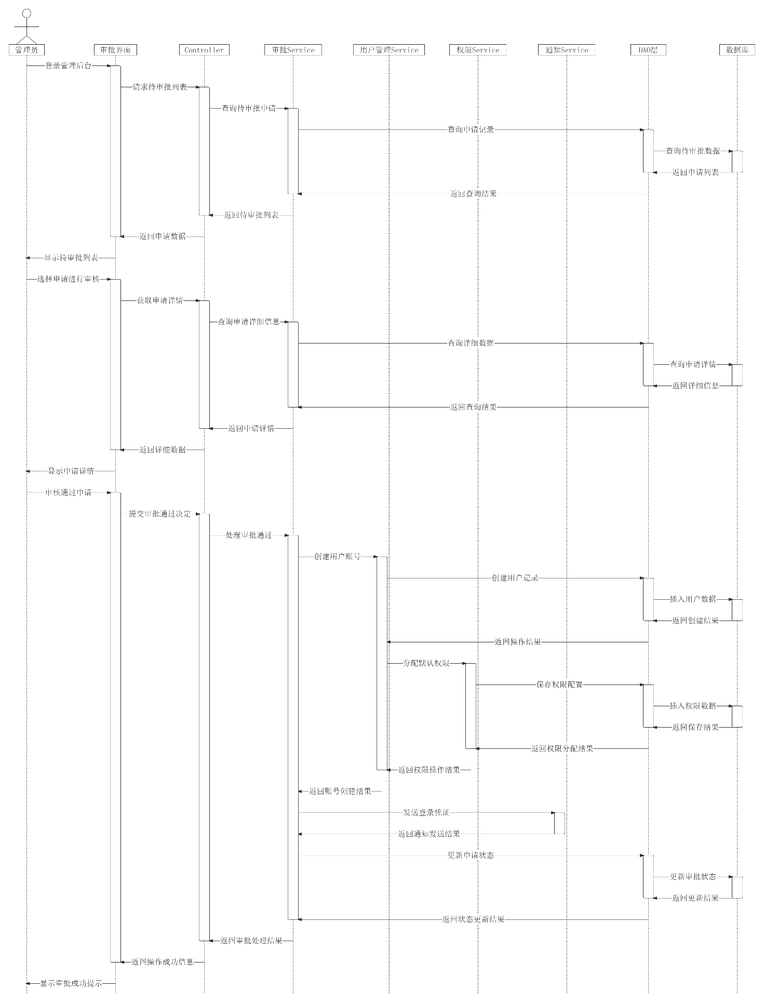

图3-2 管理员审批注册时序图

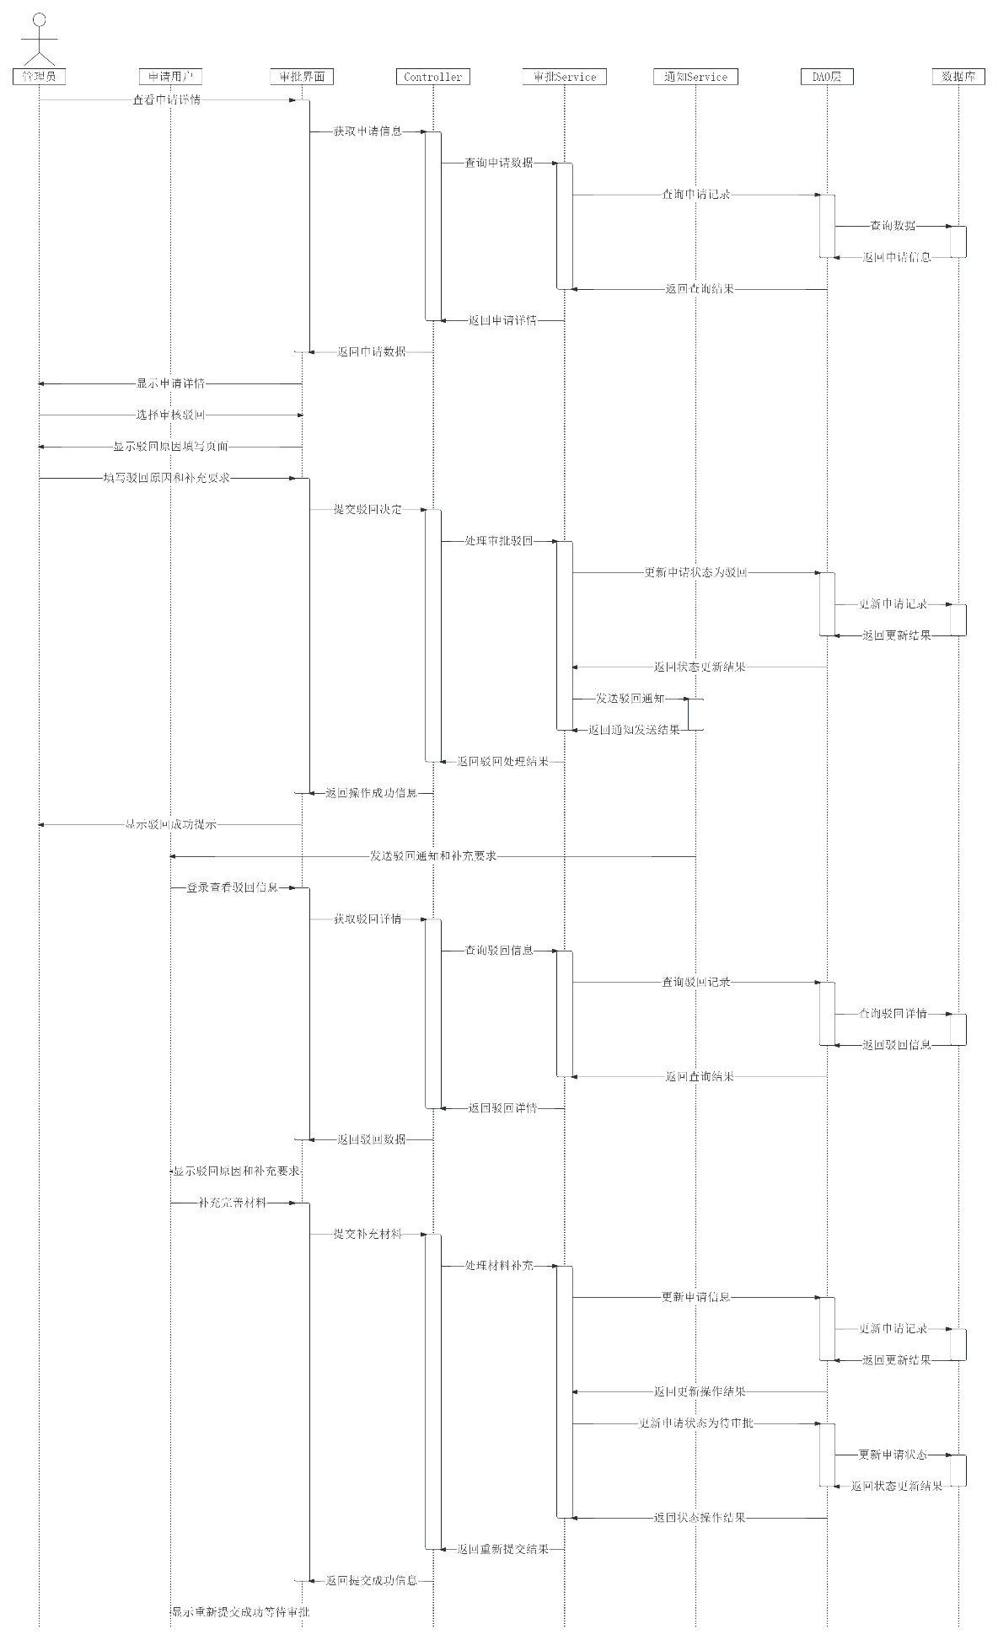

图3-3 注册申请驳回处理时序图

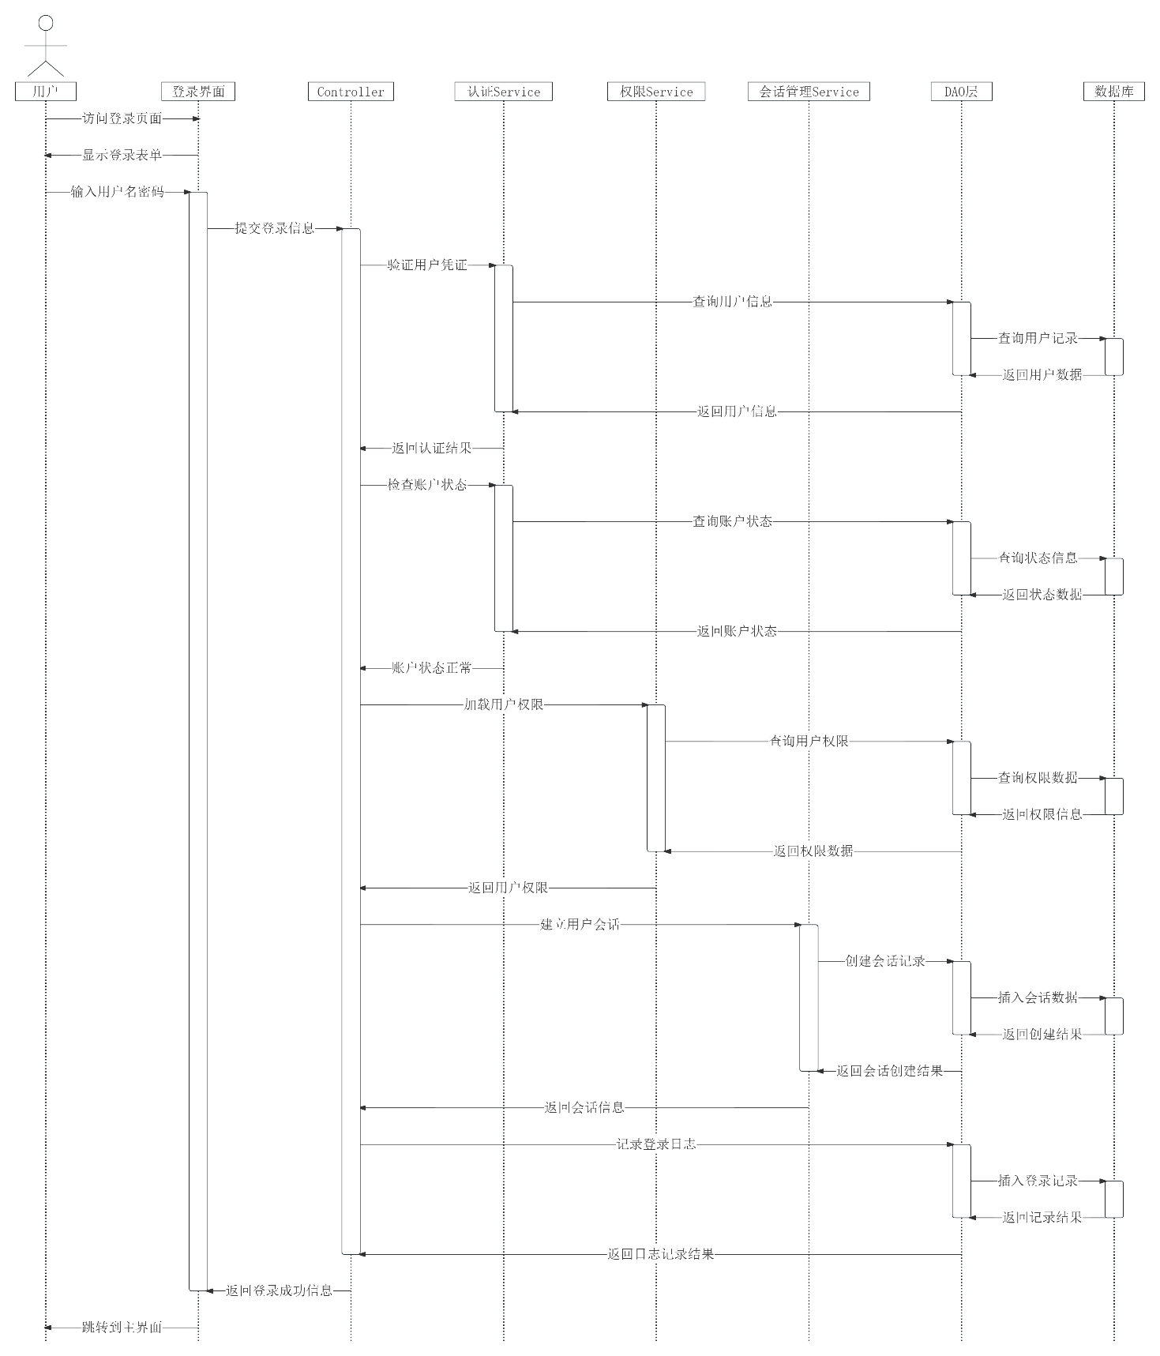

图3-4 用户正常登录时序图

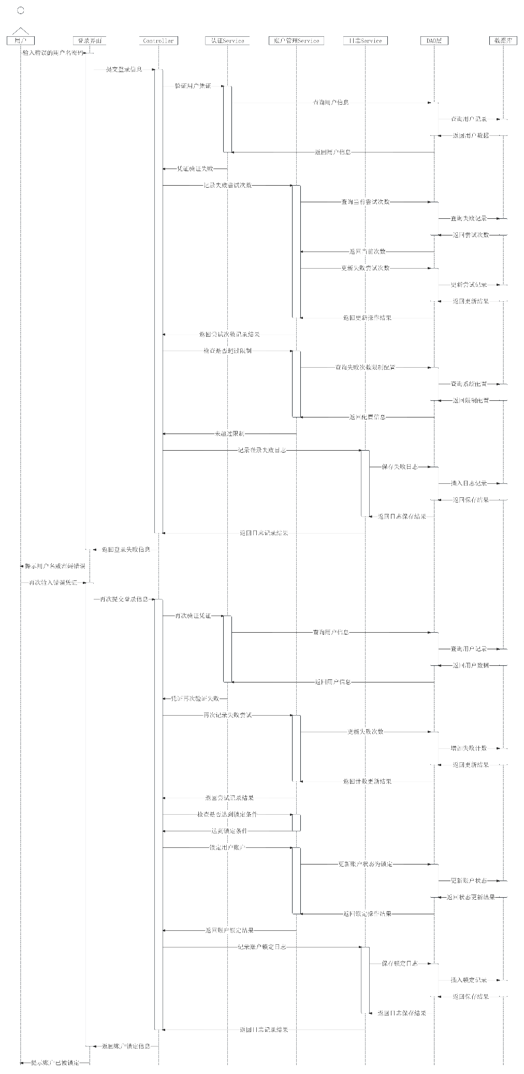

图3-5 用户登录失败处理时序图

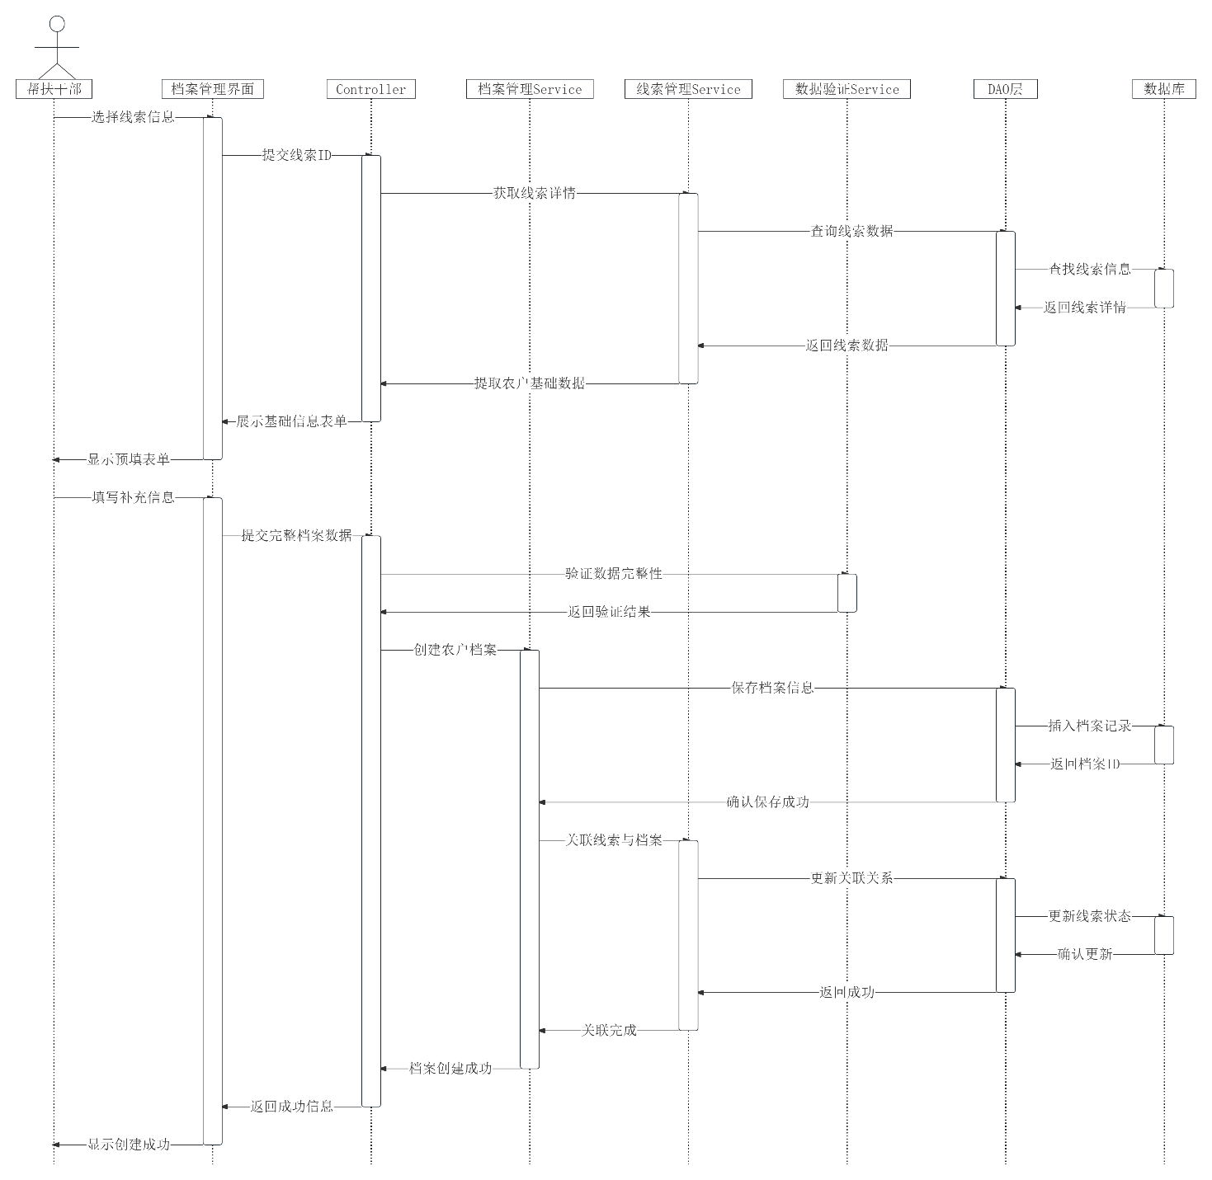

图3-6 基于线索创建农户档案时序图

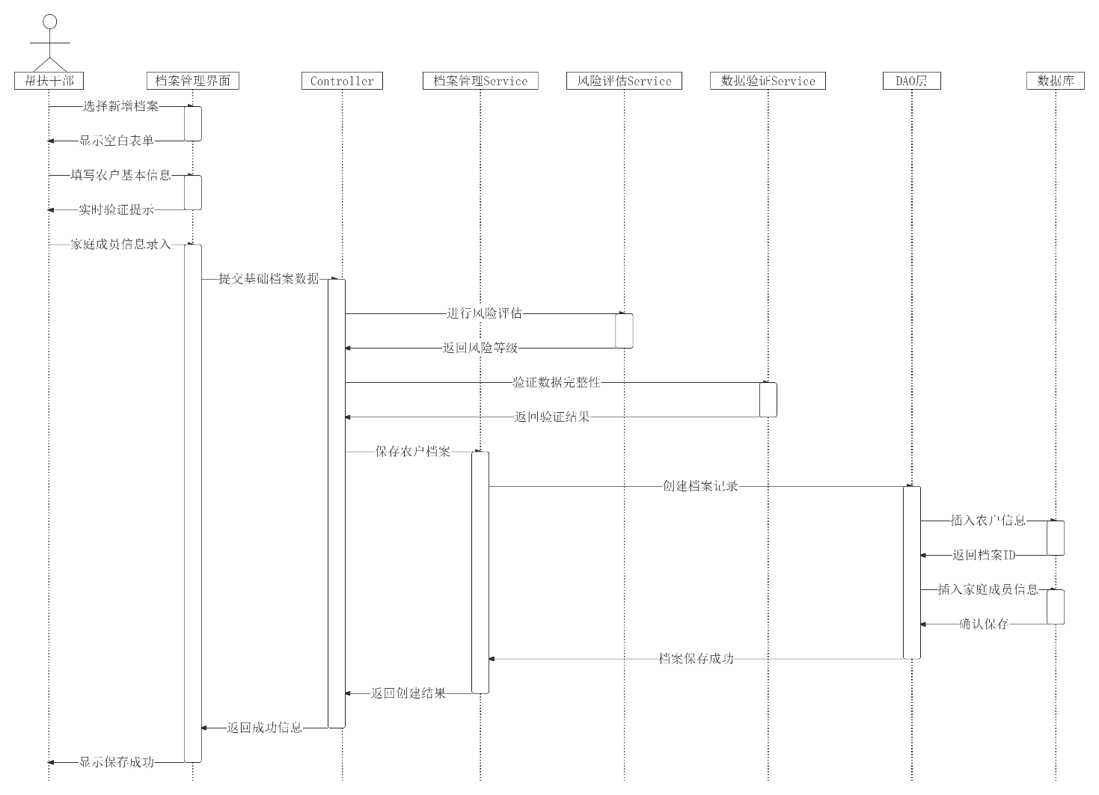

图3-7 直接新增农户档案时序图

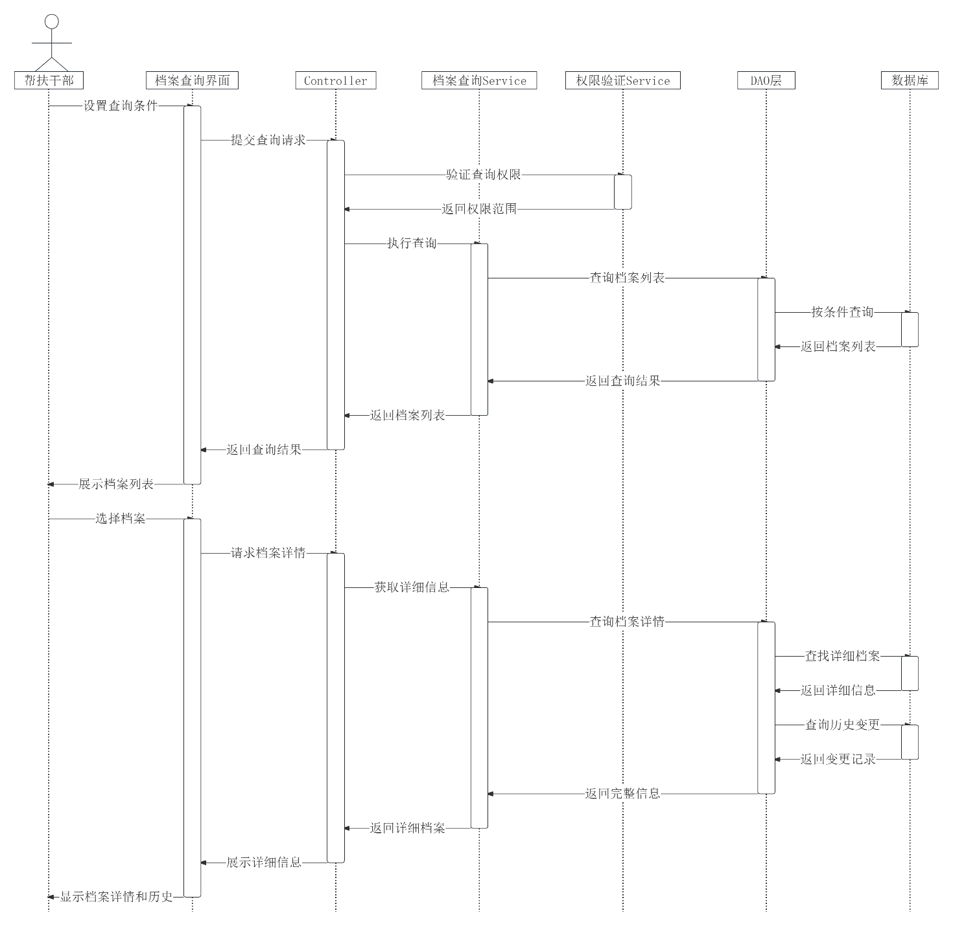

图3-8 农户档案查询浏览时序图

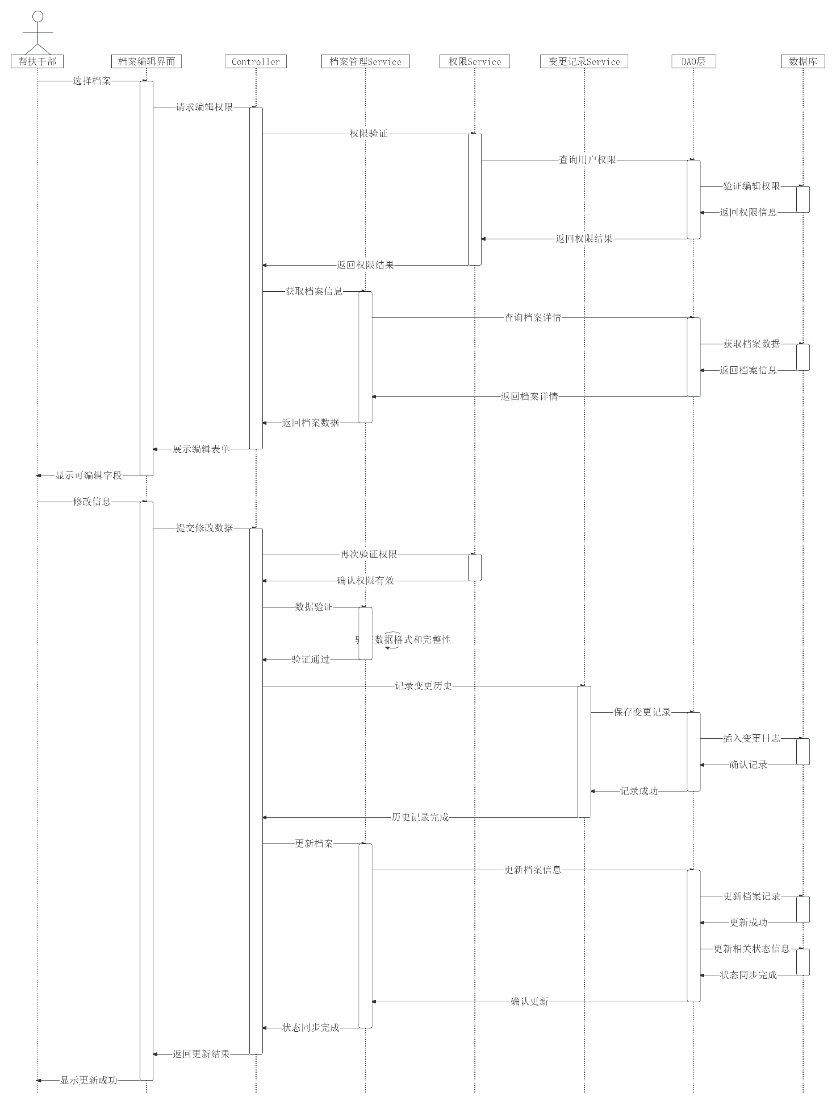

图3-9 档案信息维护更新时序图

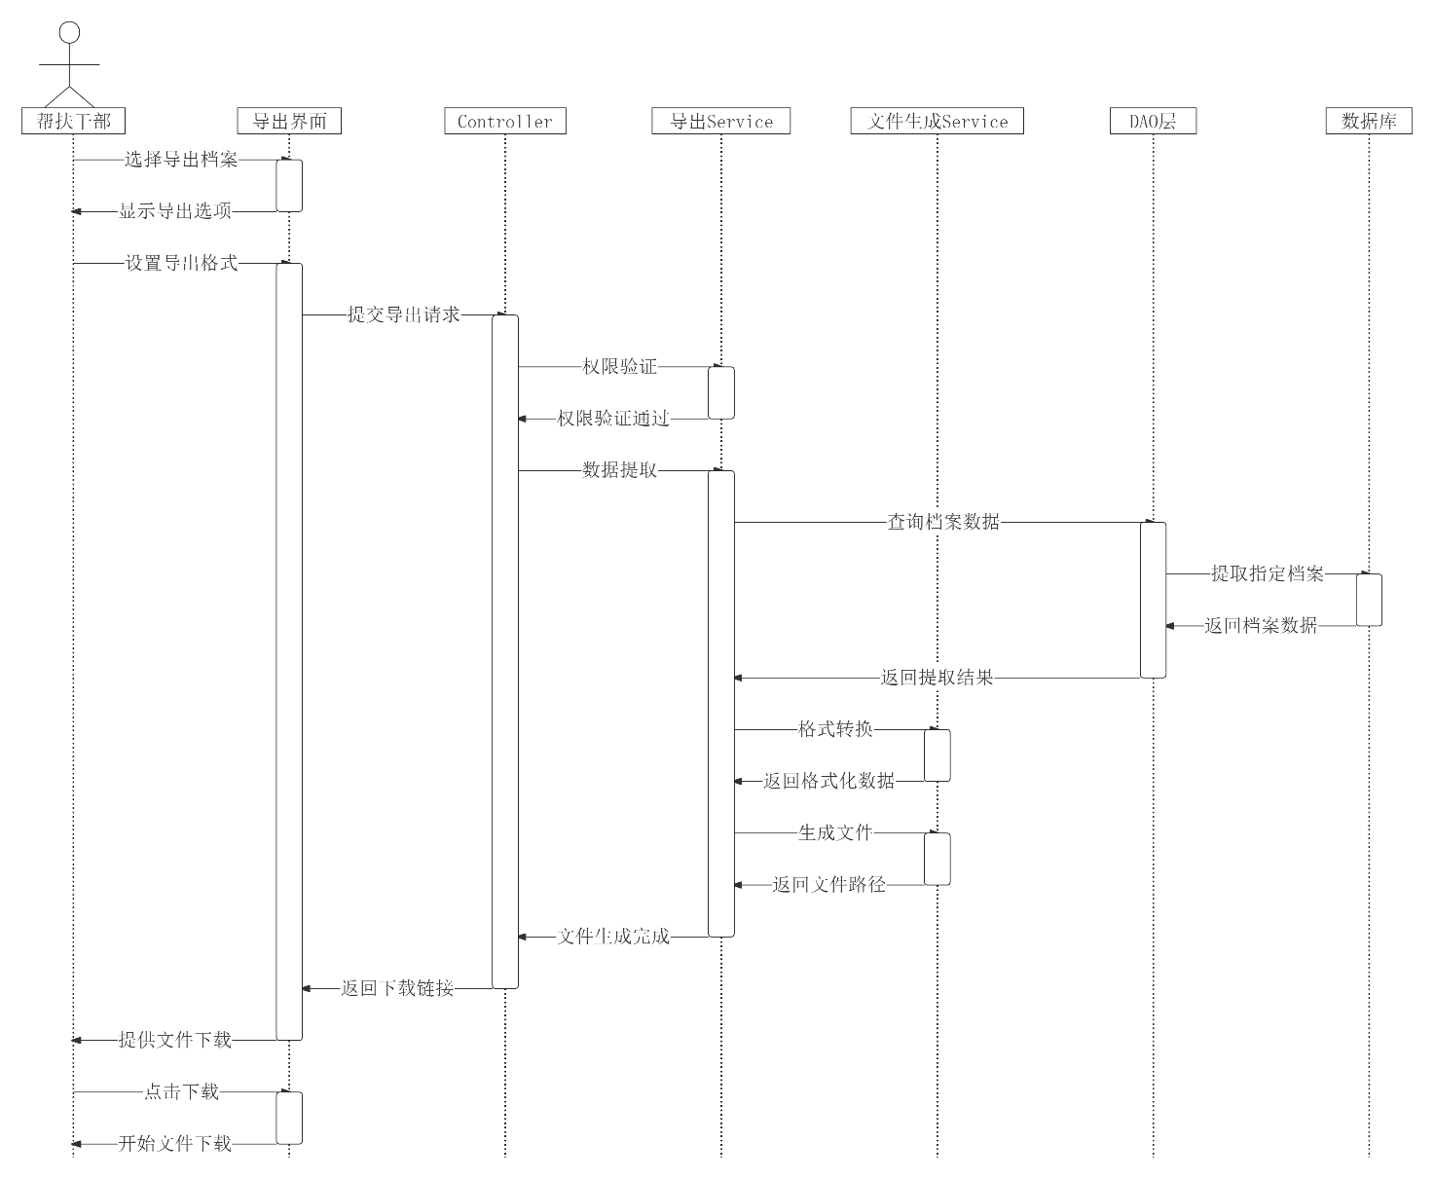

图3-10 农户档案查询浏览时序图

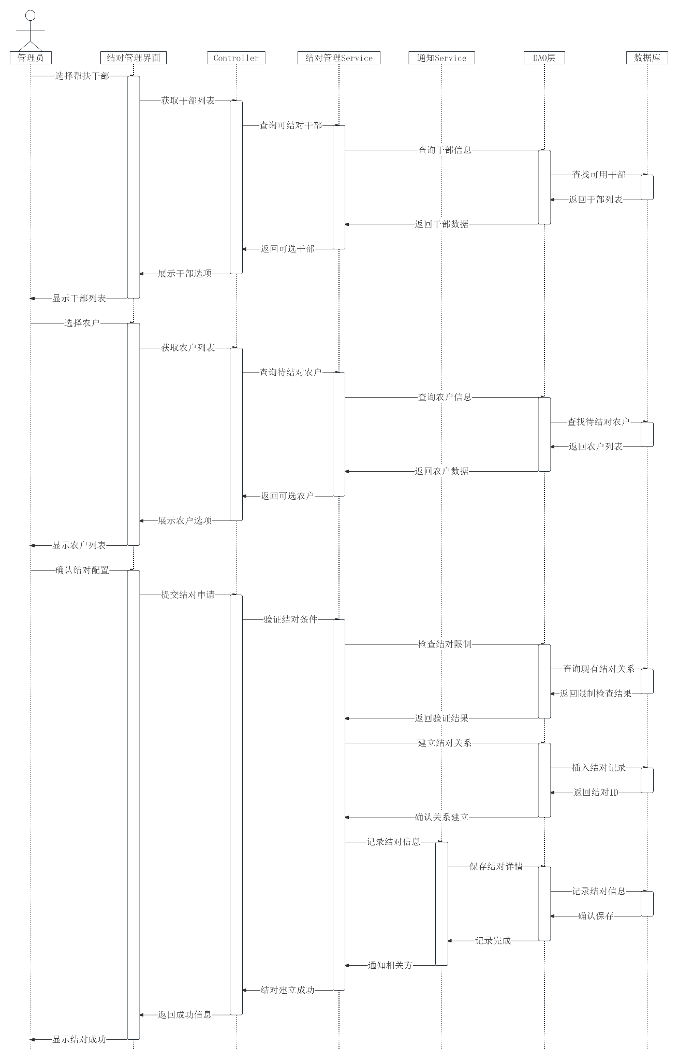

图3-11 建立帮扶结对关系时序图

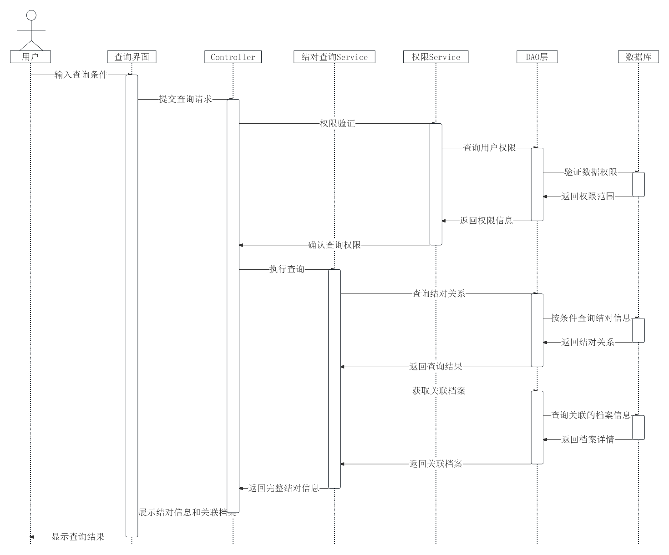

图3-12 查询结对关系时序图

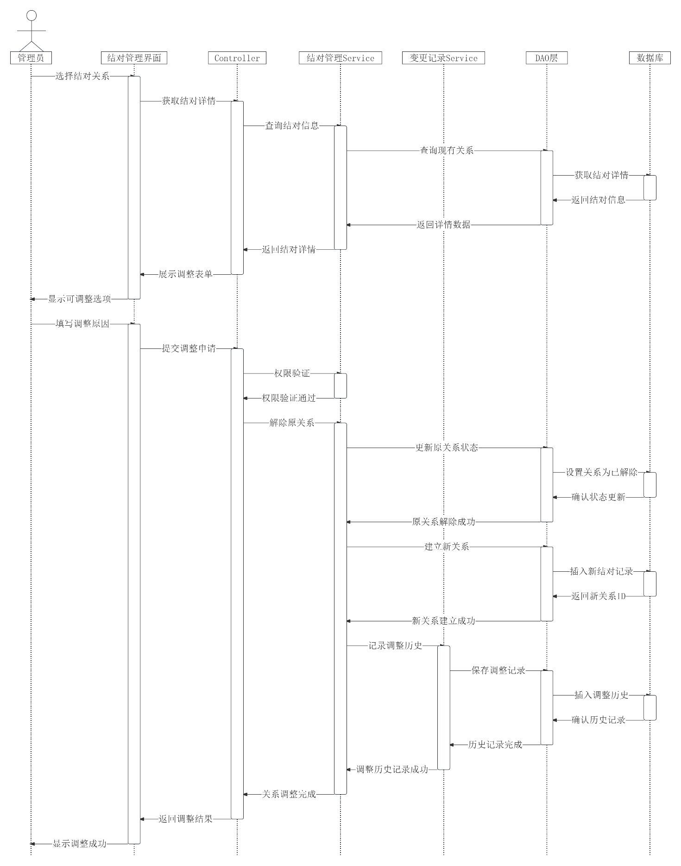

图3-13 调整结对关系时序图

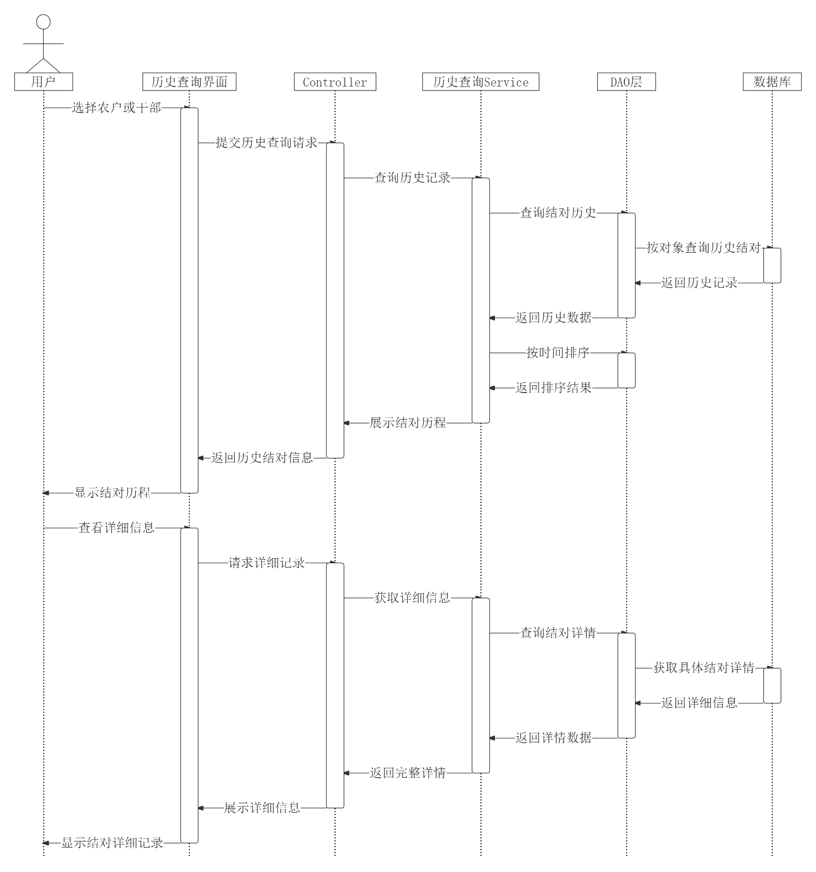

图3-14 查询历史结对记录时序图

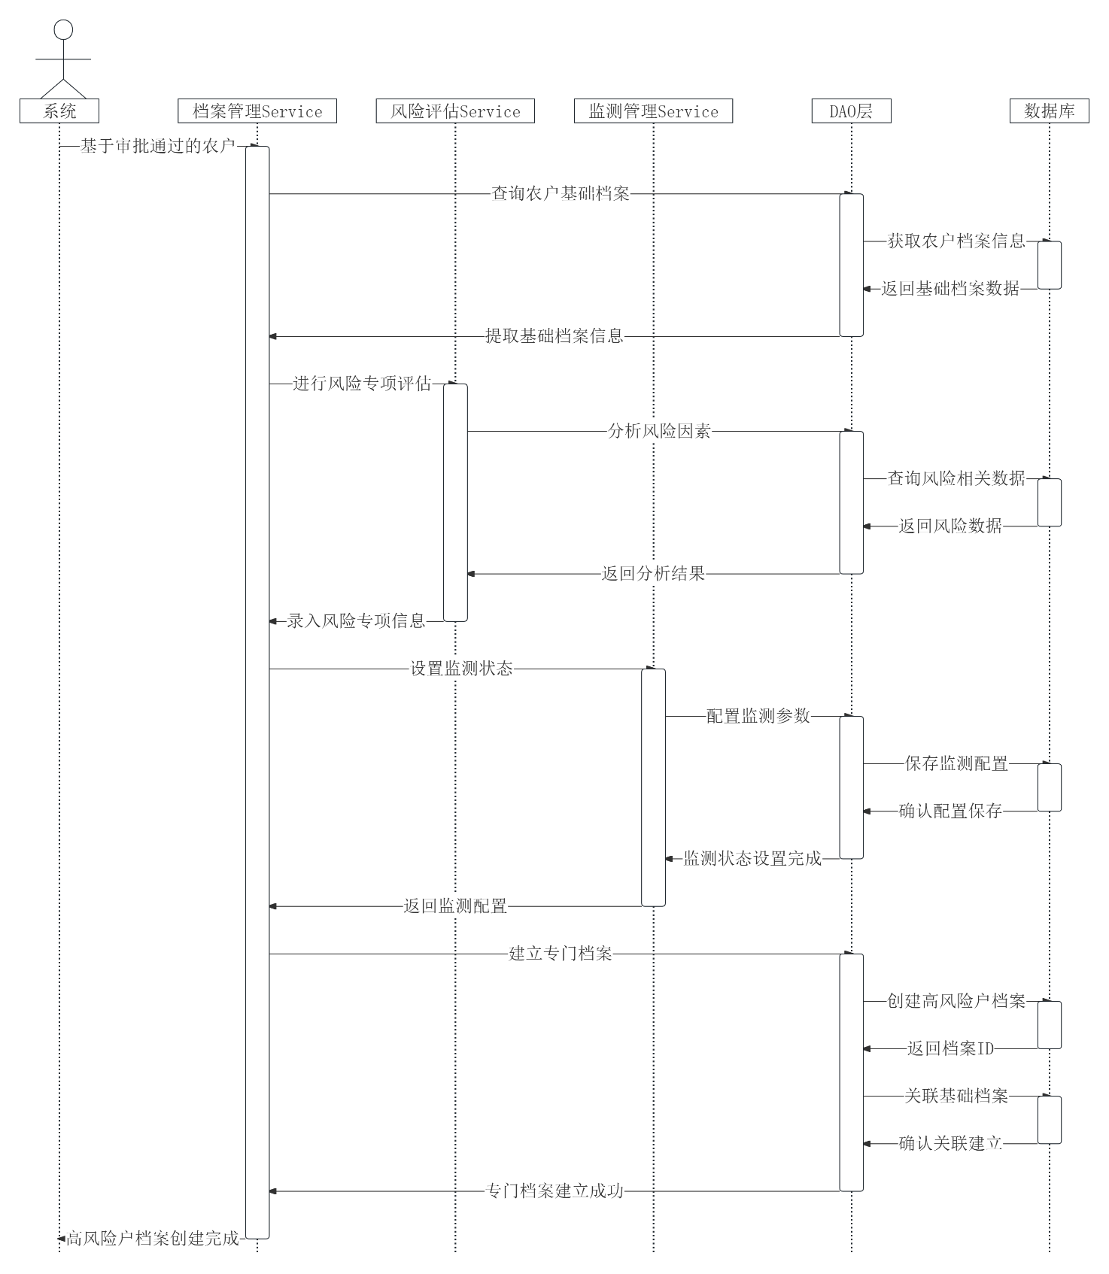

图3-15 建立高风险户档案时序图

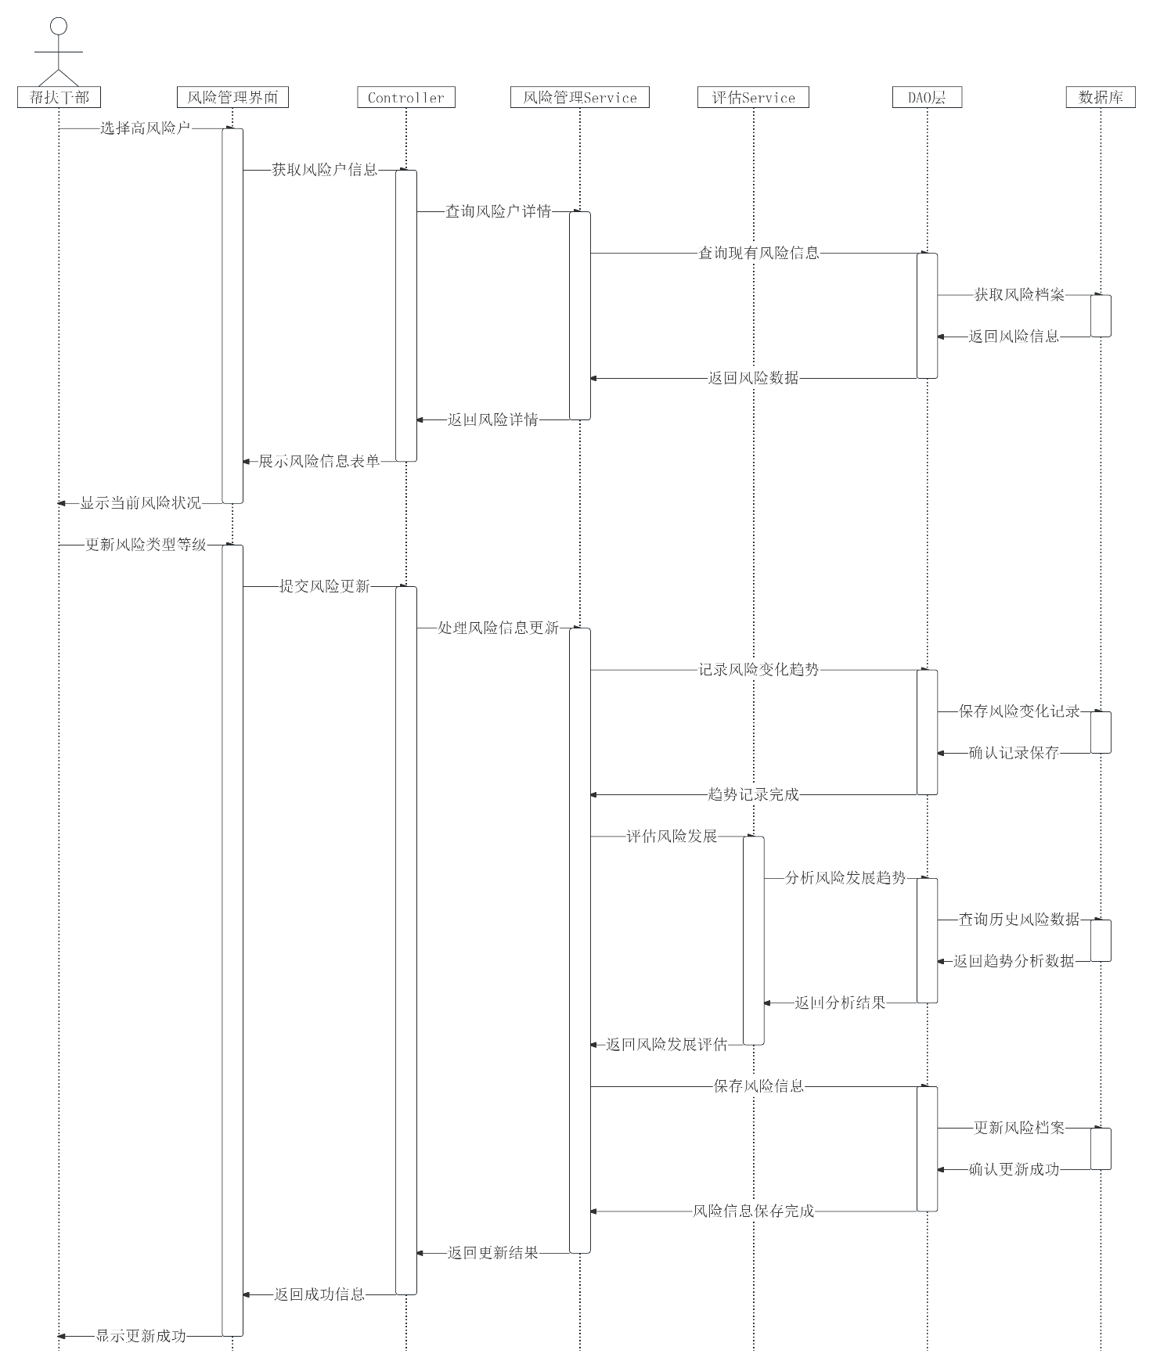

图3-16 风险信息专项管理时序图

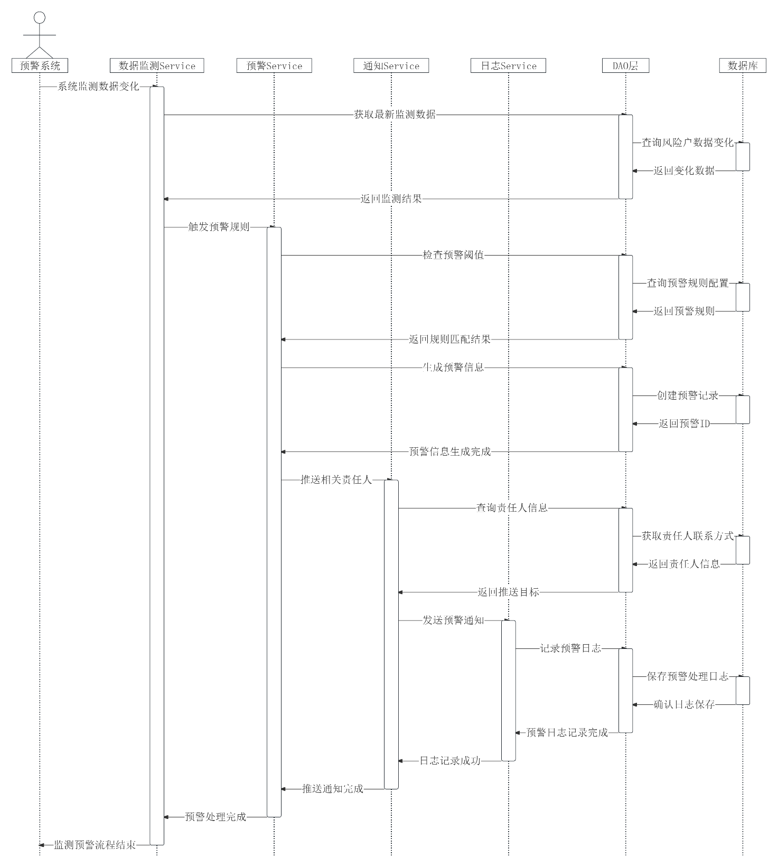

图3-17 风险预警处理时序图

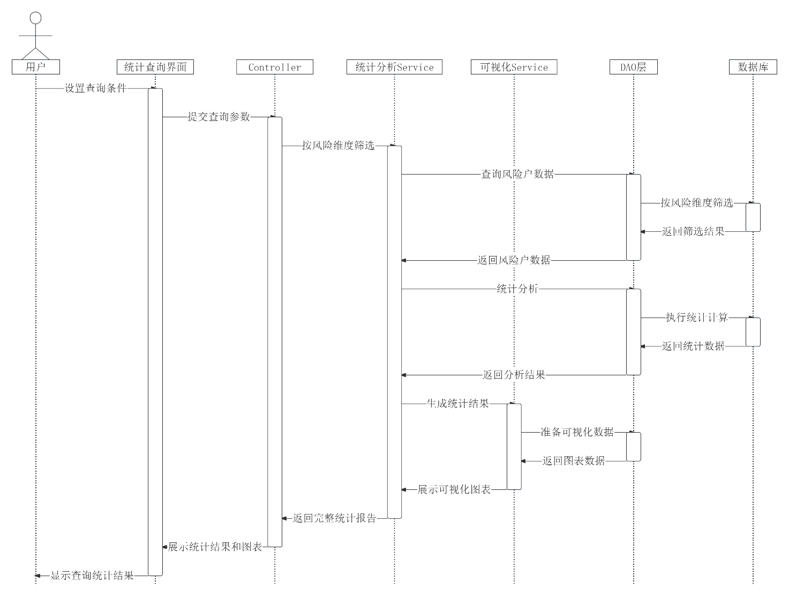

图3-18 高风险户查询统计时序图

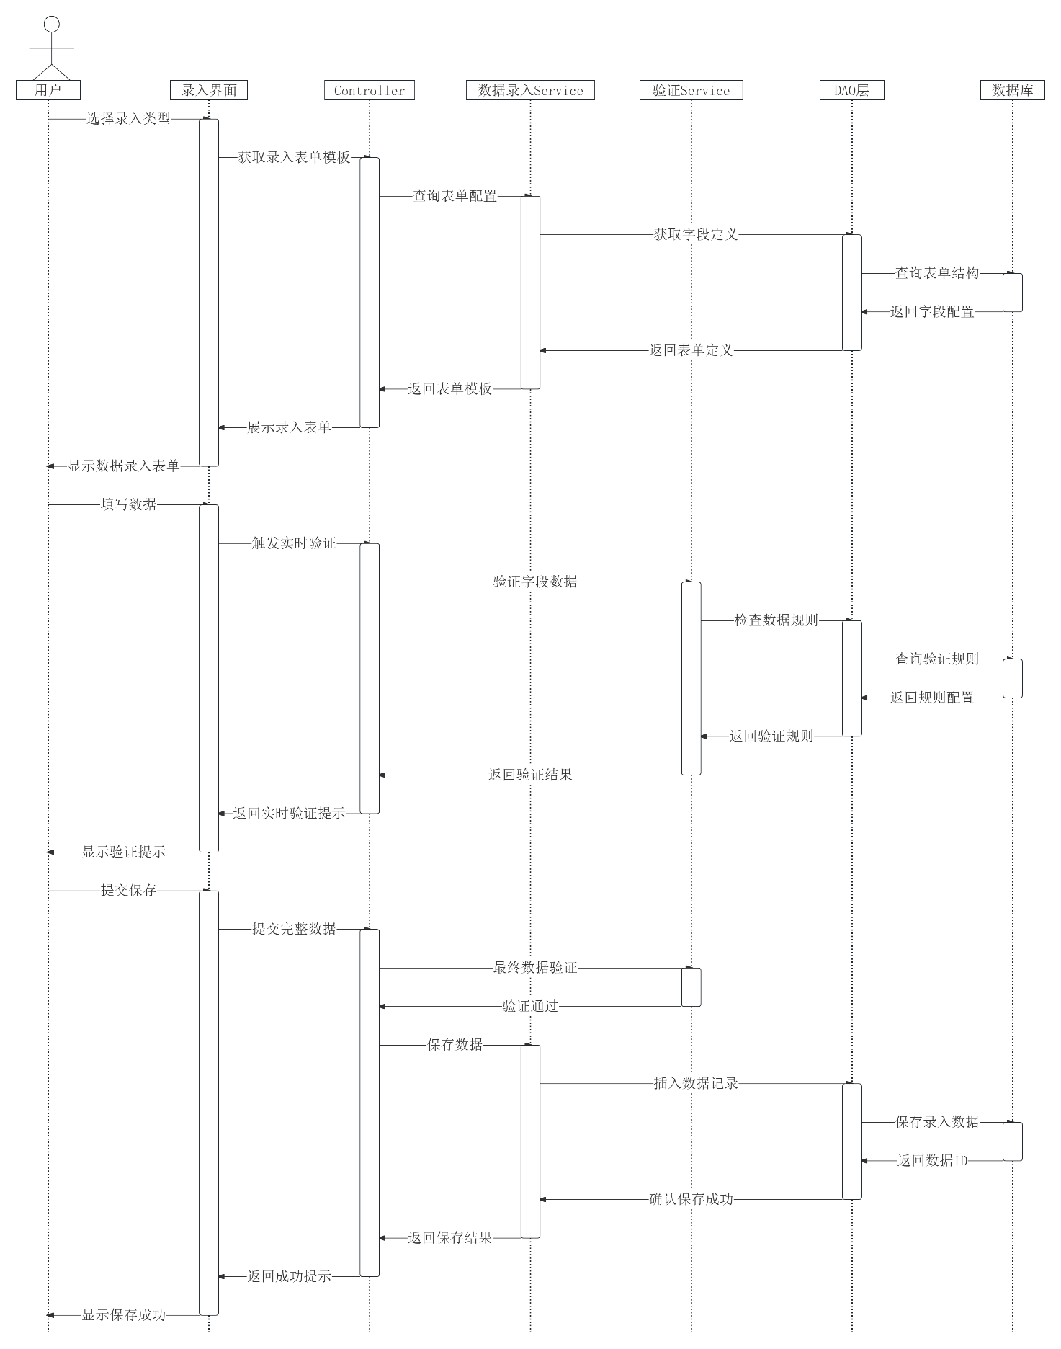

图3-19 单条数据录入时序图

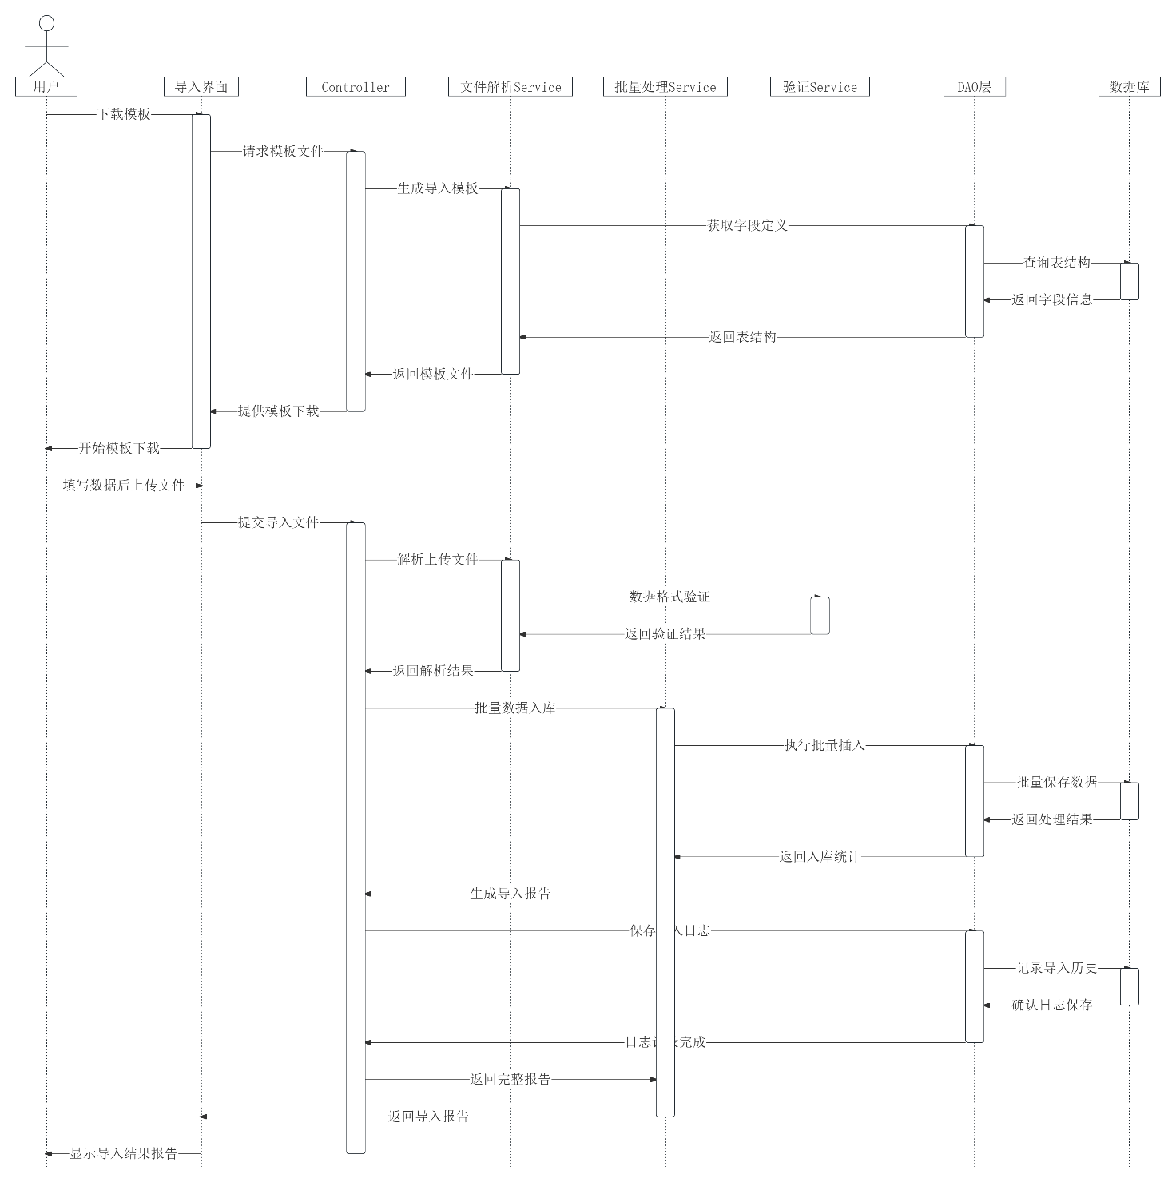

图3-20 批量数据导入时序图

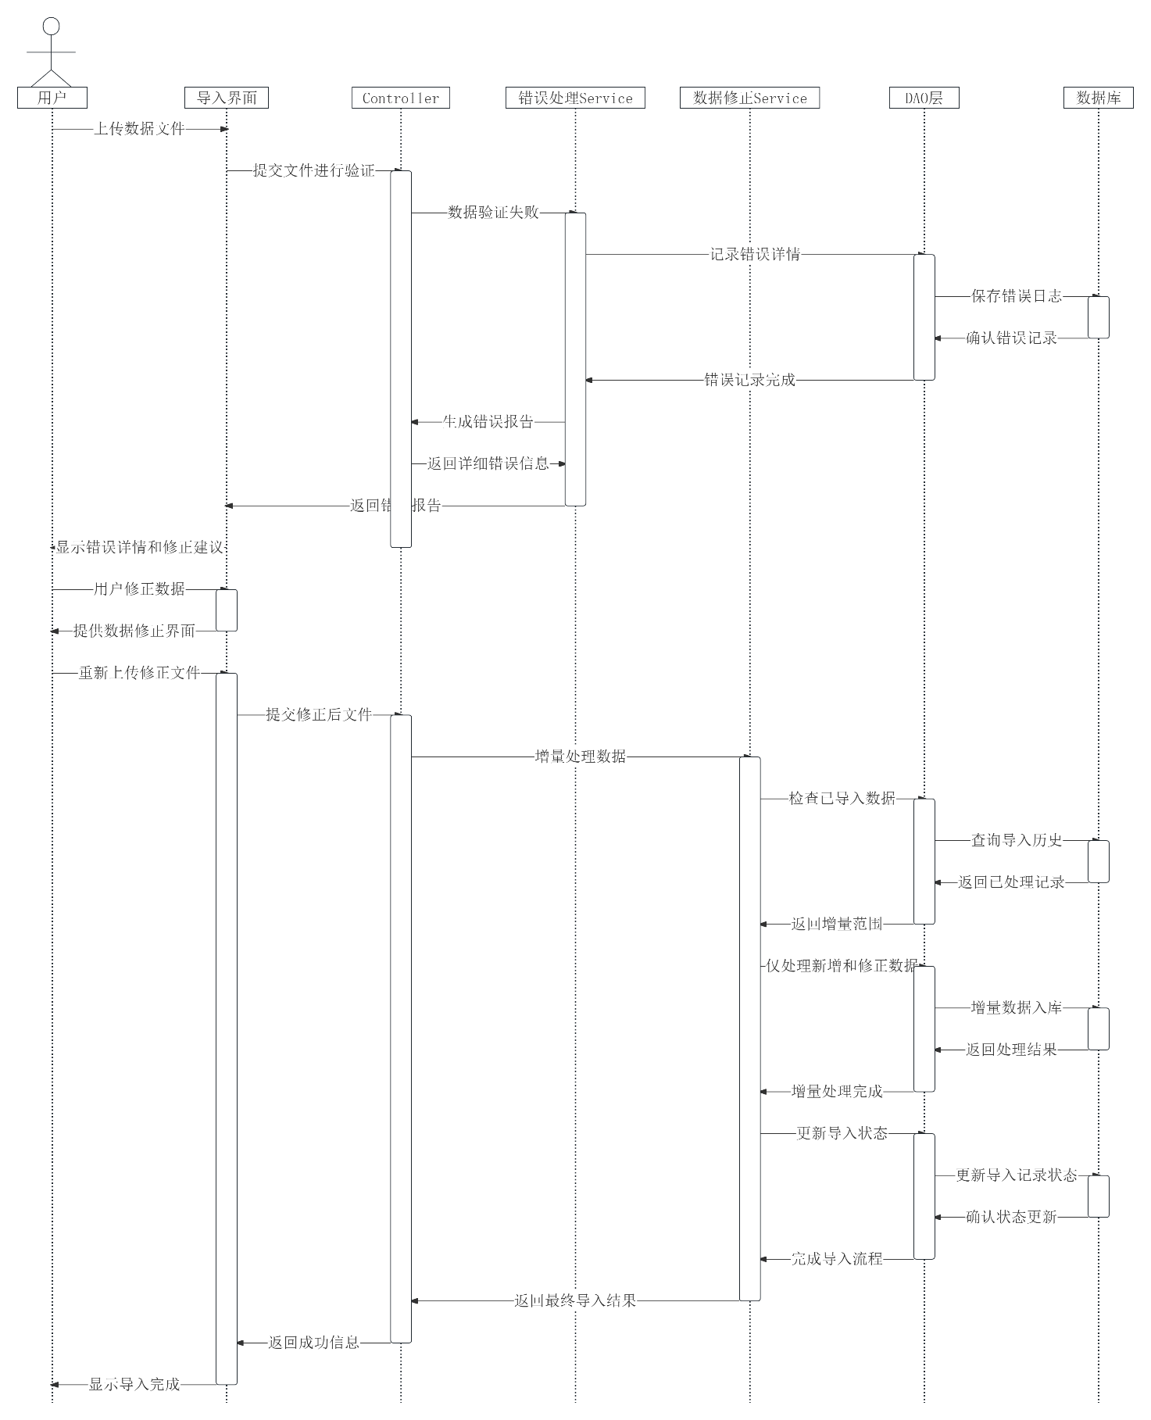

图3-21 数据导入错误处理时序图

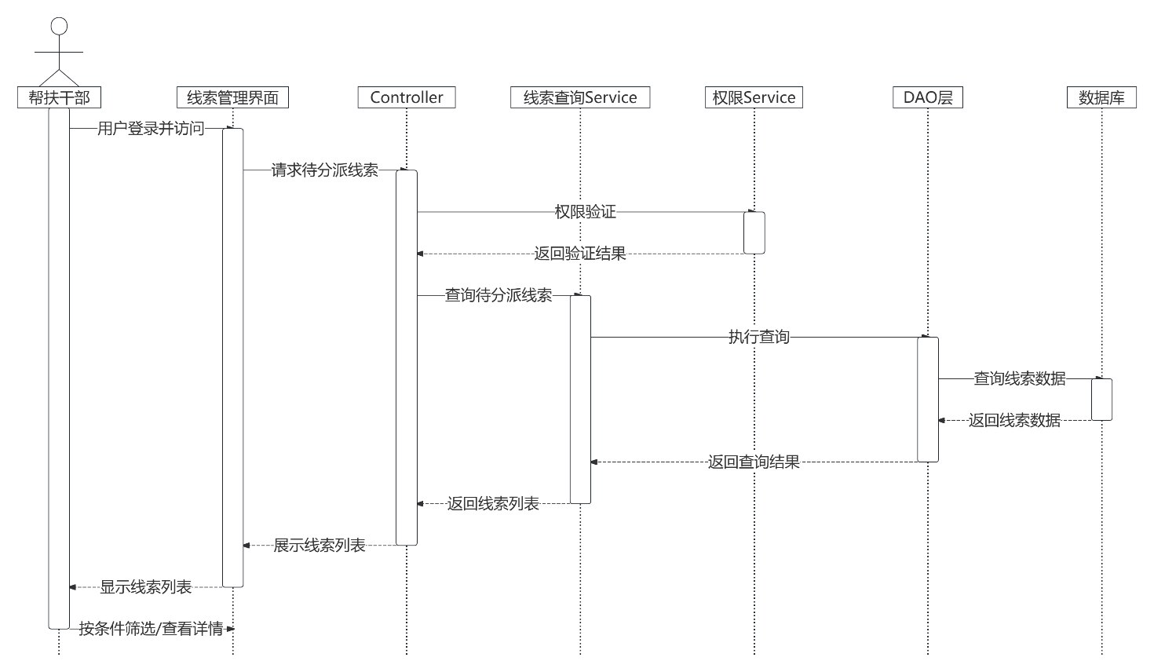

图3-22 查看分派待处理线索时序图

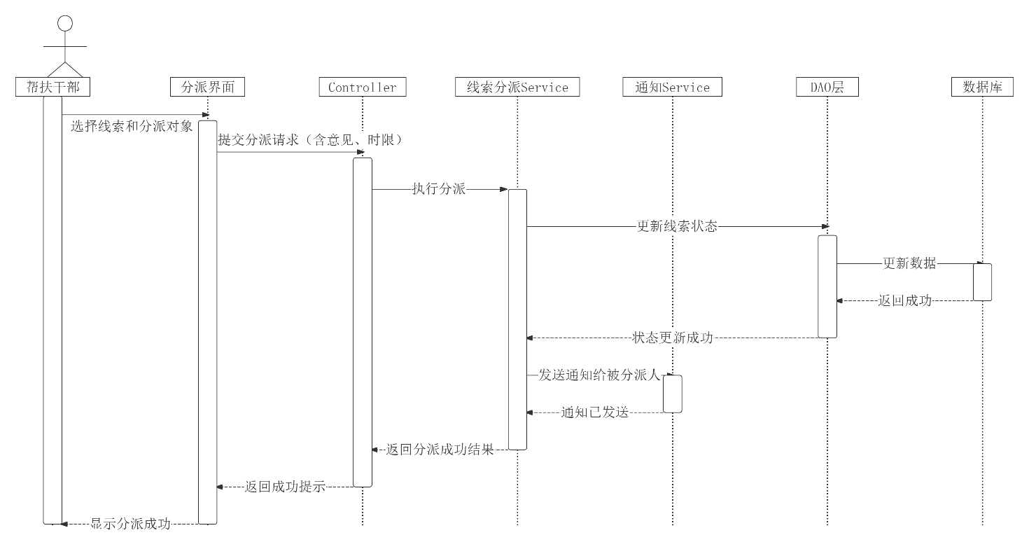

图3-23 执行线索分派时序图

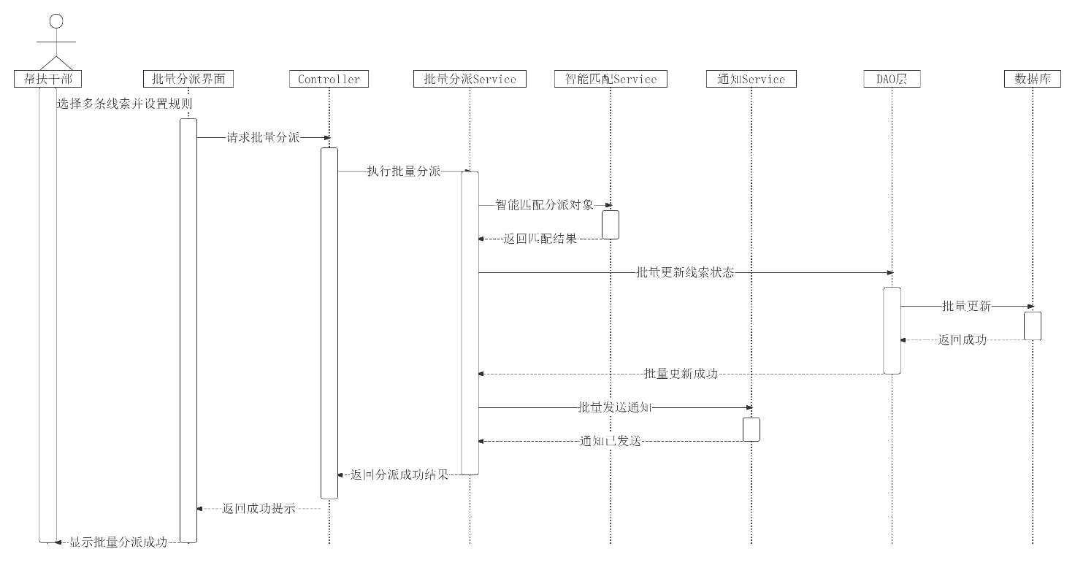

图3-24 批量线索分派时序图

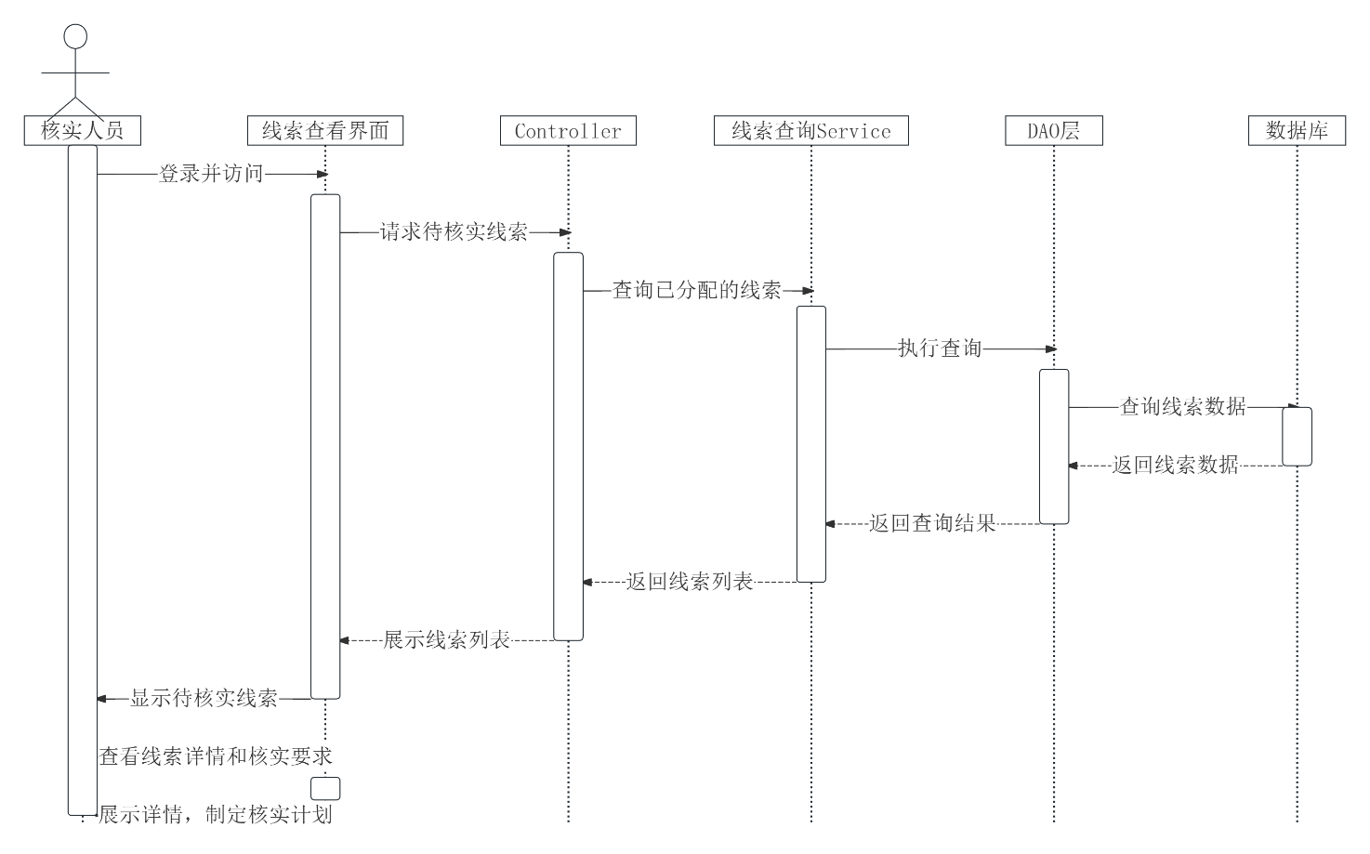

图3-25 查看待核实线索时序图

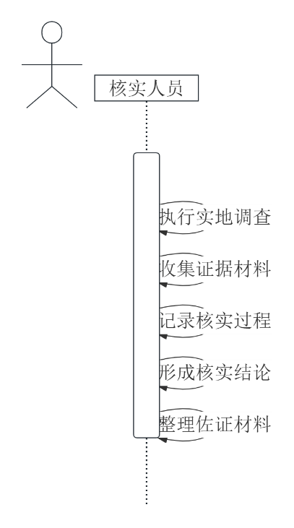

图3-26 线下核实执行时序图

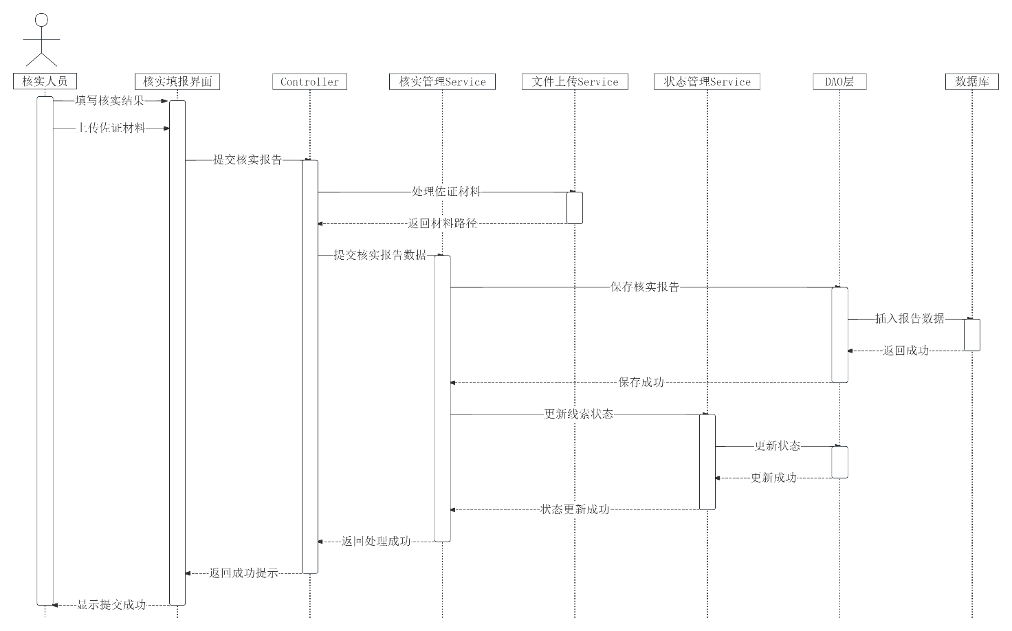

图3-27 核实结果填报时序图

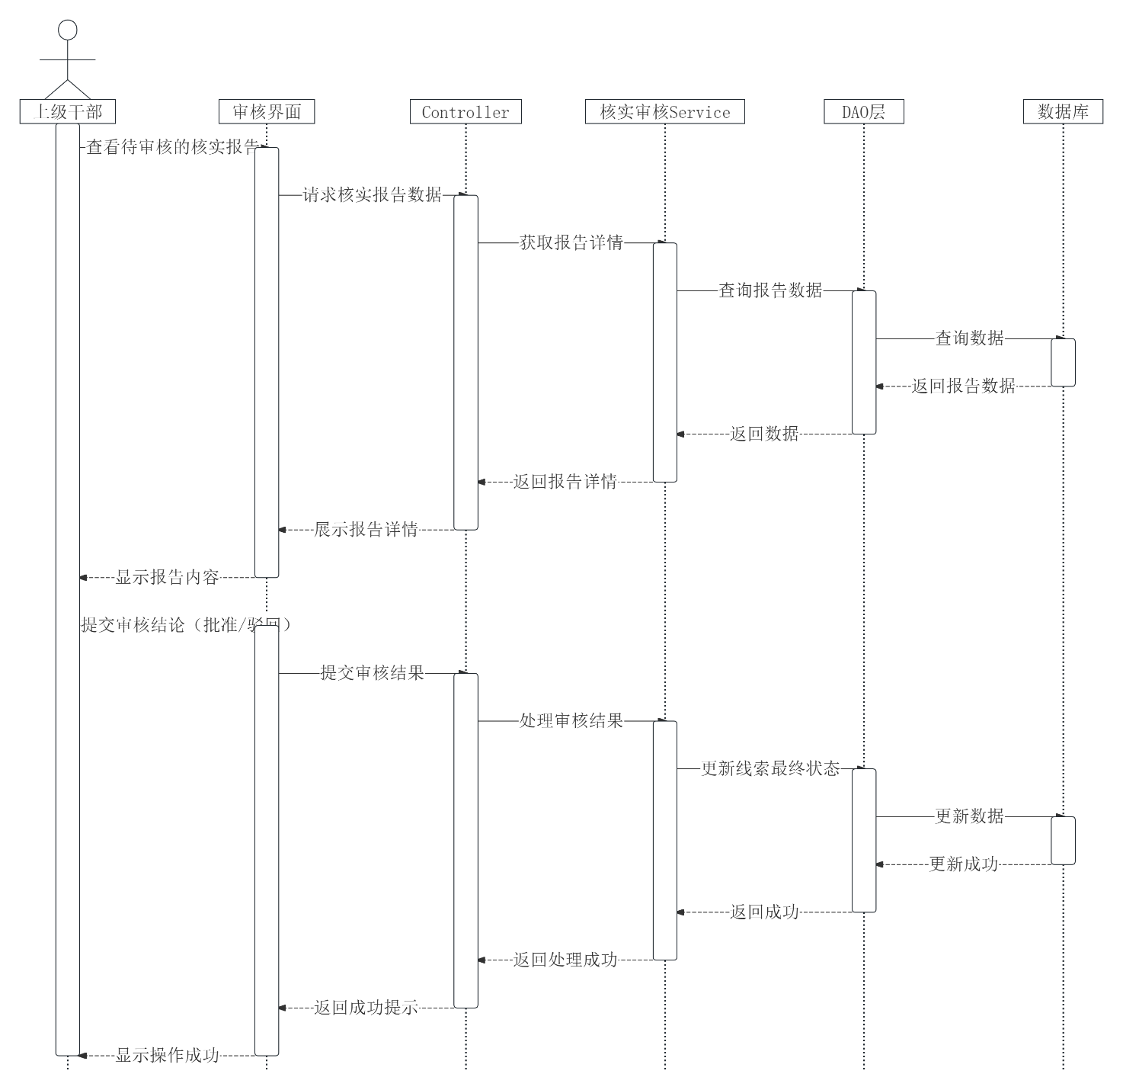

图3-28 核实结果审核时序图

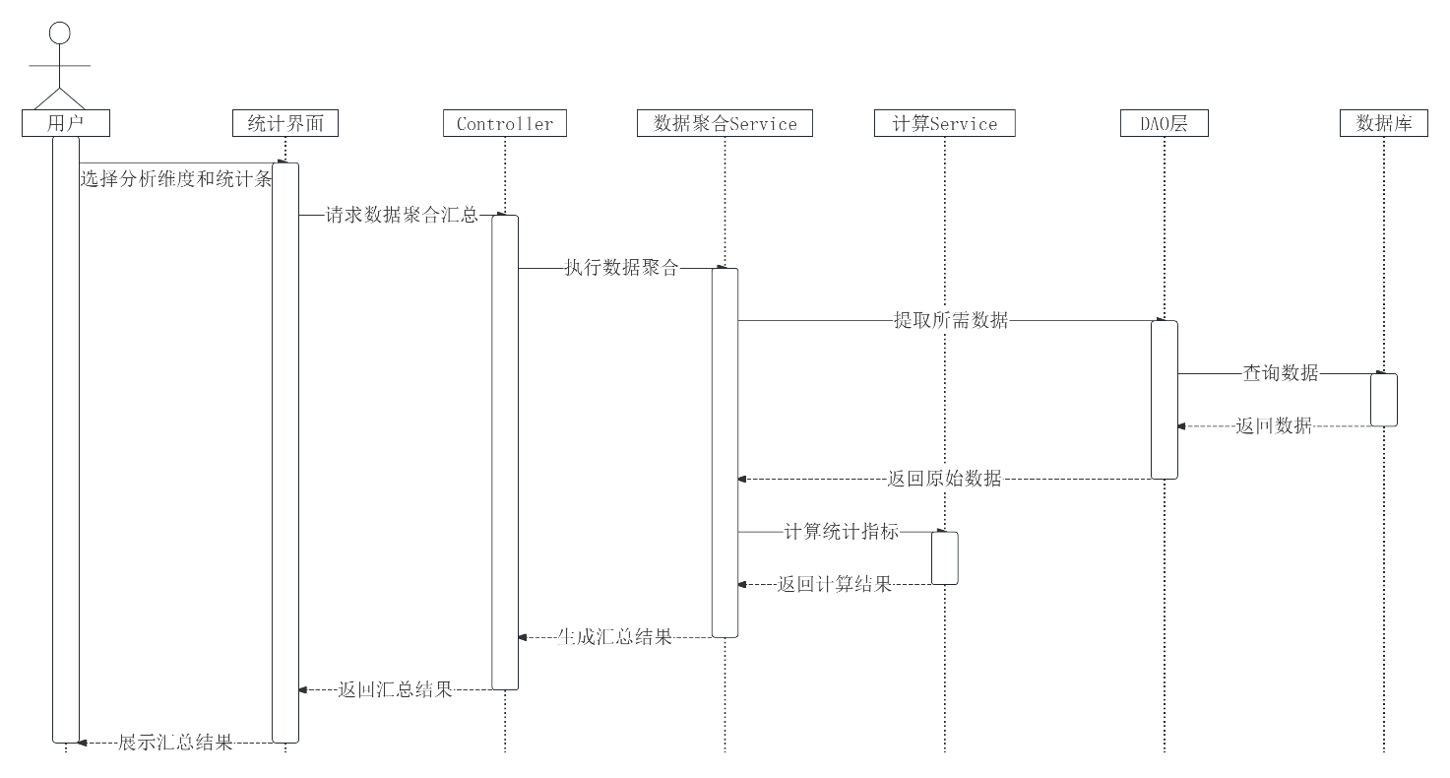

图3-29 数据聚合汇总时序图

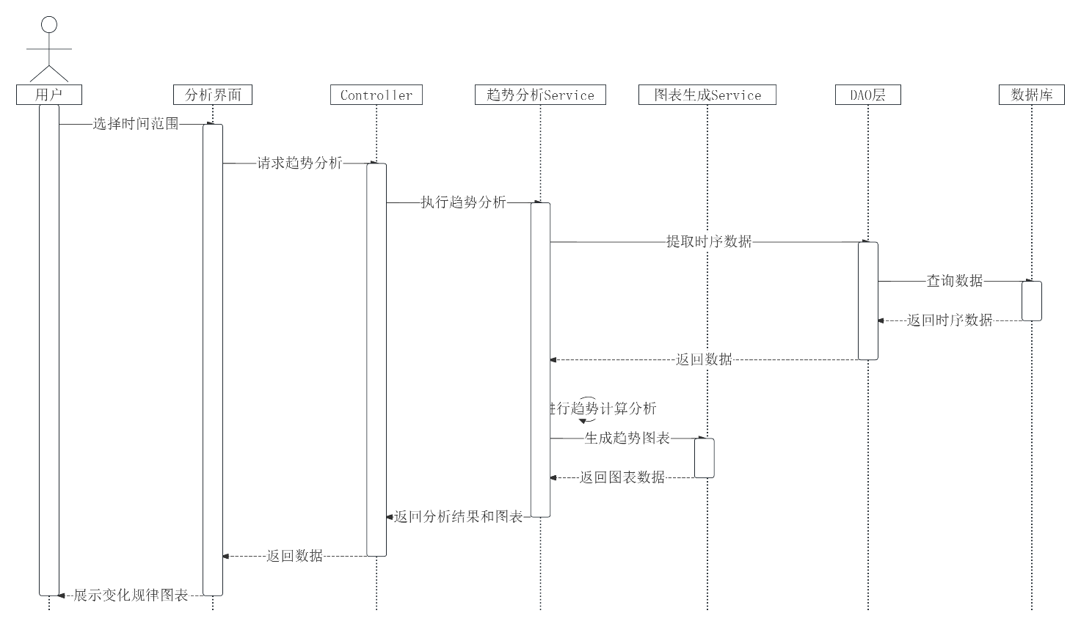

图3-30 趋势分析时序图

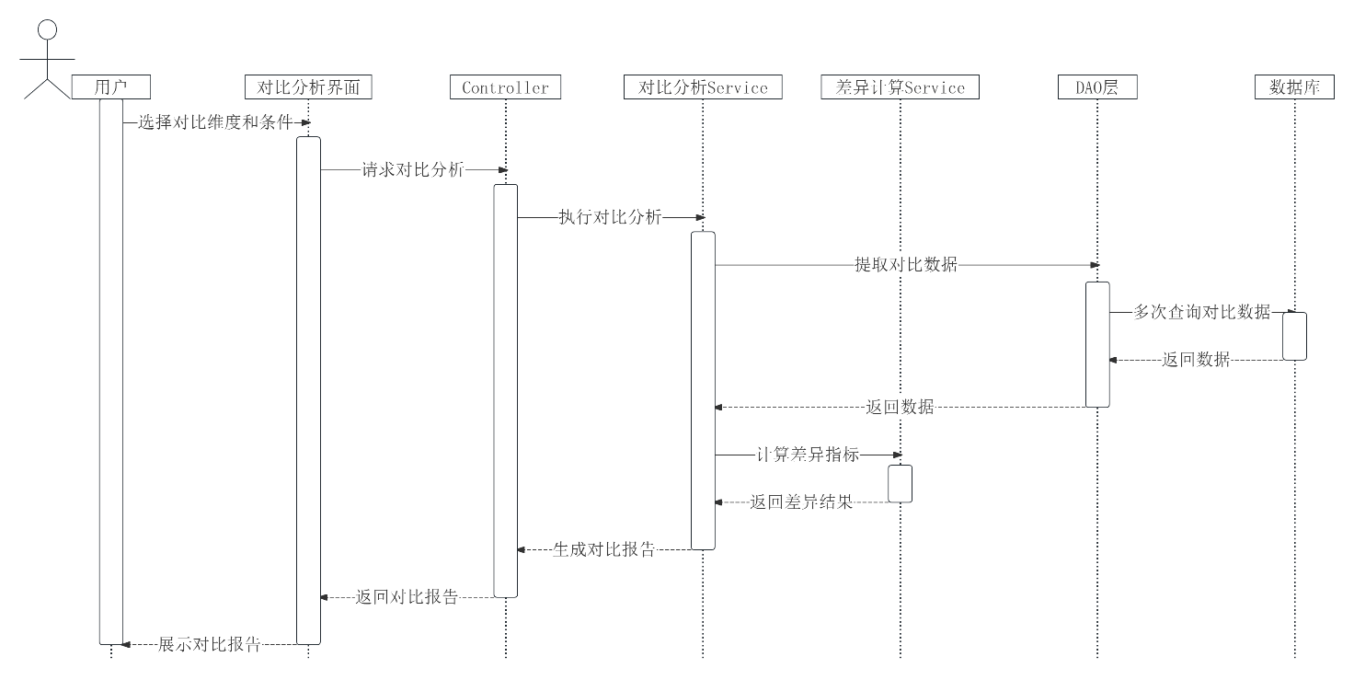

图3-31 对比分析时序图

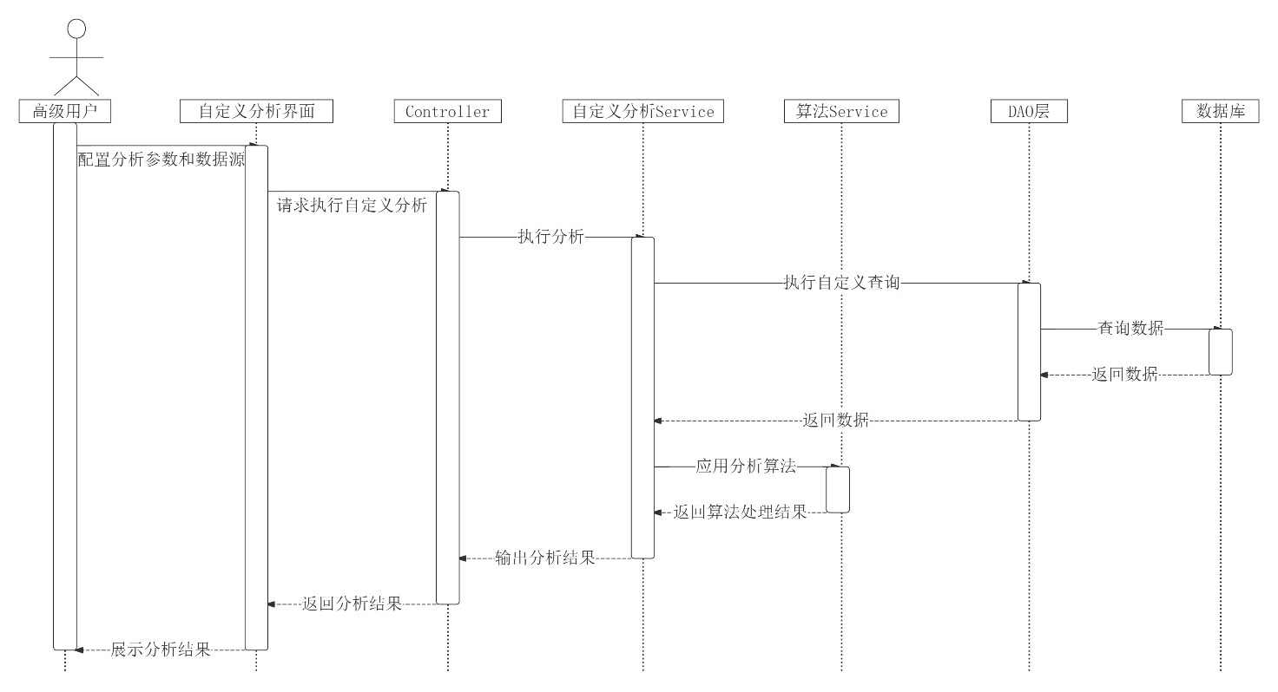

图3-32 自定义分析时序图

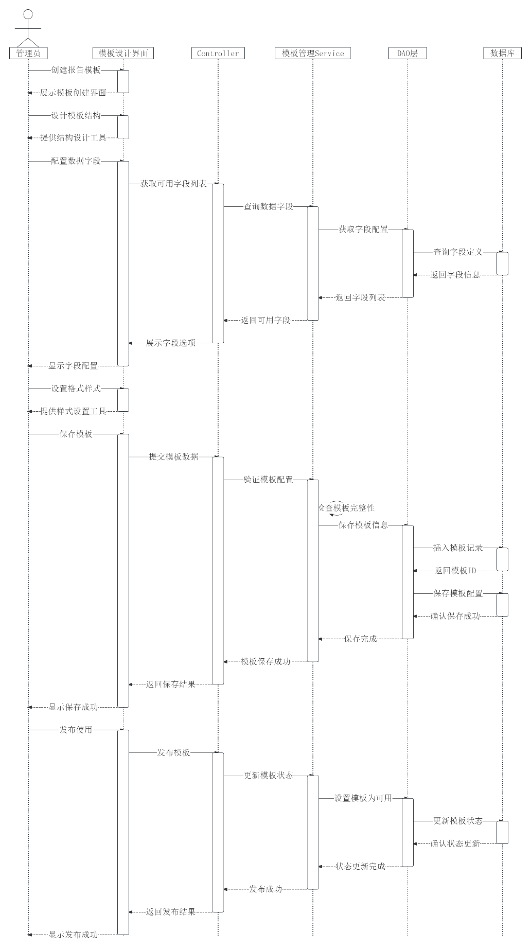

图3-33 报告模板管理时序图

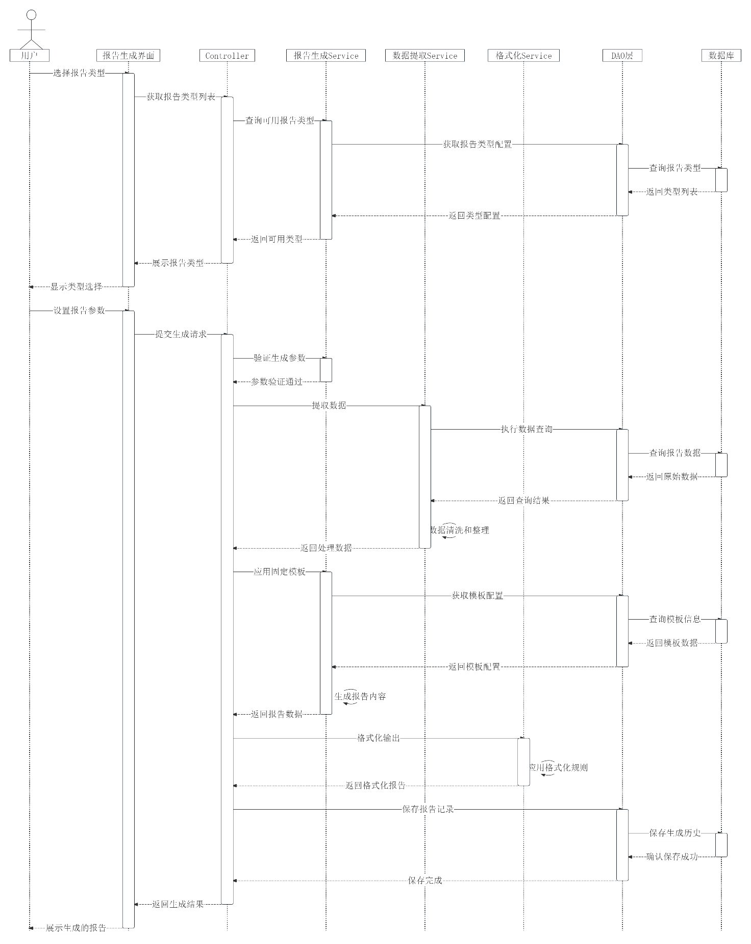

图3-34 固定格式报告生成时序图

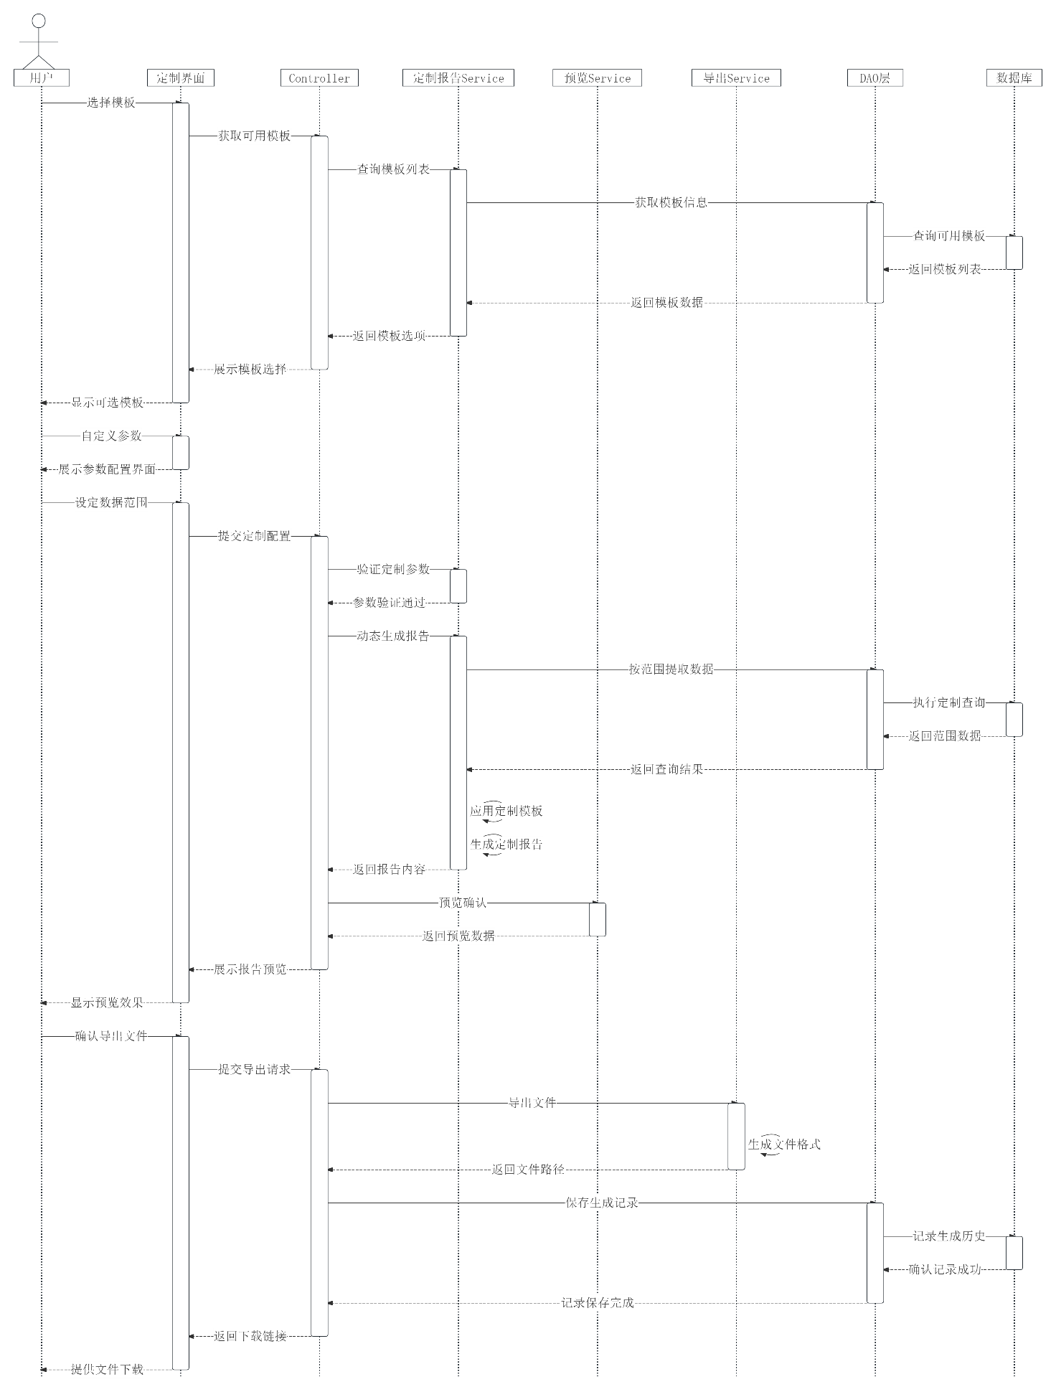

图3-35 按需定制报告生成时序图

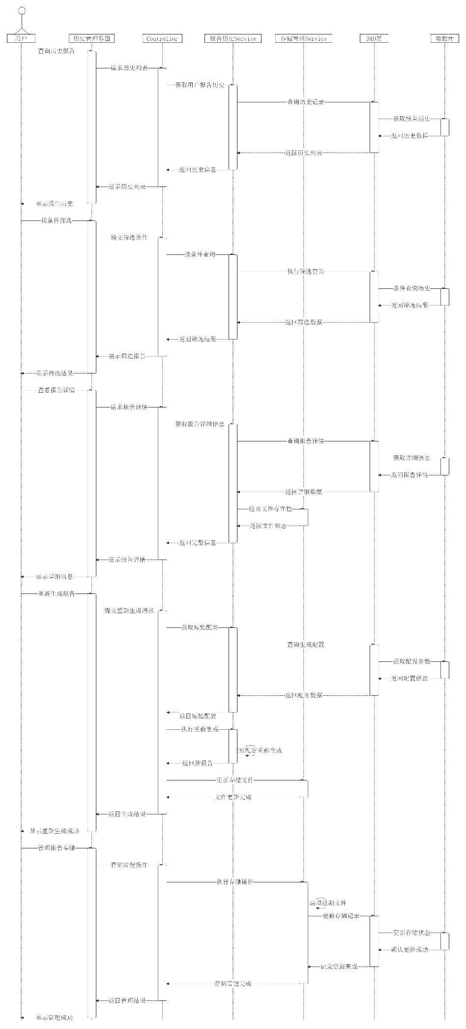

图3-36 报告历史管理时序图

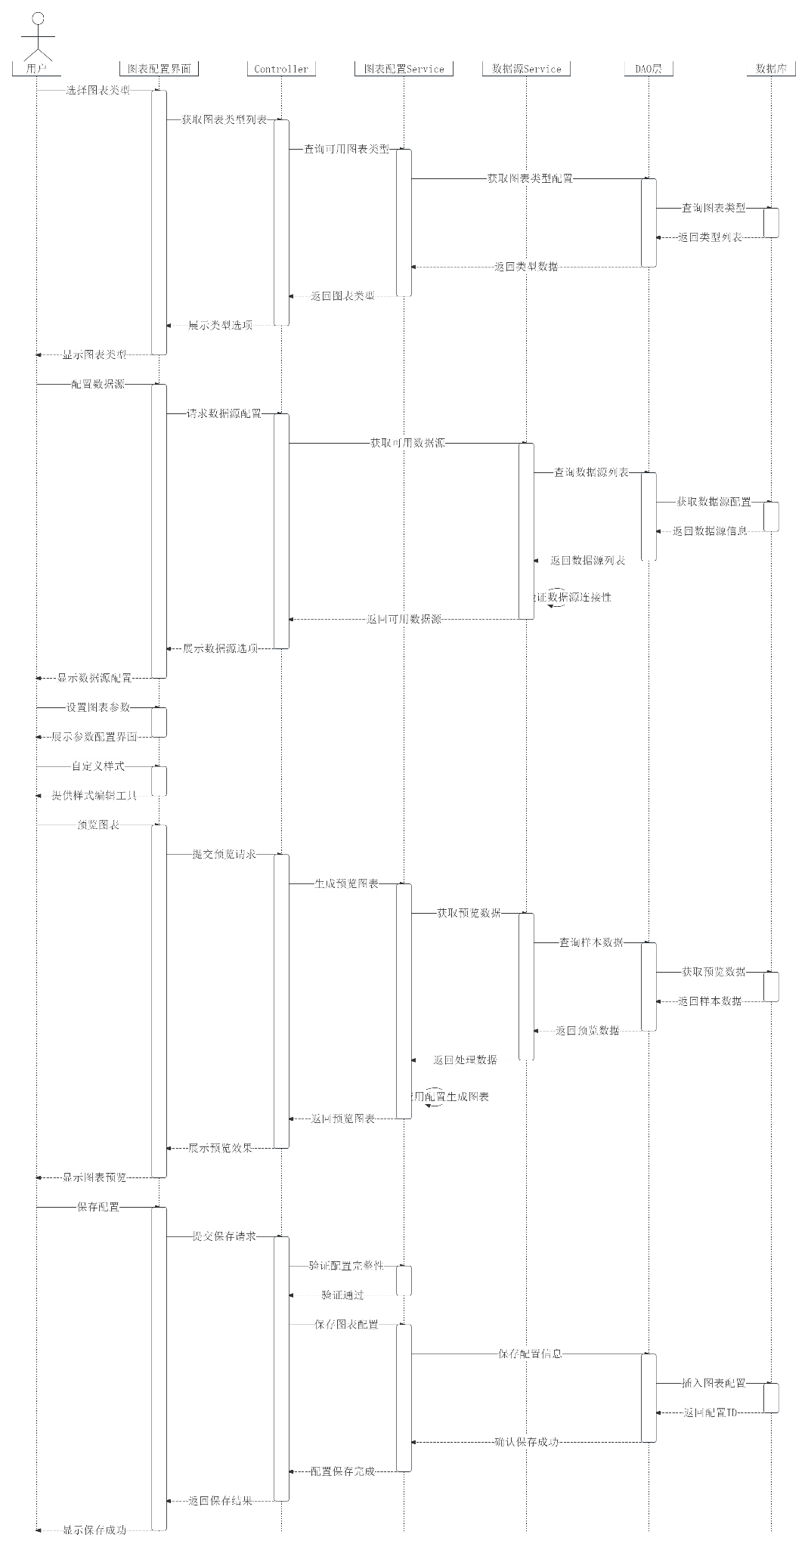

图3-37 图表创建配置时序图

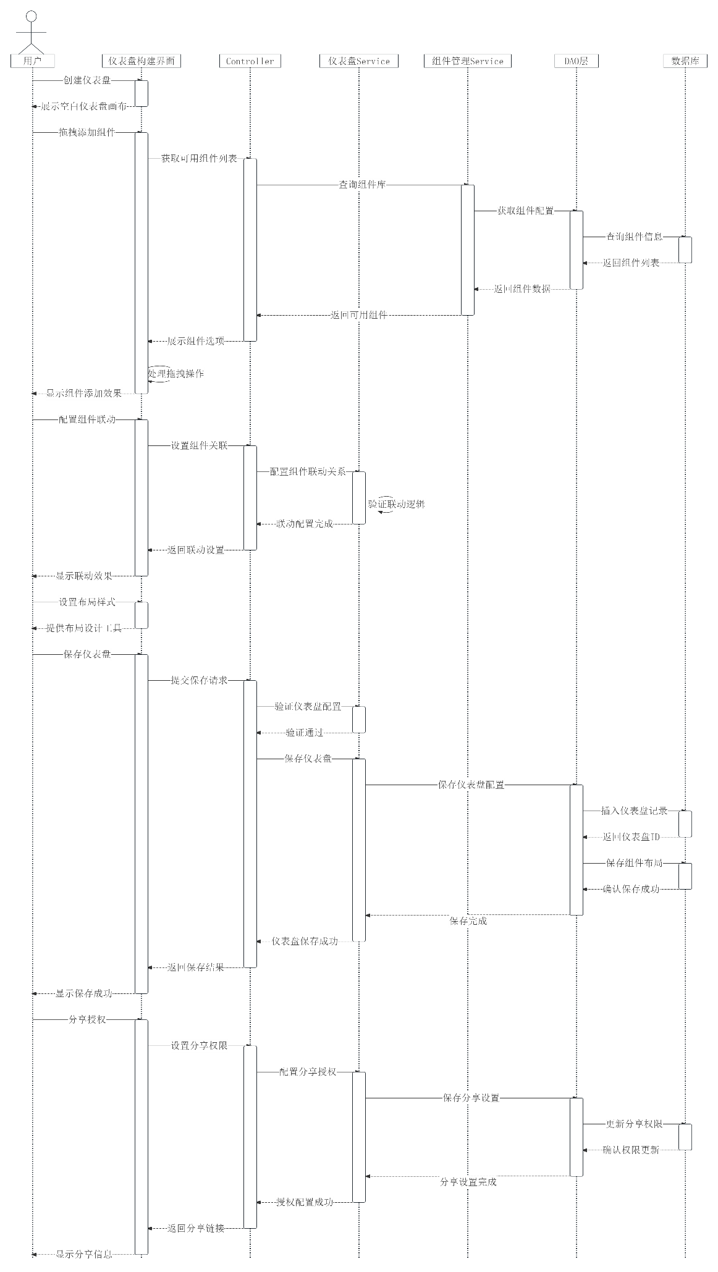

图3-38 仪表盘构建时序图

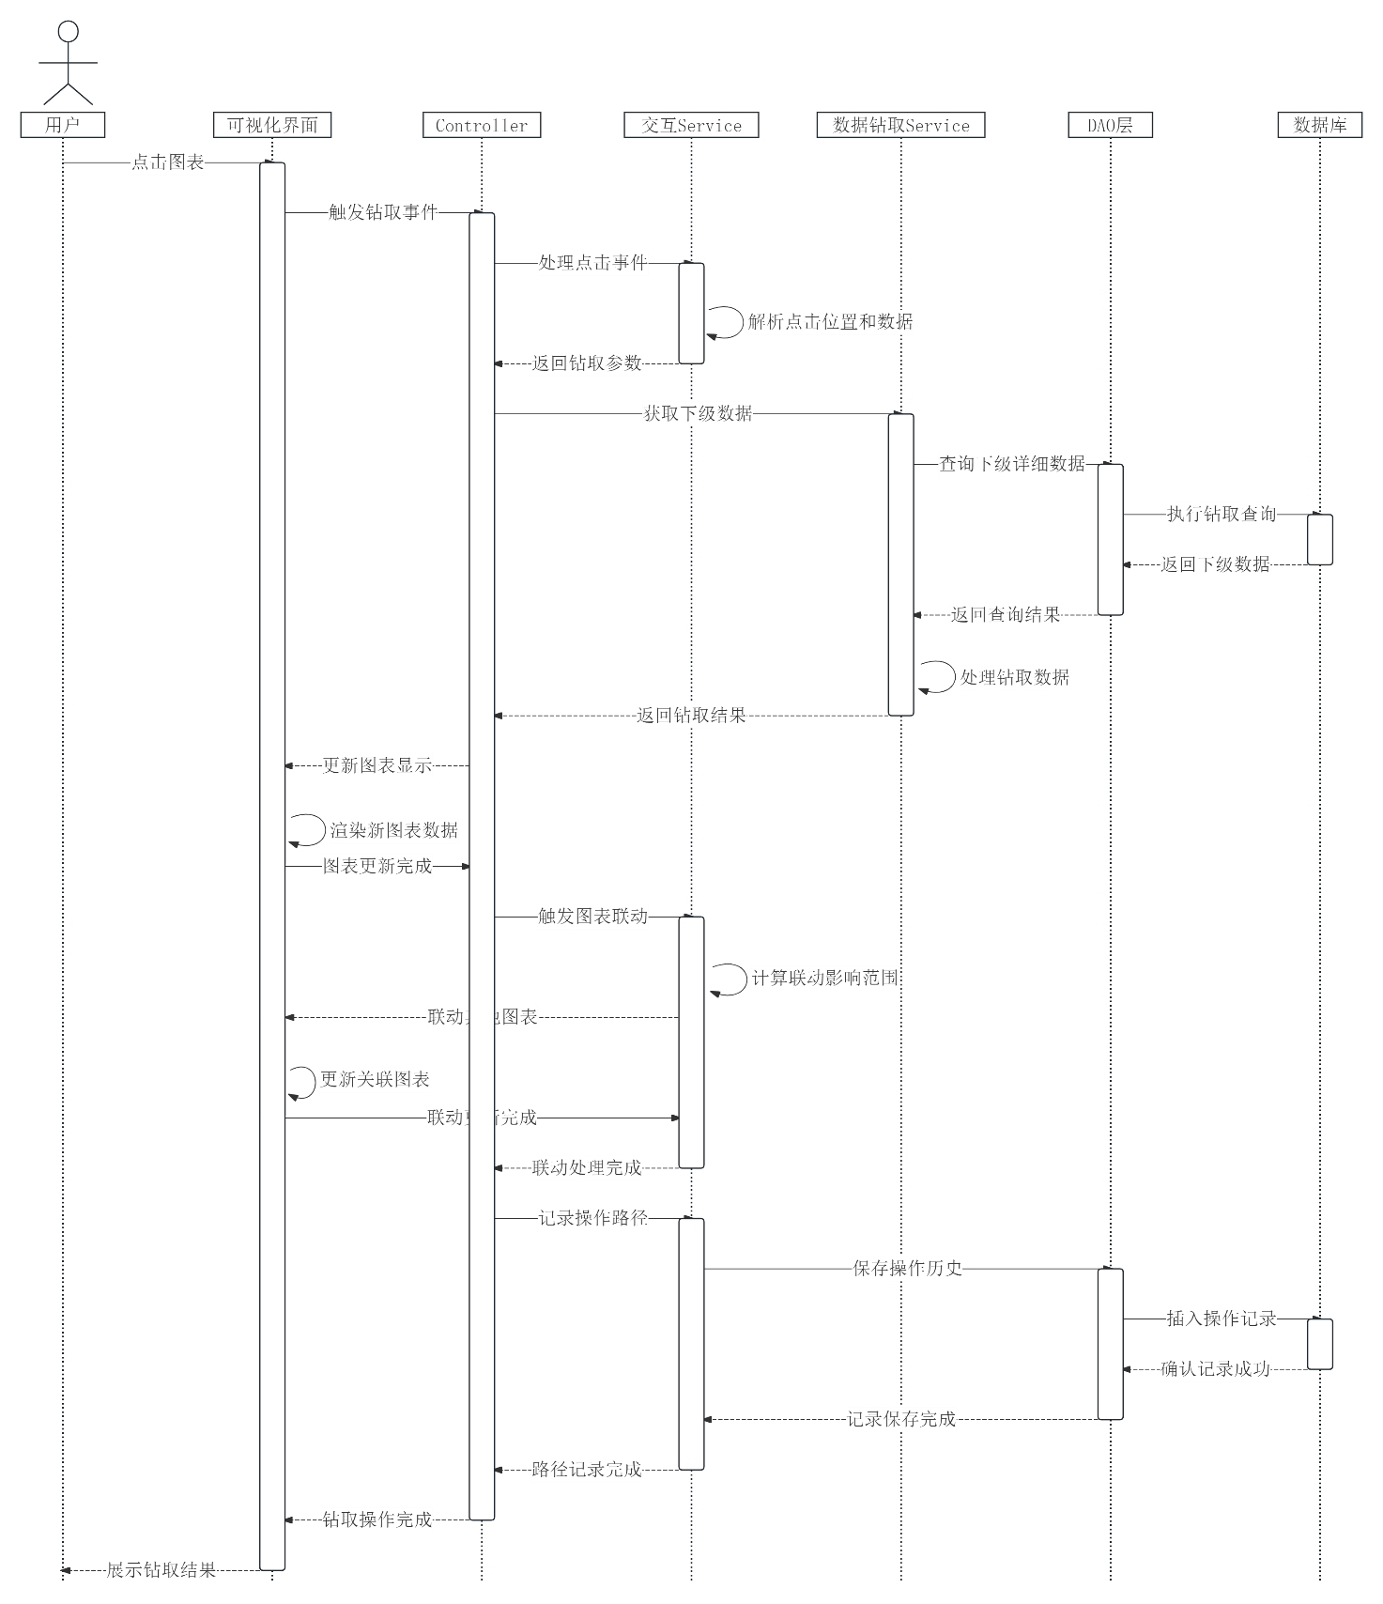

图3-39 数据交互钻取时序图

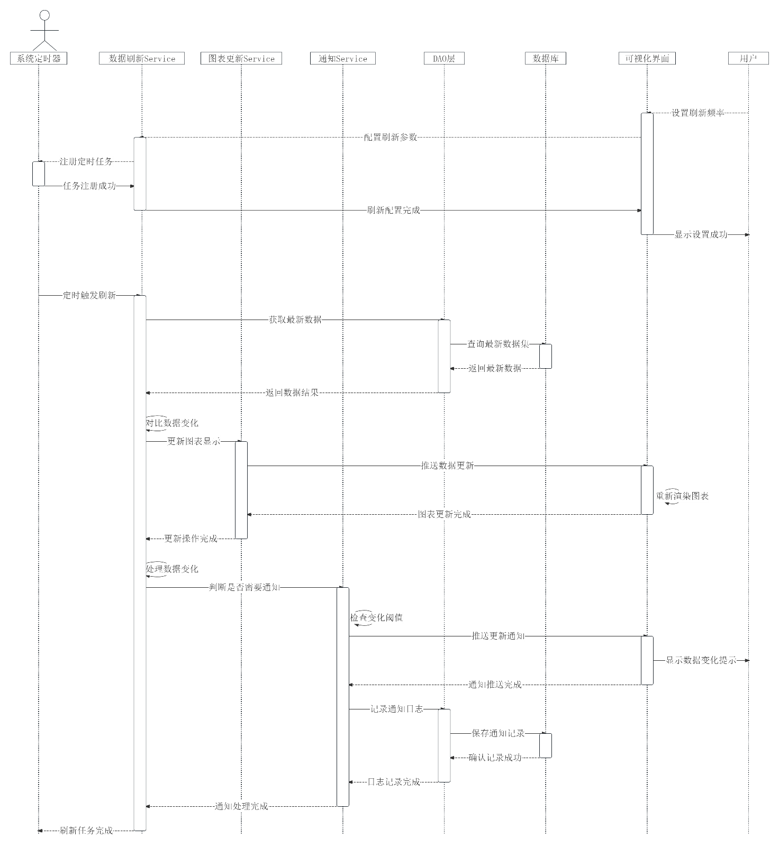

图3-40 实时数据刷新时序图

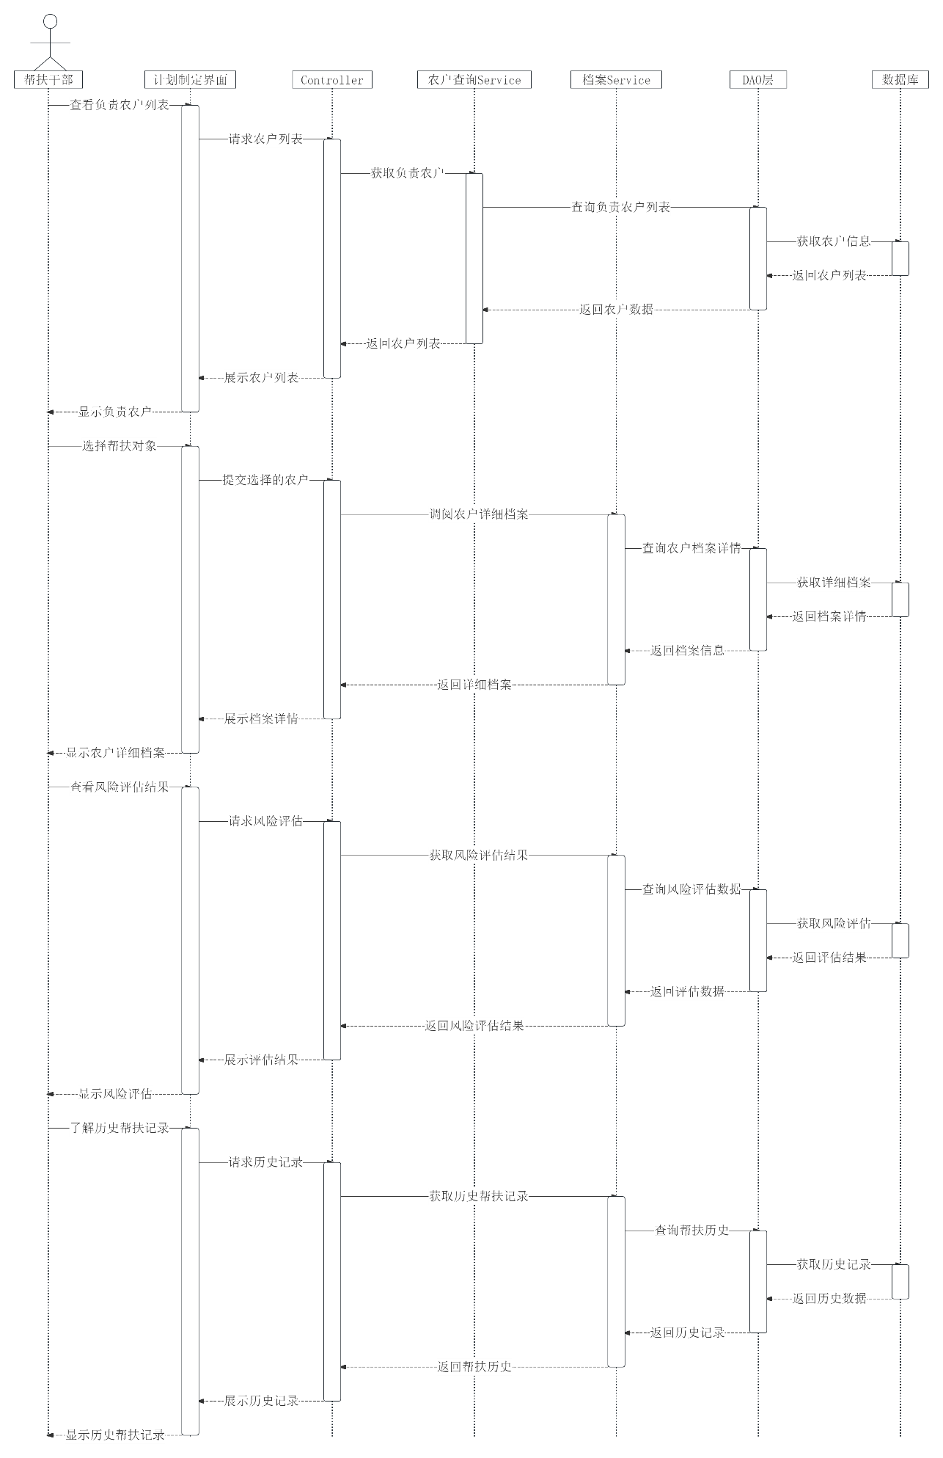

图3-41 帮扶对象选择和信息查阅时序图

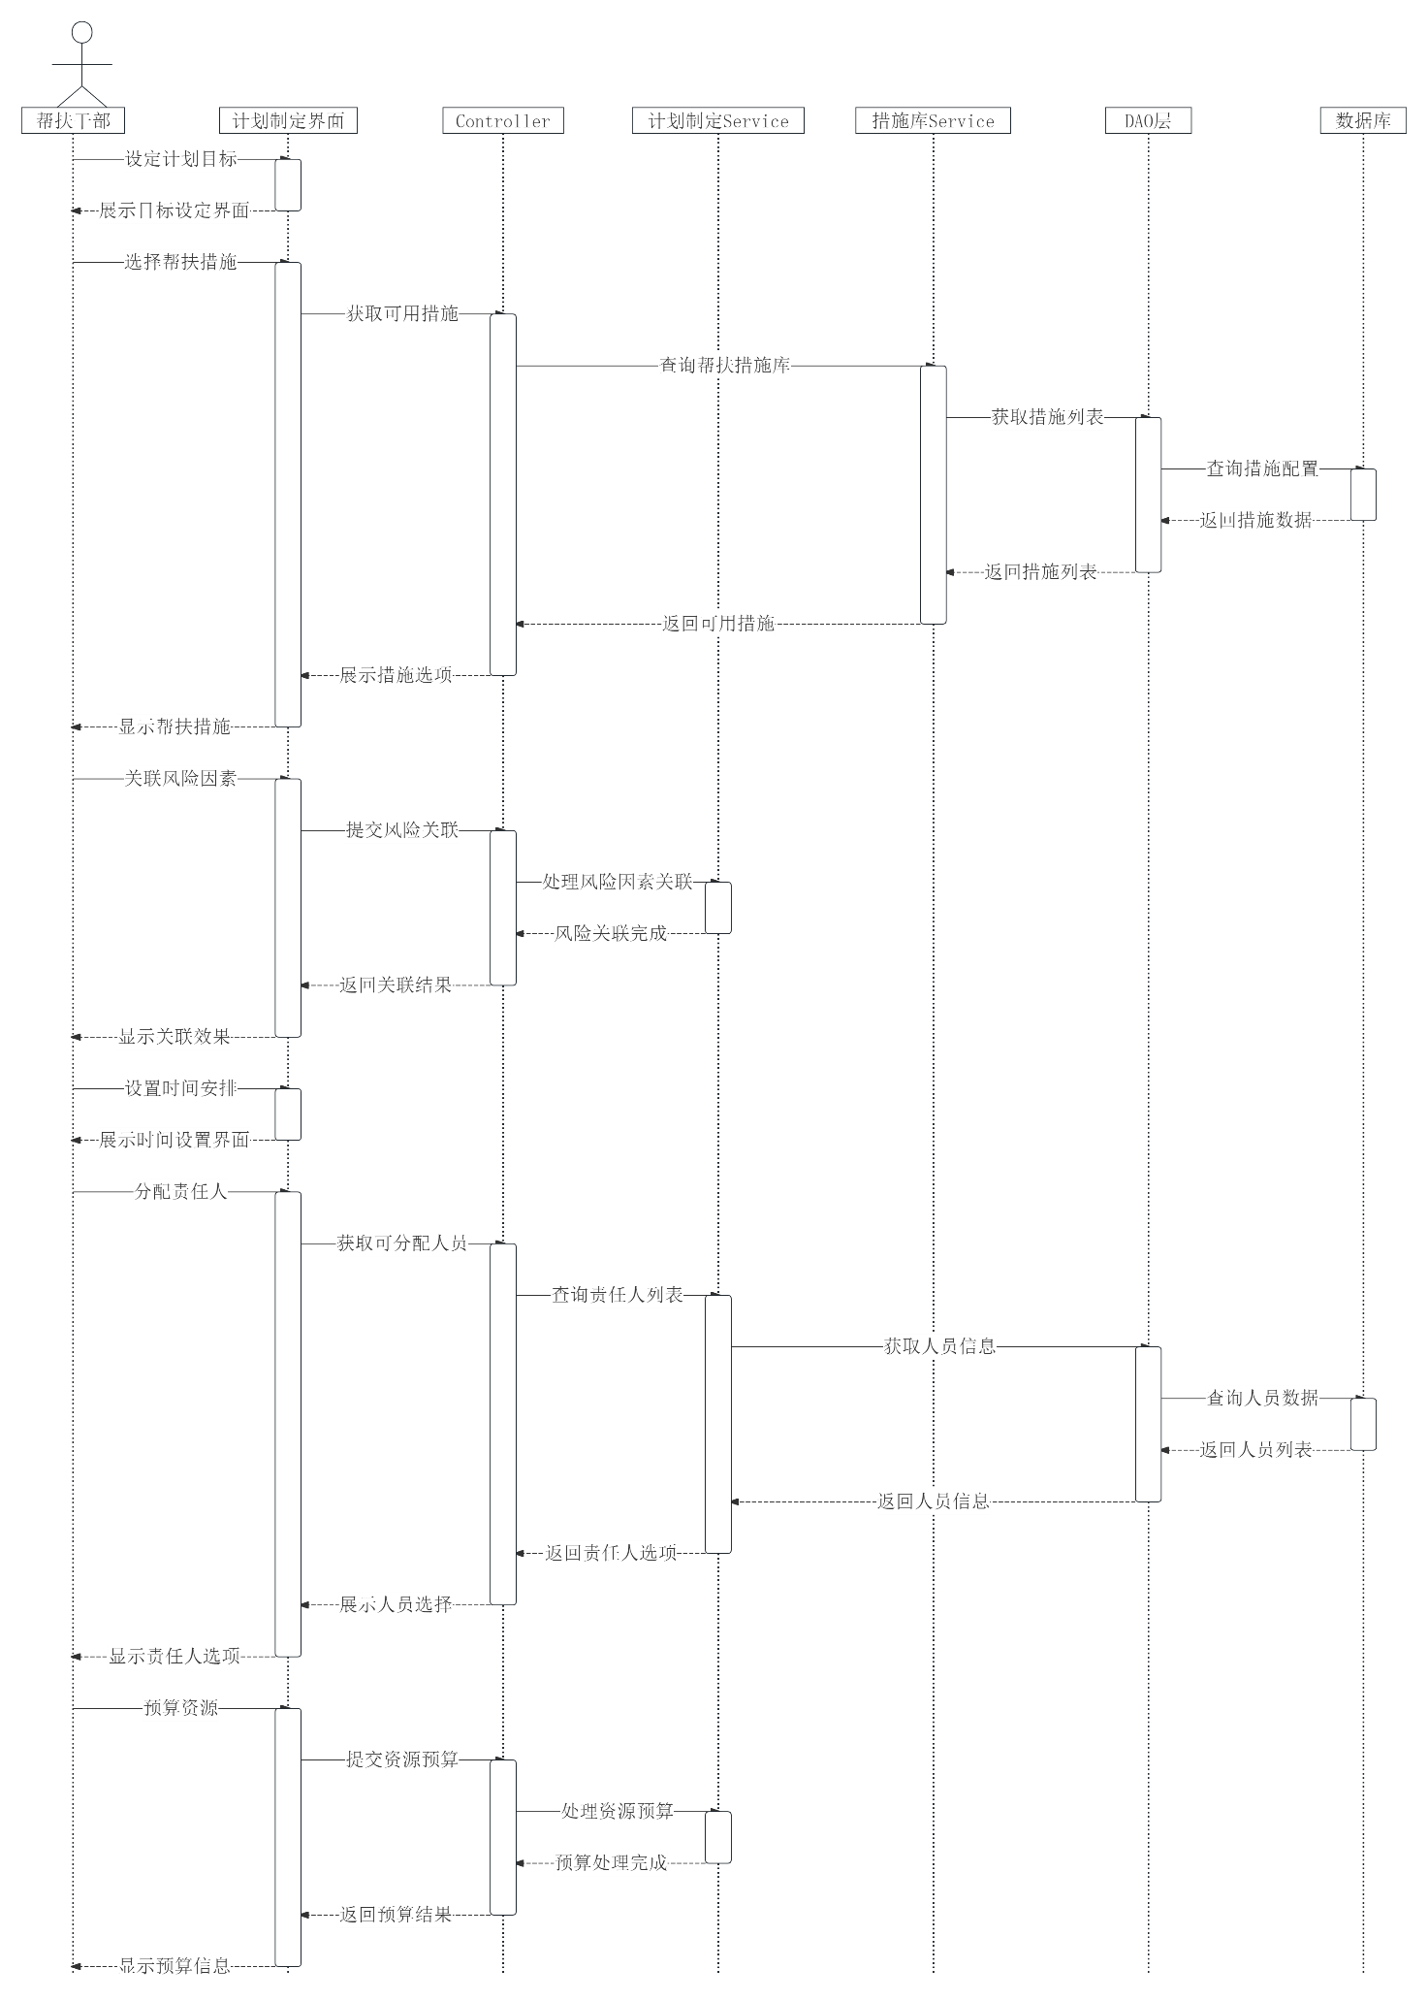

图3-42 帮扶计划内容制定时序图

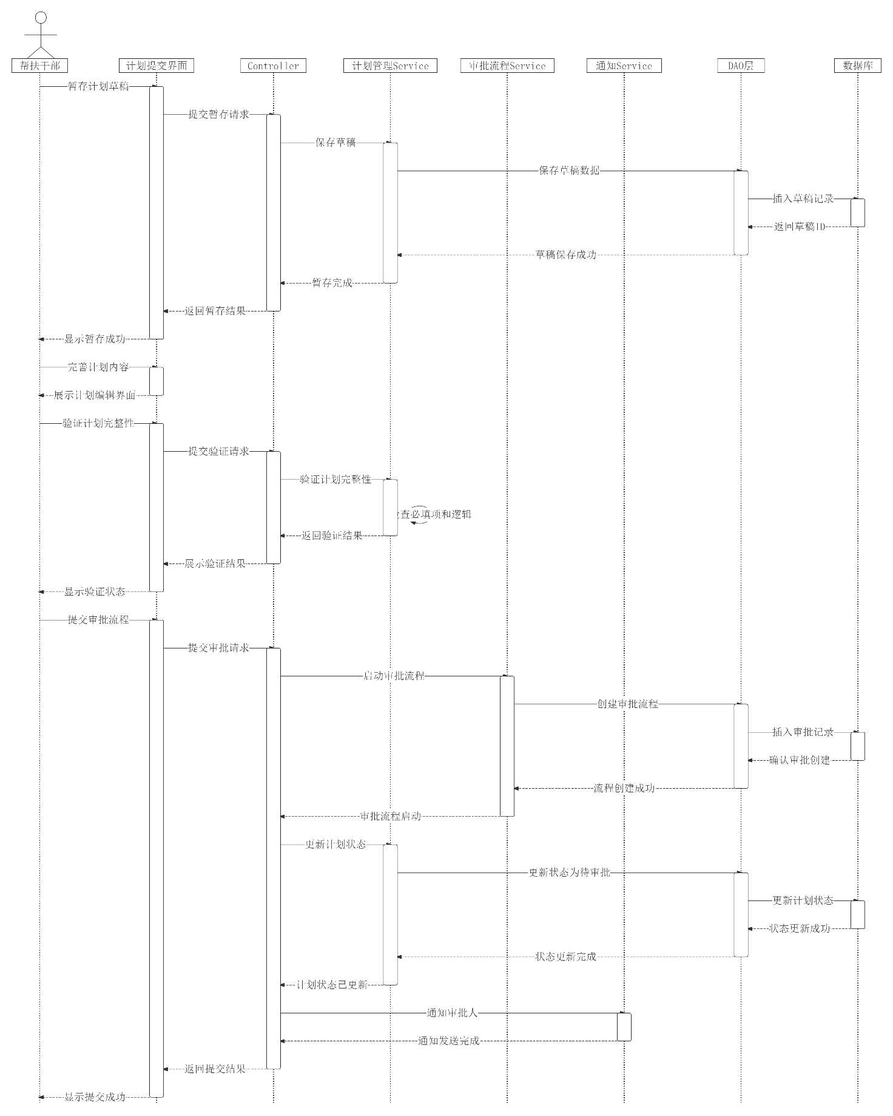

图3-43 计划暂存与提交审批时序图

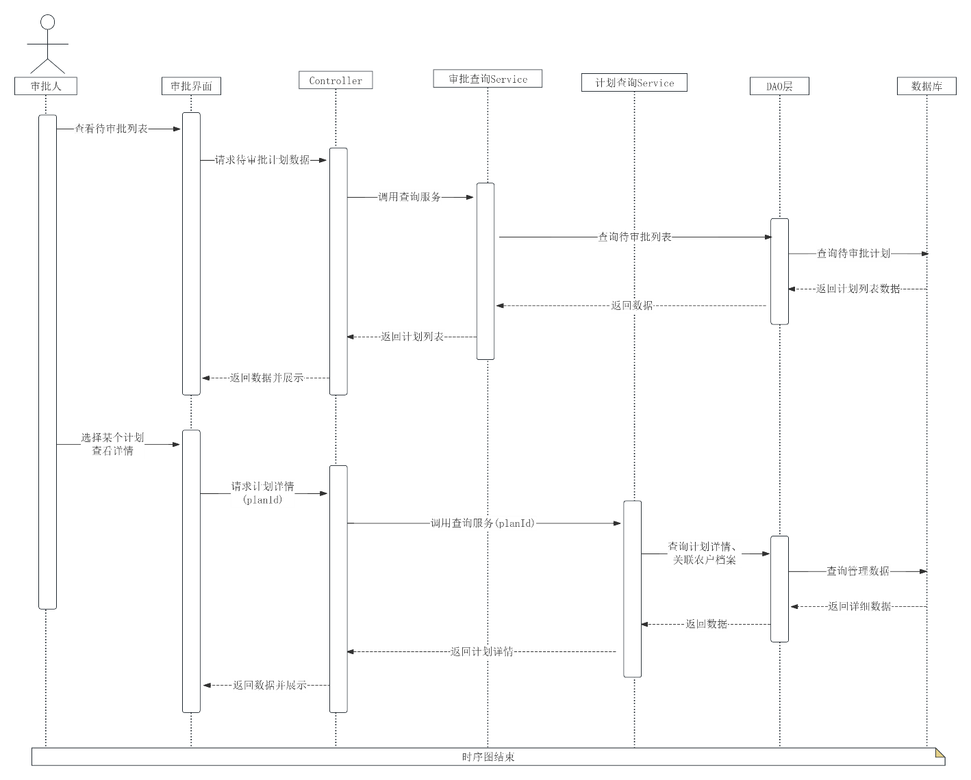

图3-44 待审批计划查看时序图

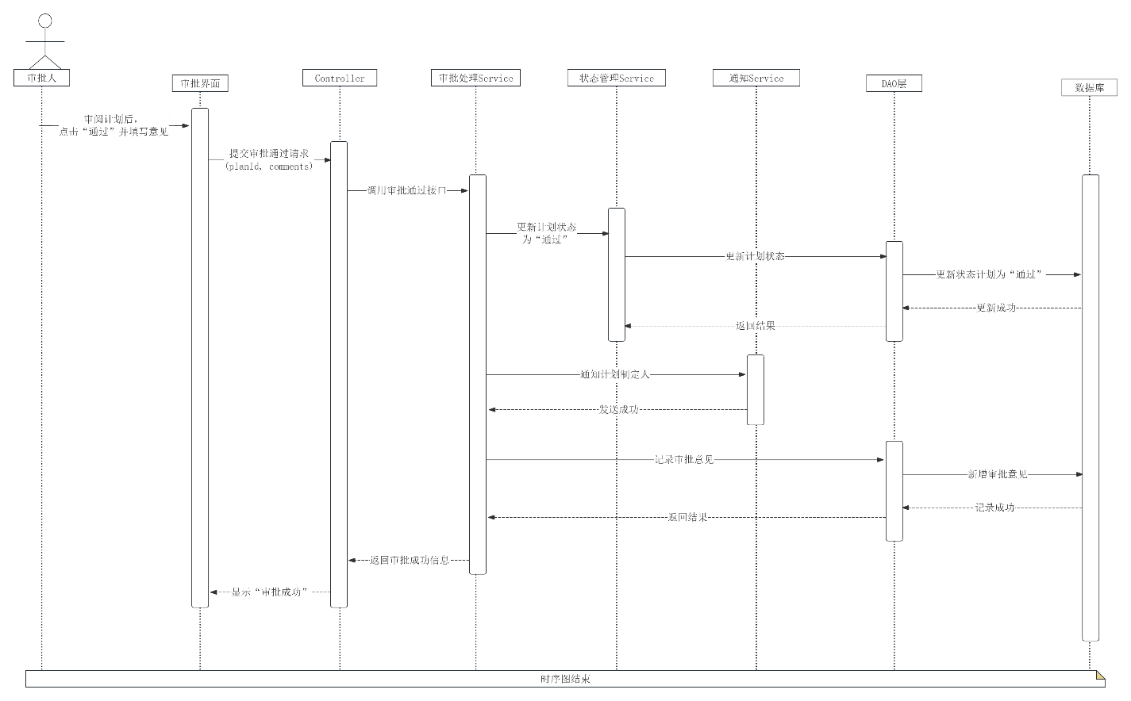

图3-45 计划审批通过时序图

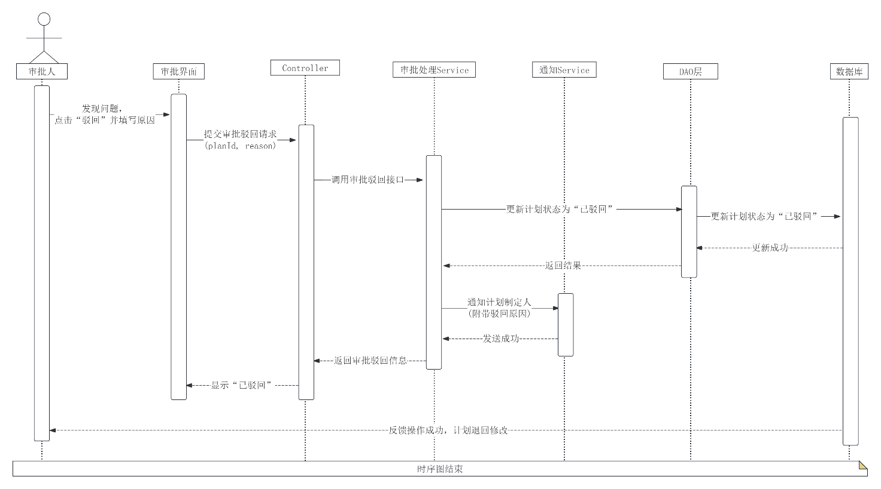

图3-46 计划审批驳回时序图

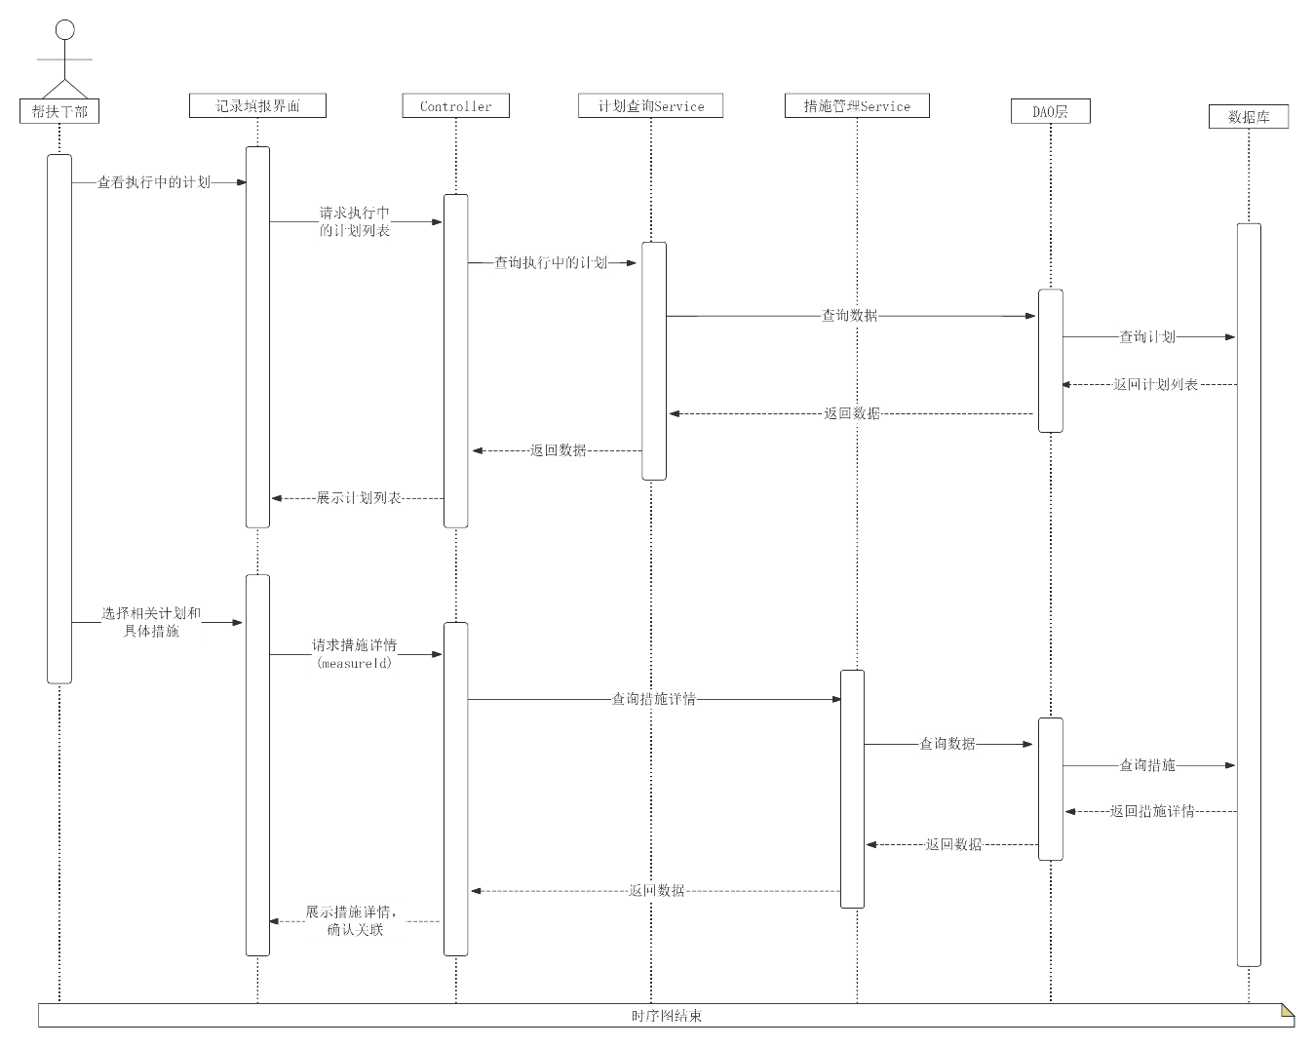

图3-47 选择关联计划和措施时序图

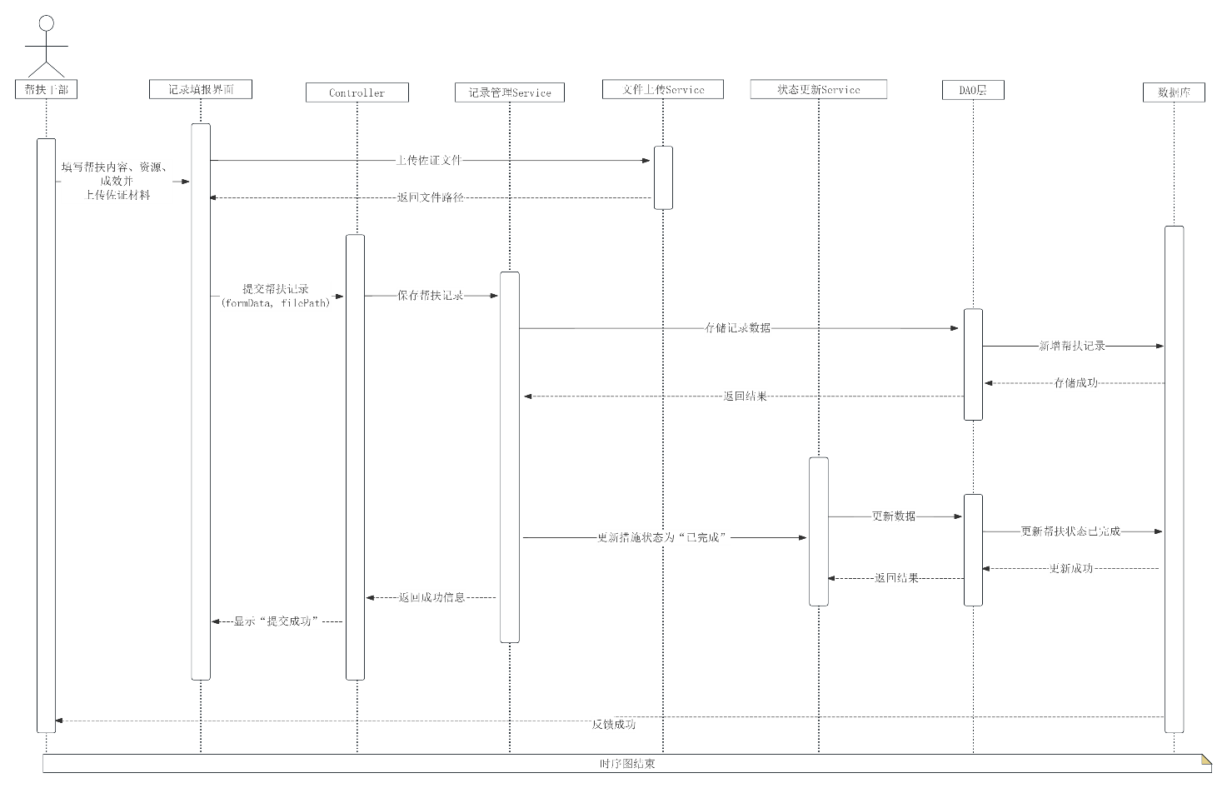

图3-48 帮扶记录填写提交时序图

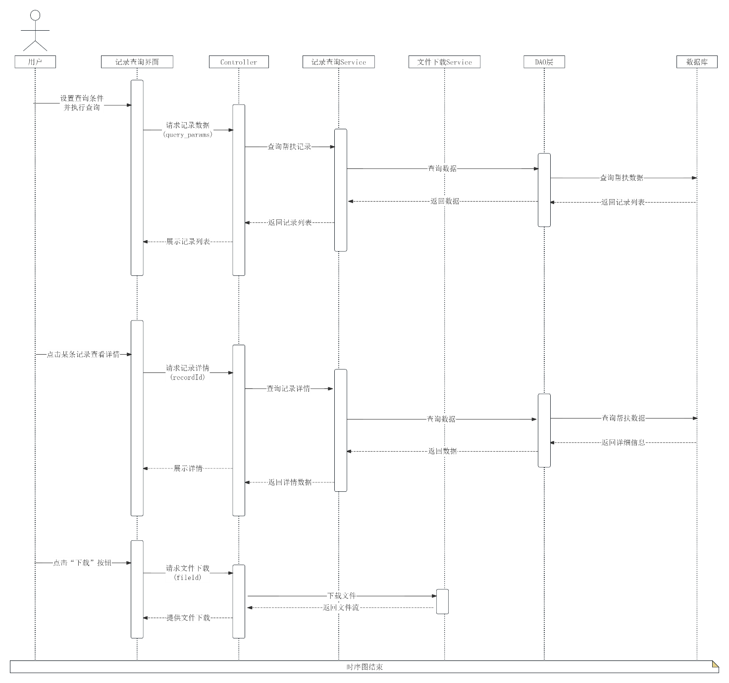

图3-49 帮扶记录查询查阅时序图

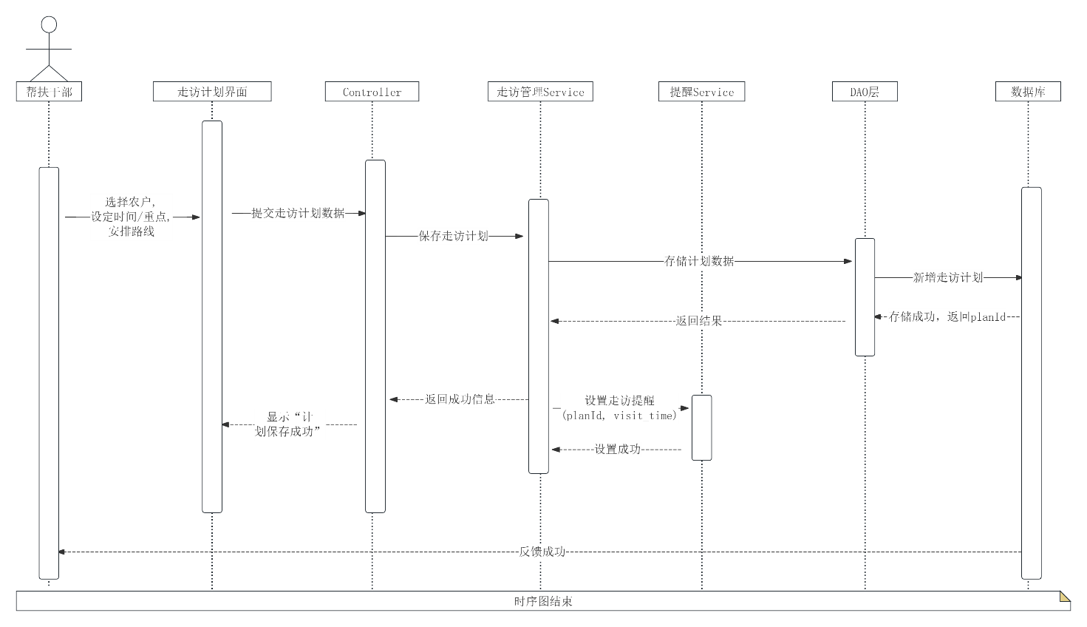

图3-50 走访计划制定时序图

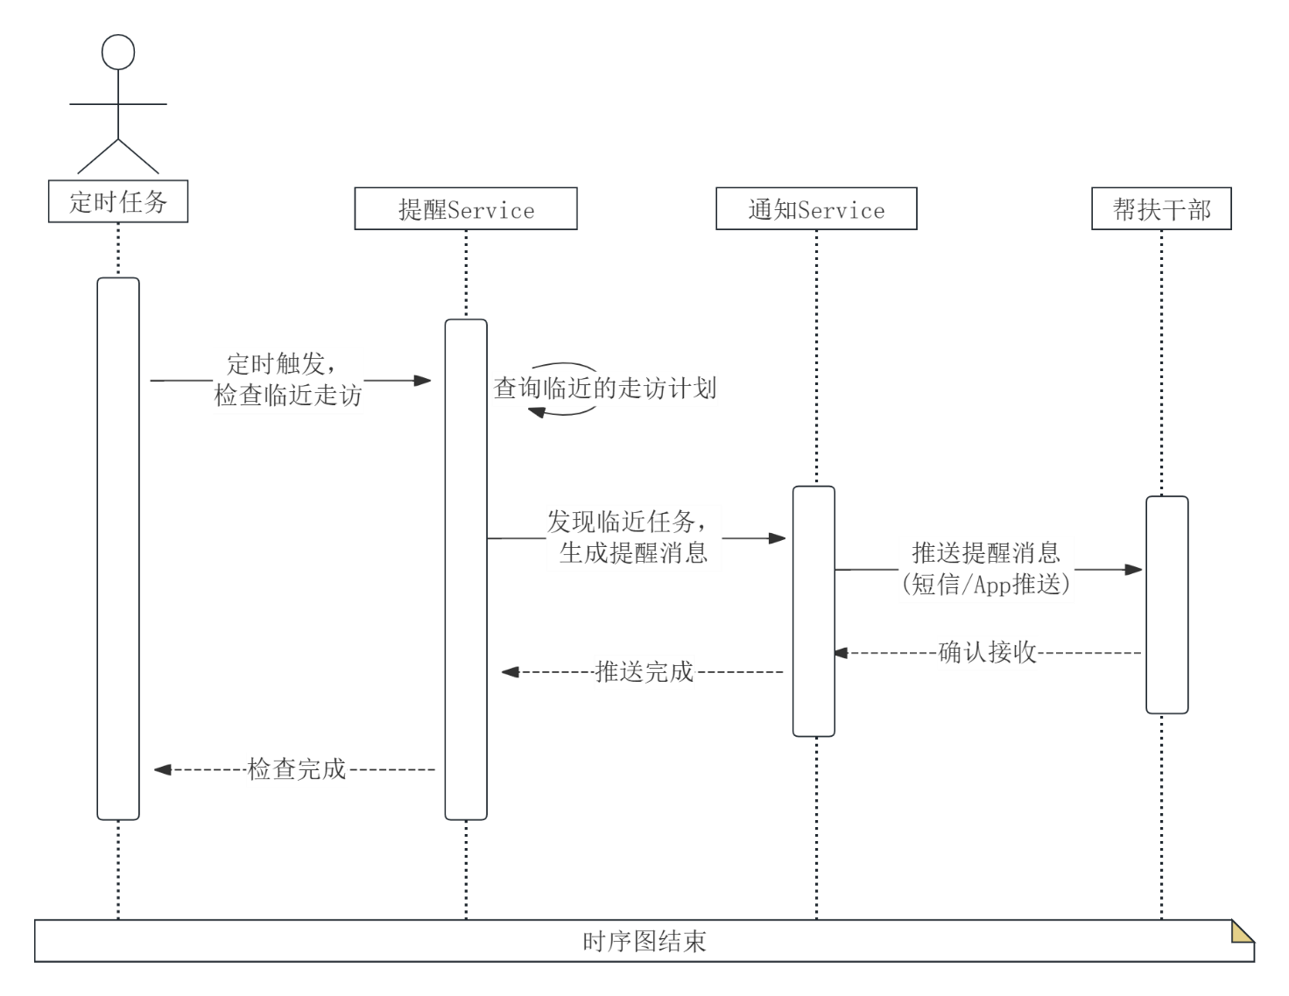

图3-51 走访任务提醒时序图

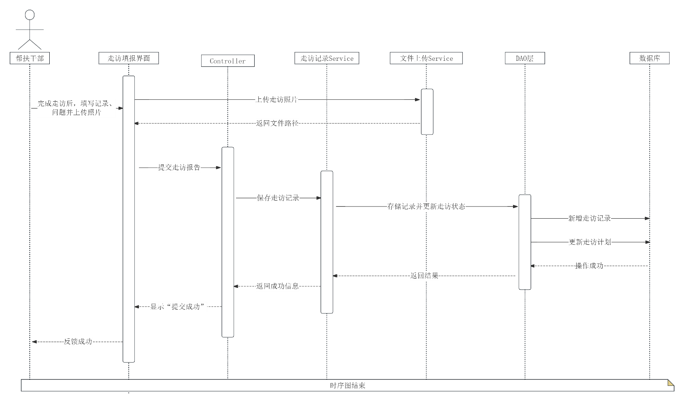

图3-52 走访信息填报时序图

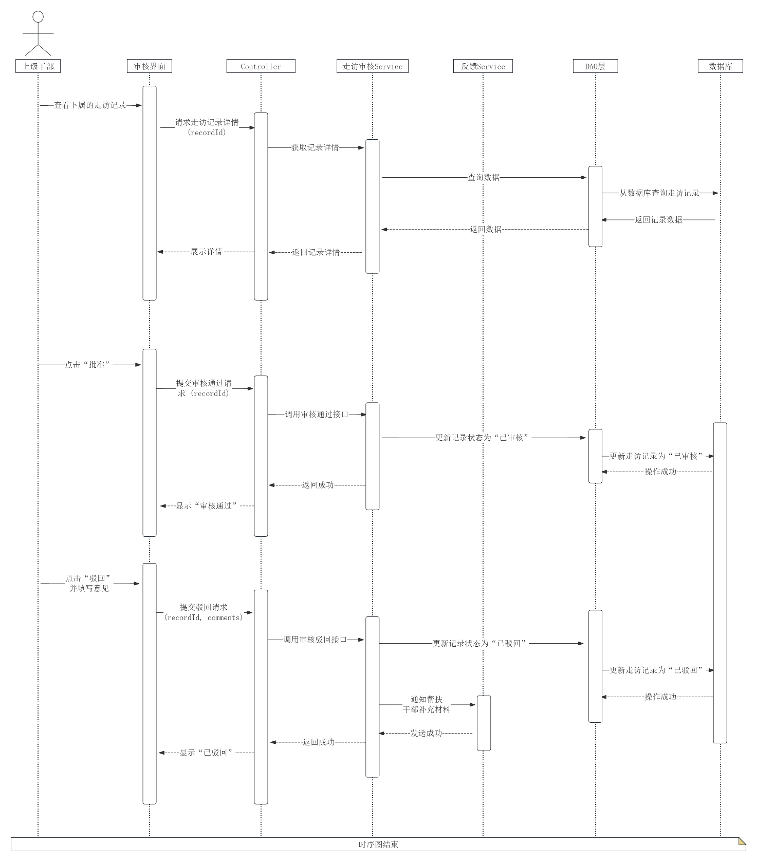

图3-53 走访记录审核时序图

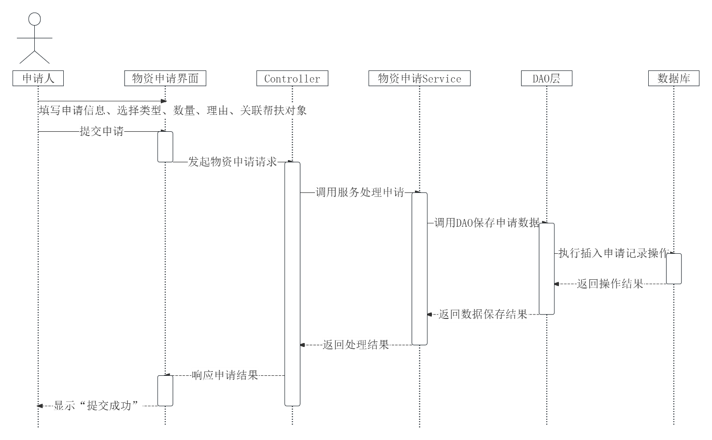

图3-54 物资申请提交时序图

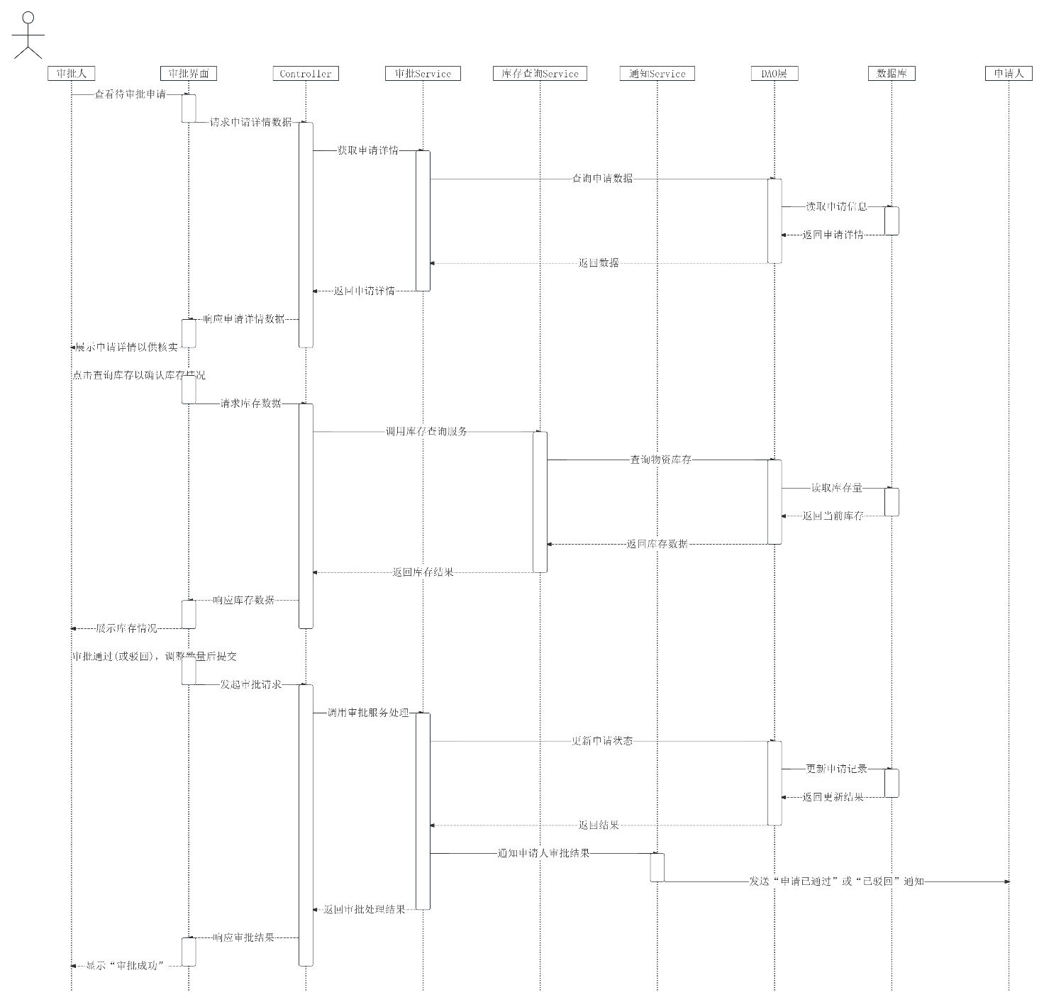

图3-55 物资申请审批时序图

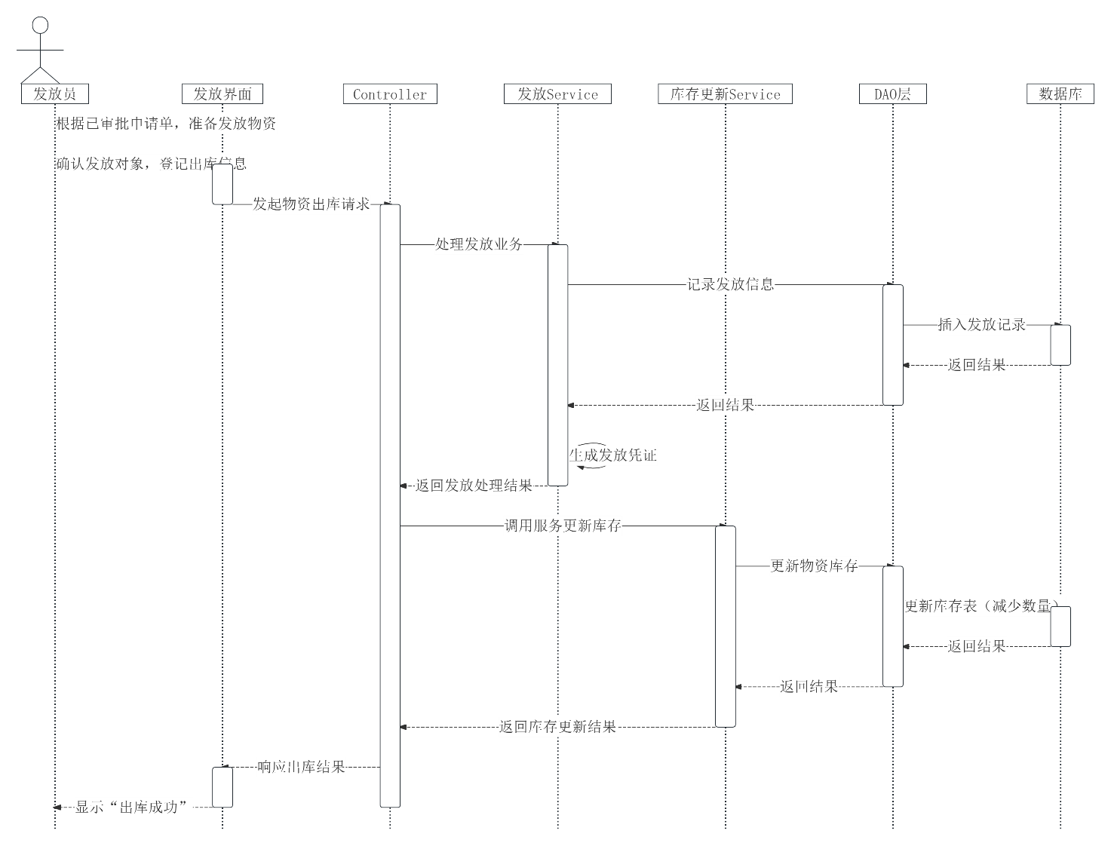

图3-56 物资发放出库时序图

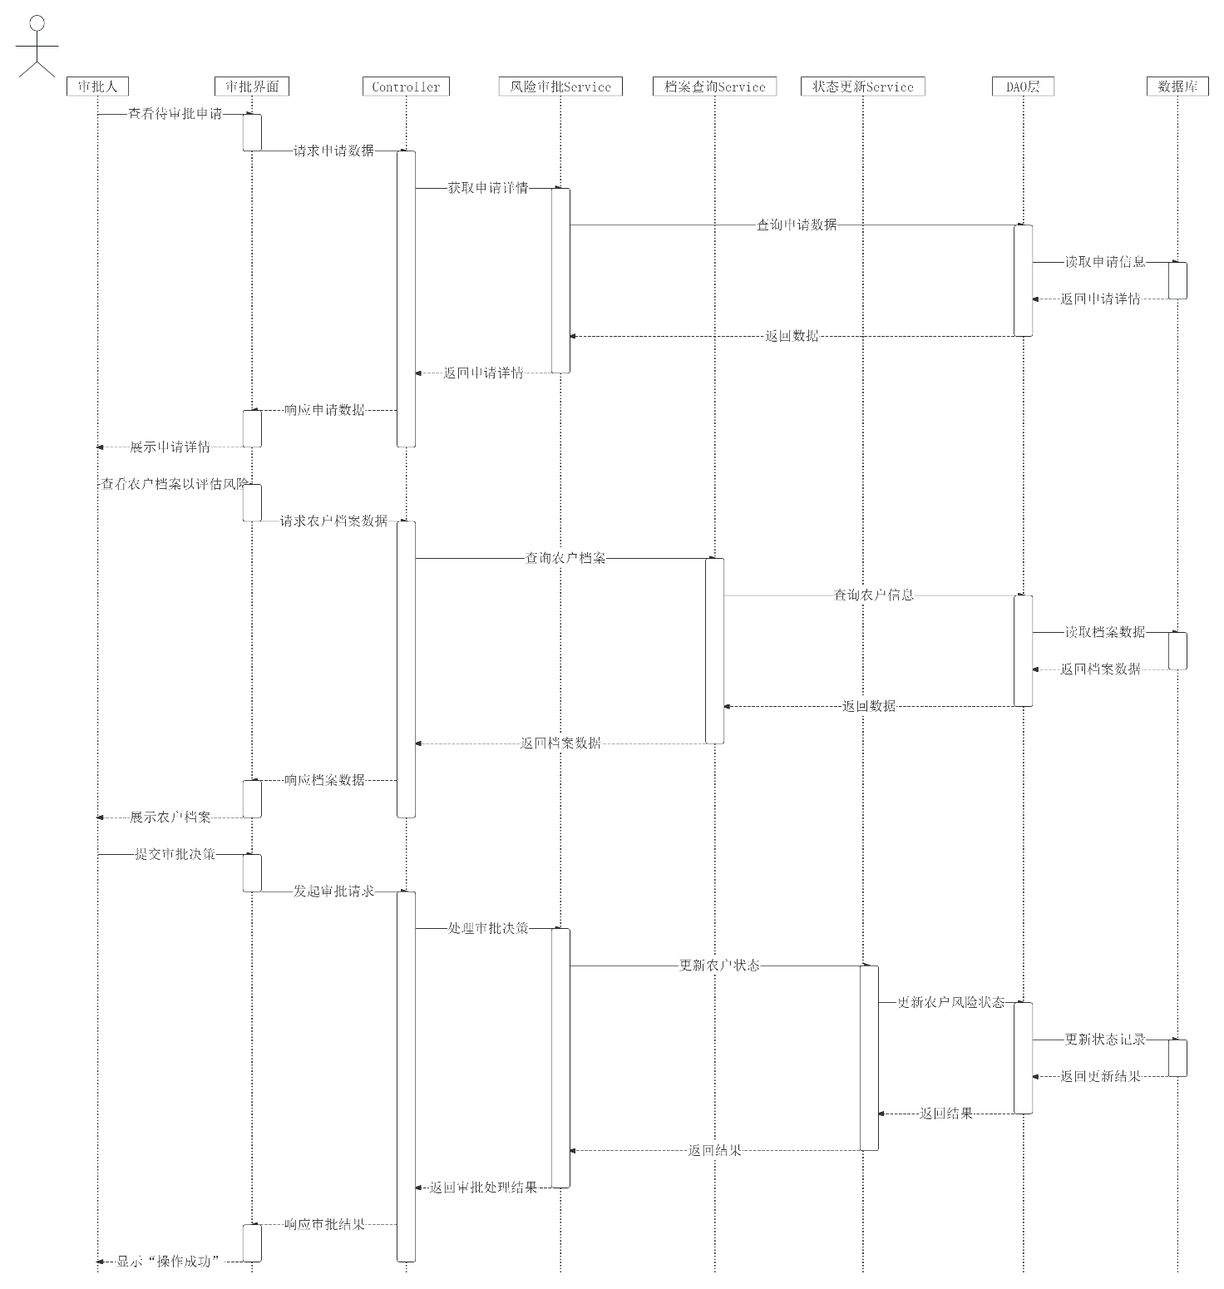

图3-57 高风险标记申请审批时序图

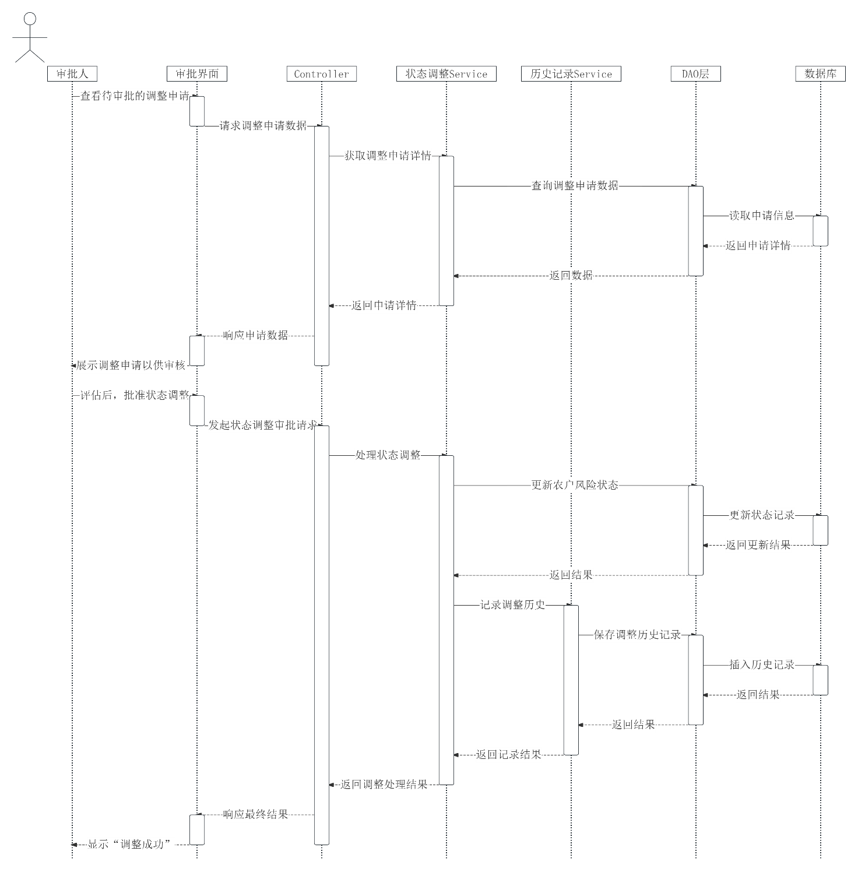

图3-58 高风险状态调整审批时序图

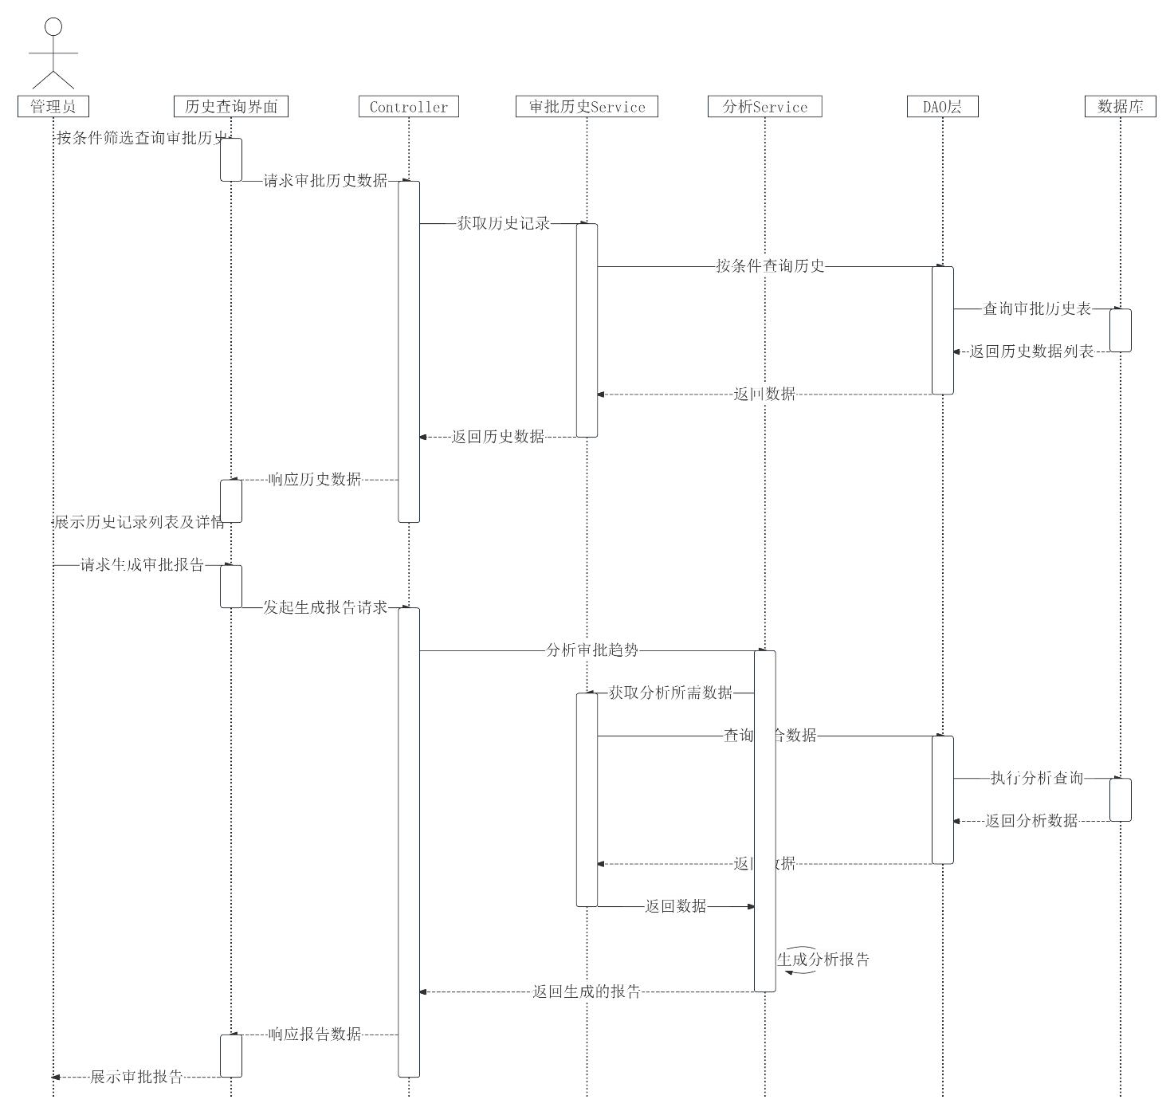

图3-59 审批历史追溯查询时序图

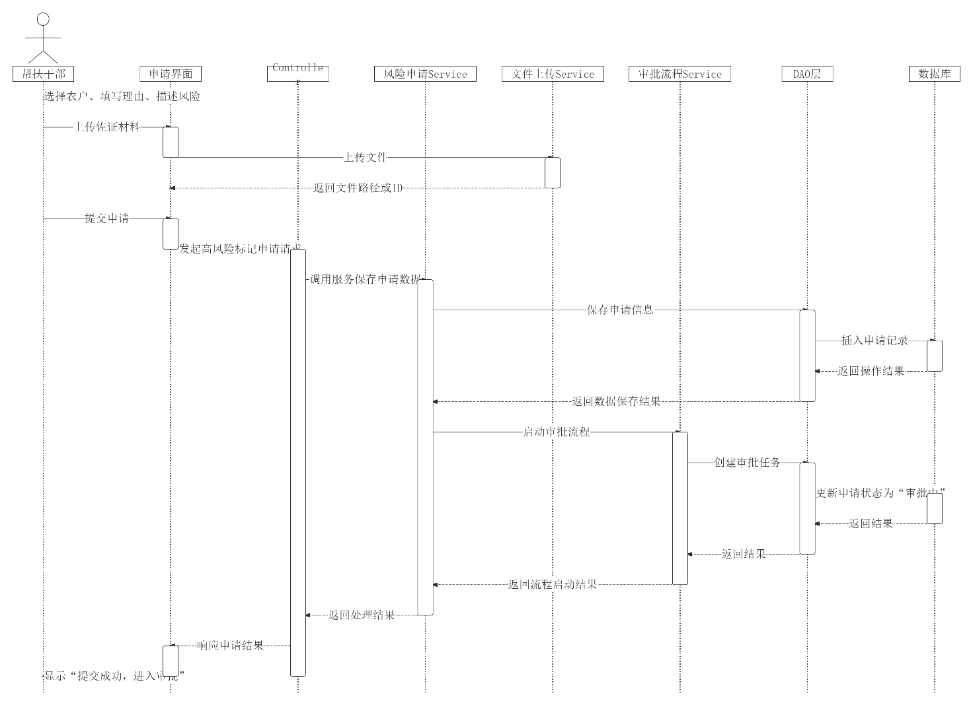

图3-60 高风险标记申请提交时序图

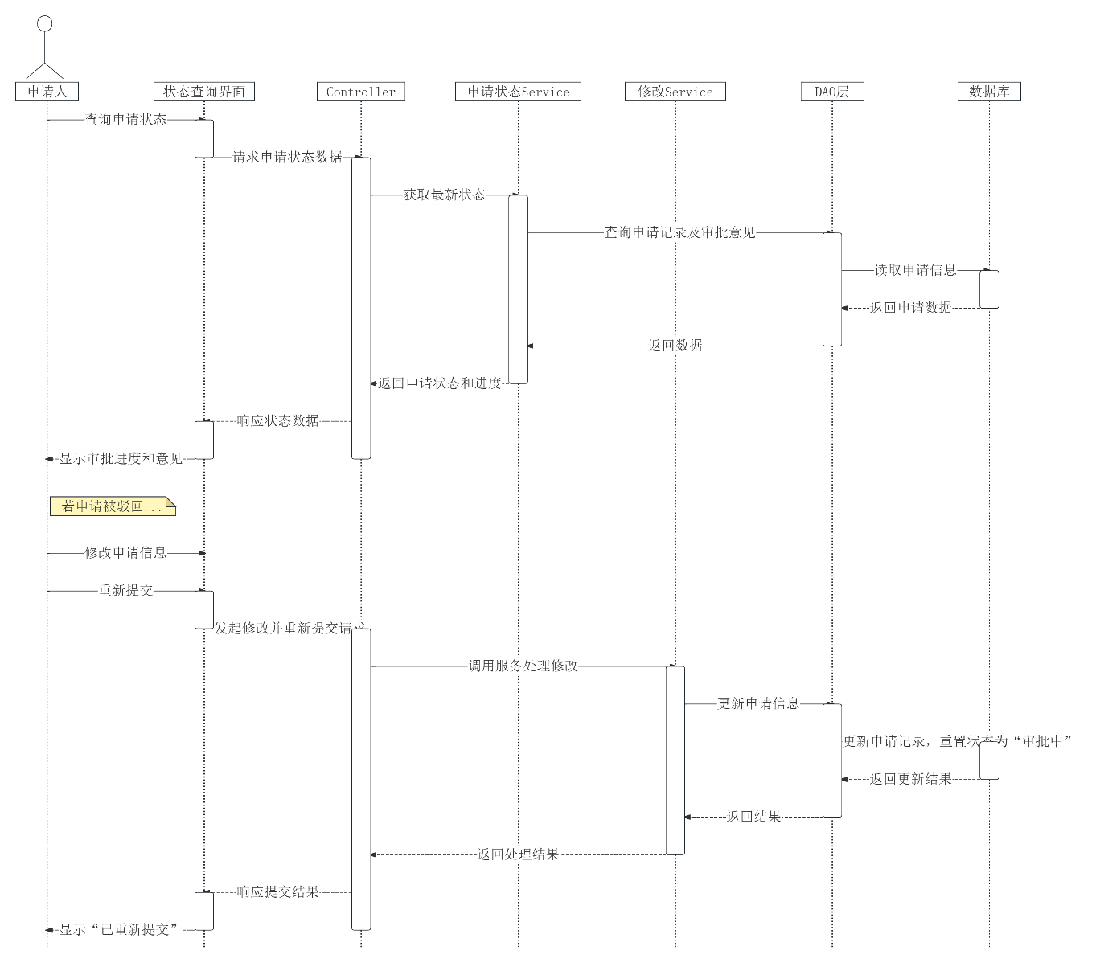

图3-61 申请状态跟踪查询时序图

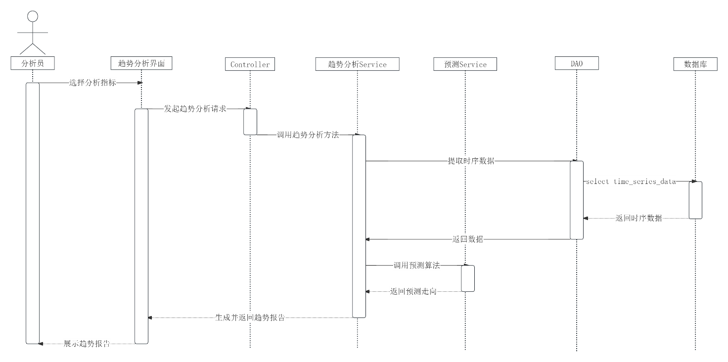

图3-62 趋势研判分析时序图

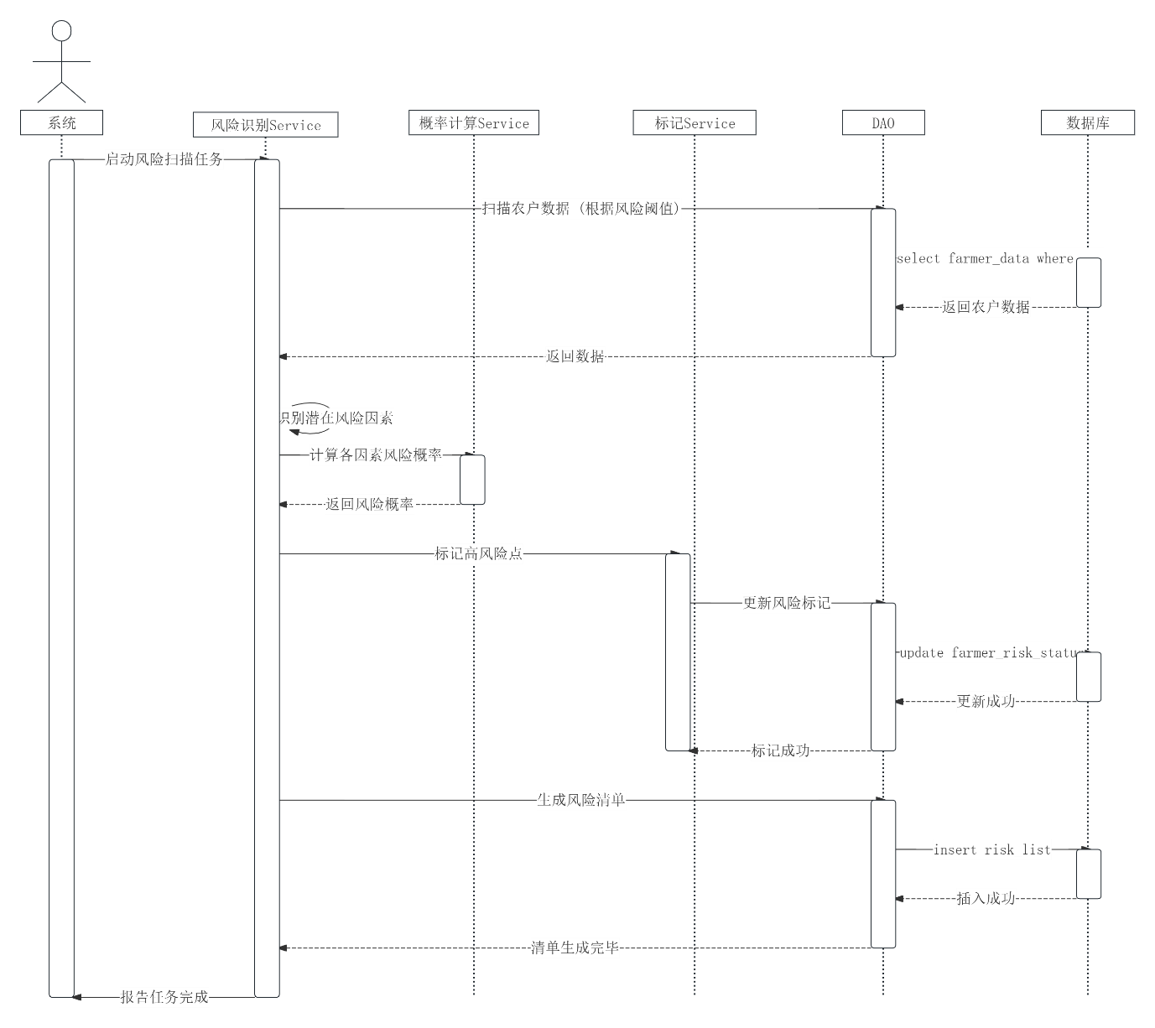

图3-63 风险点识别分析时序图

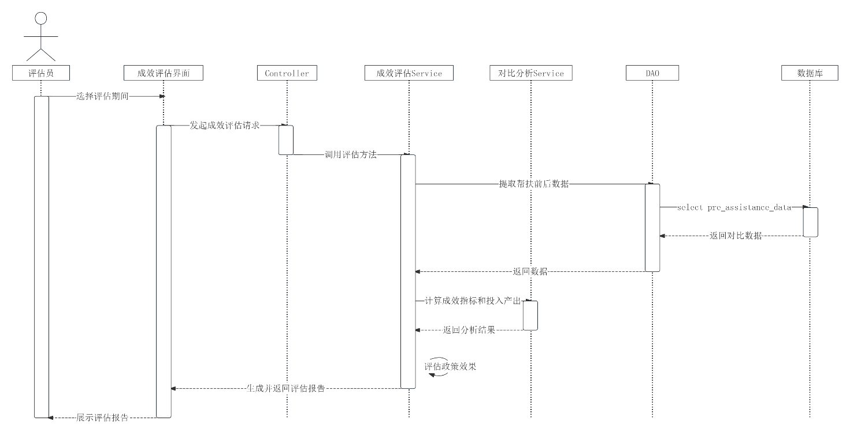

图3-64 帮扶成效评估时序图

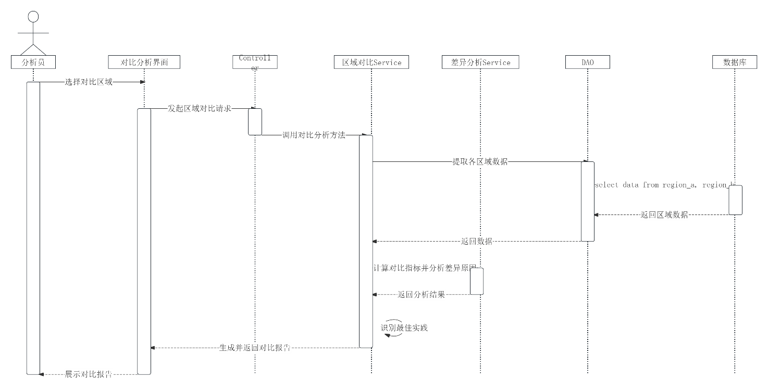

图3-65 区域对比分析时序图

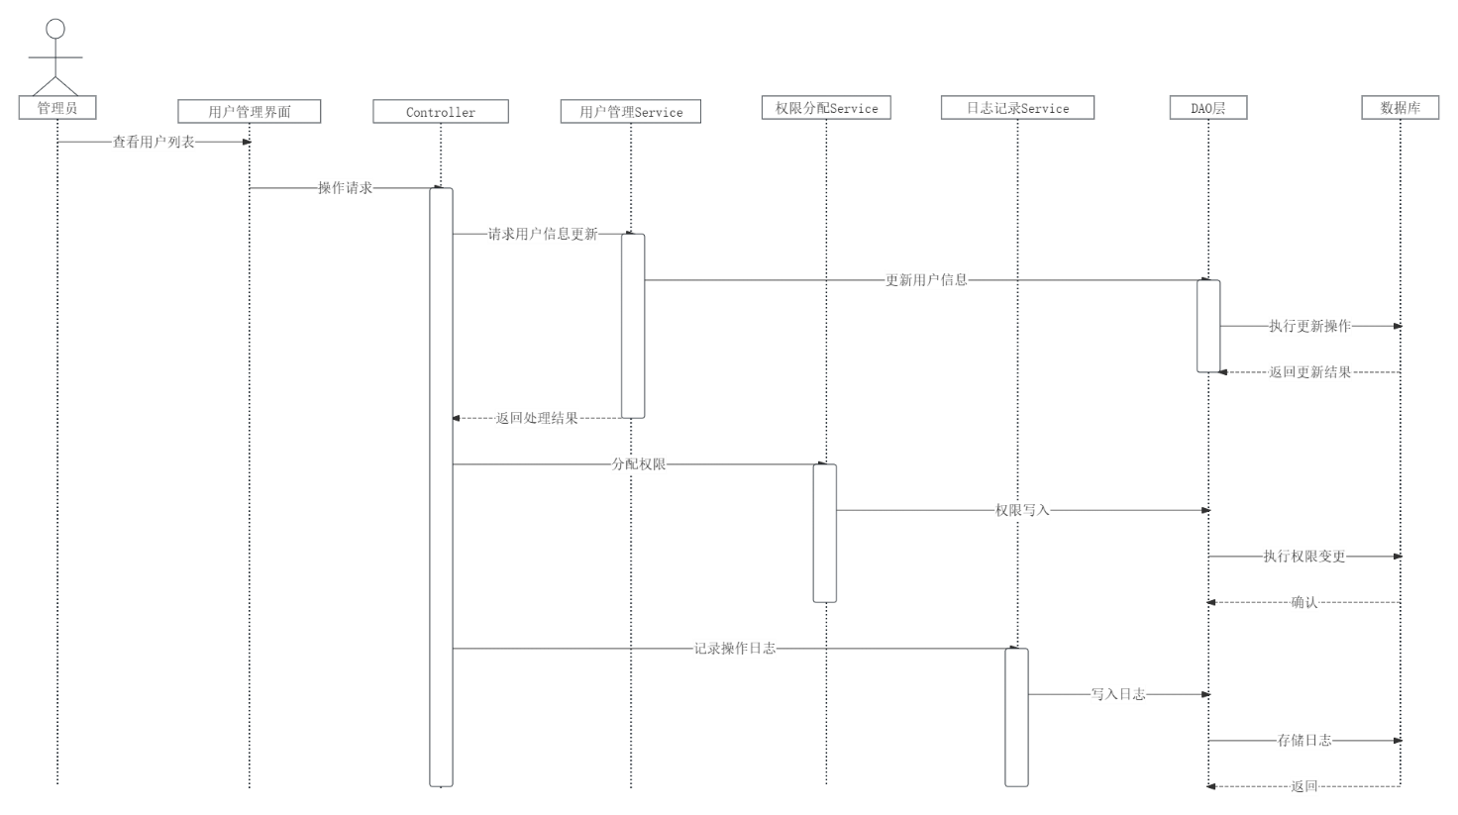

图3-66 用户账号管理时序图

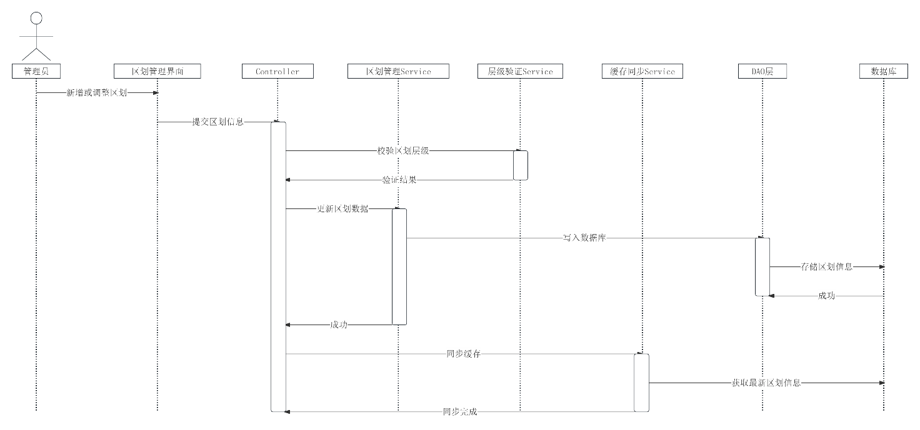

图3-67 行政区划管理时序图

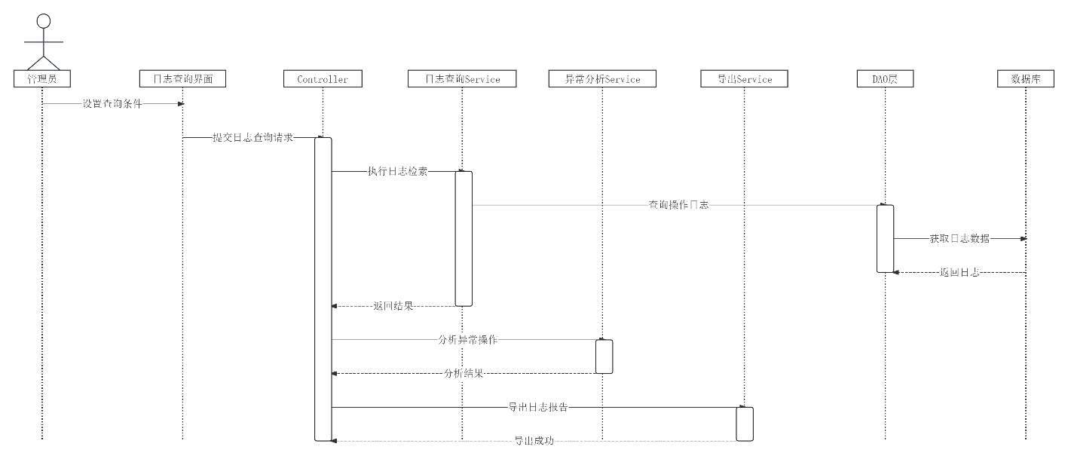

图3-68 系统日志查看时序图

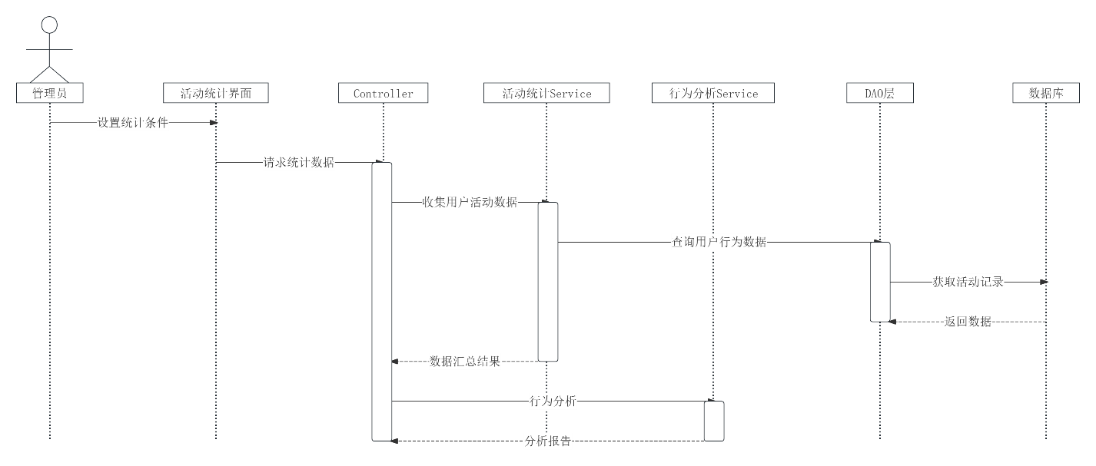

图3-69 用户活动统计时序图

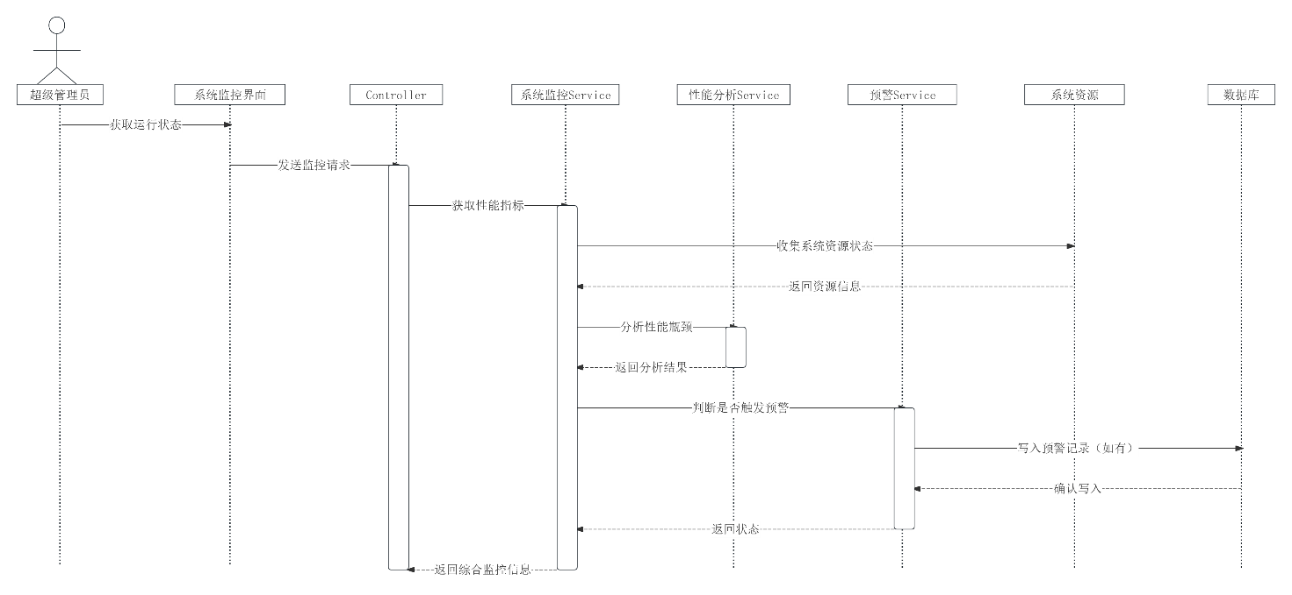

图3-70 系统运行状态监控时序图

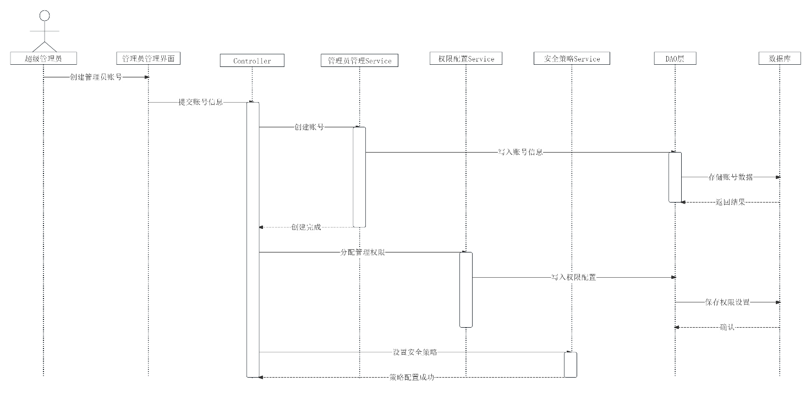

图3-71 管理员账号管理时序图

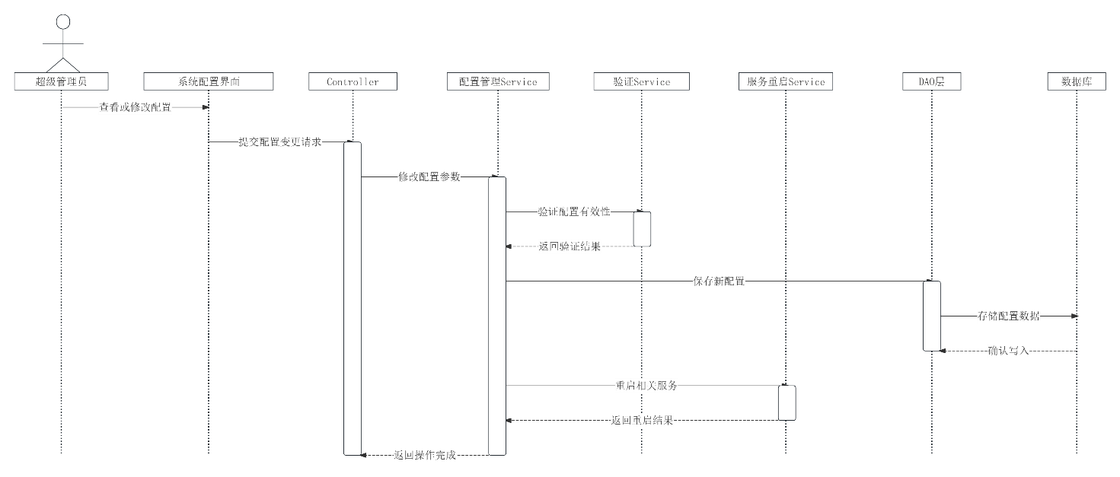

图3-72 系统配置管理时序图

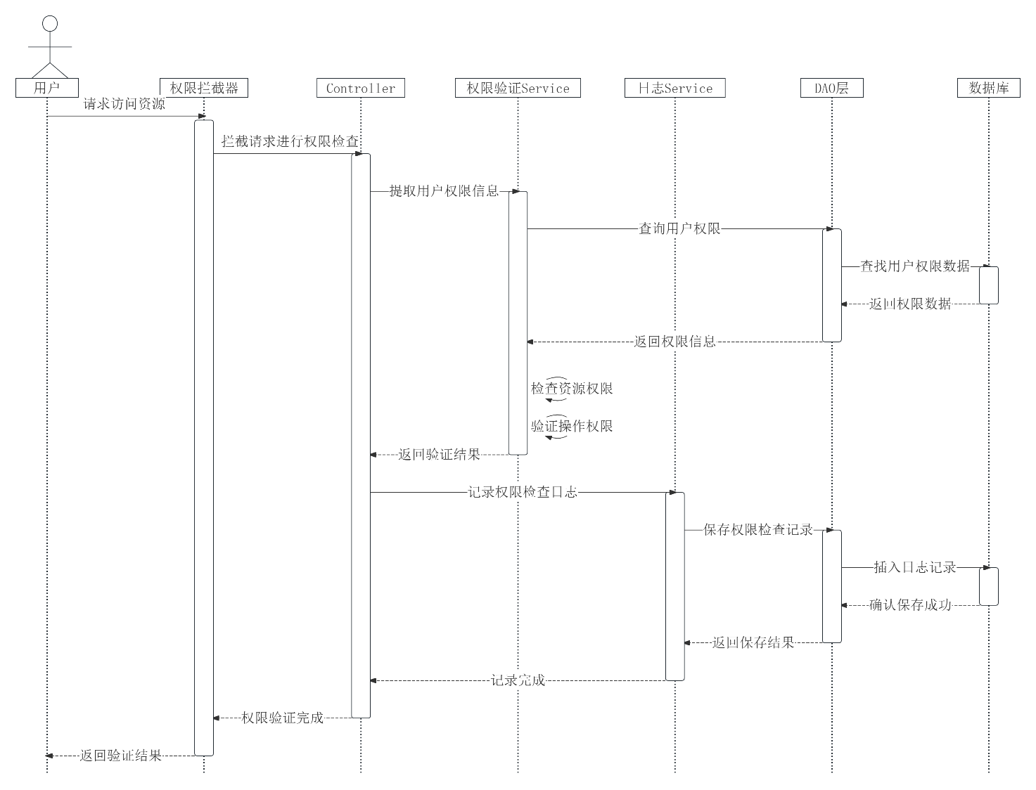

图3-73 权限验证时序图

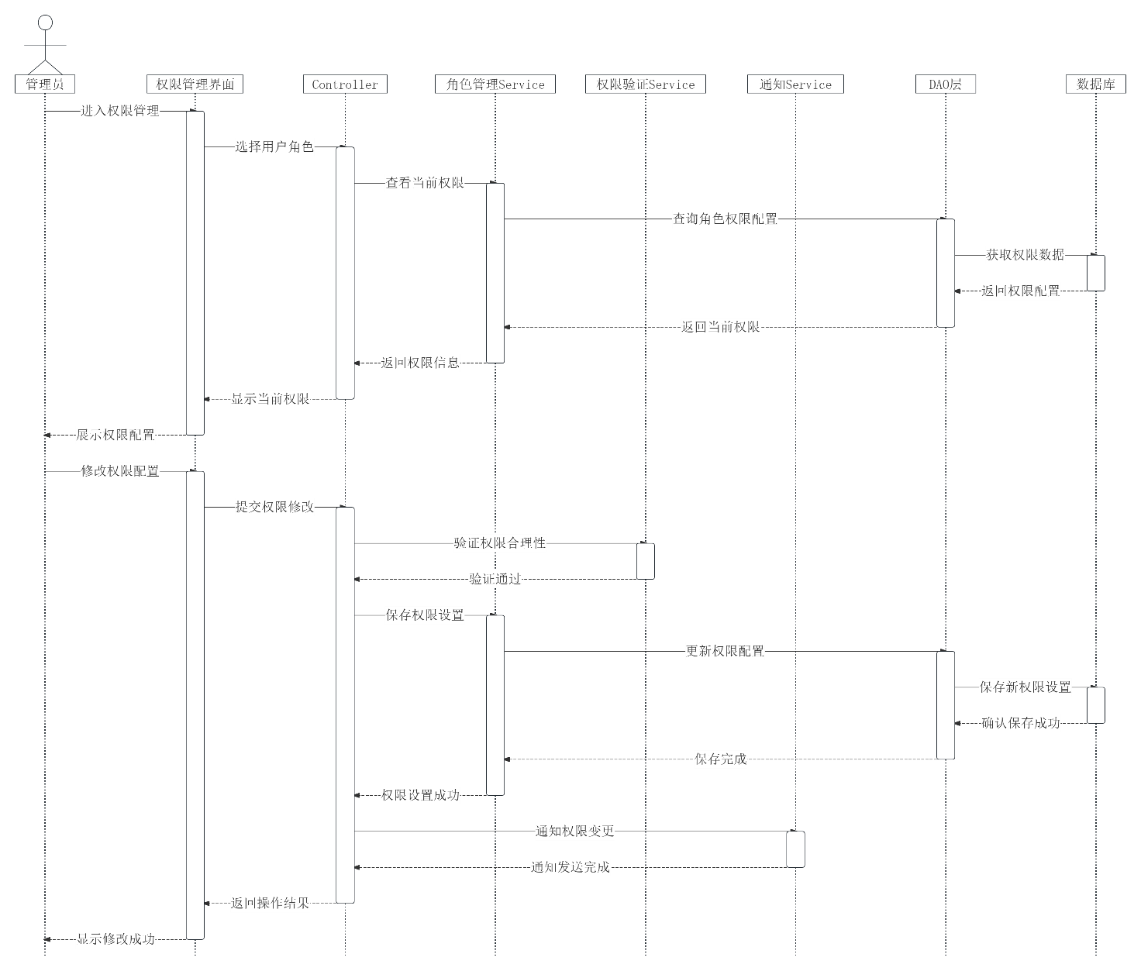

图3-74 角色权限分配时序图

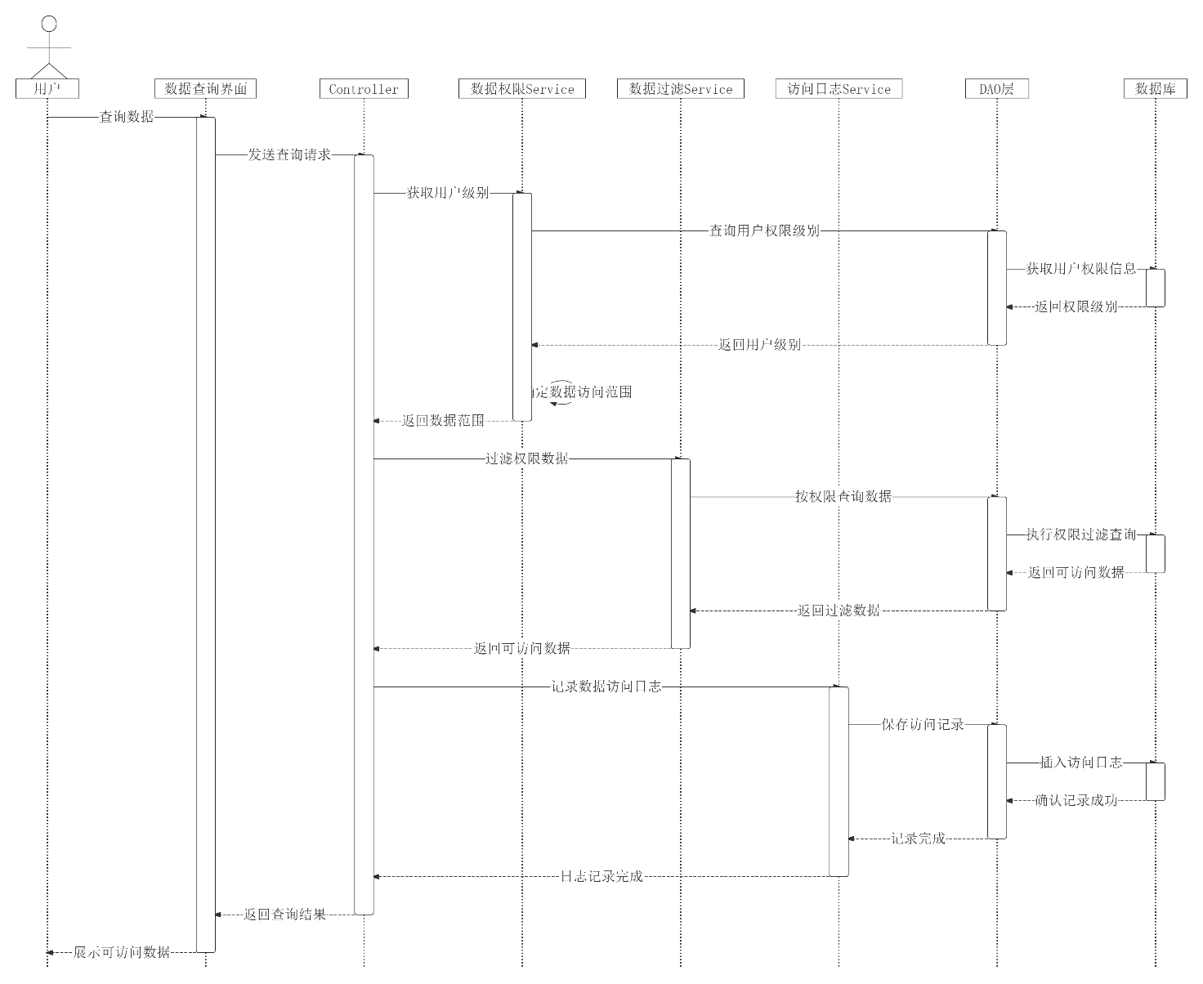

图3-75 数据权限控制时序图

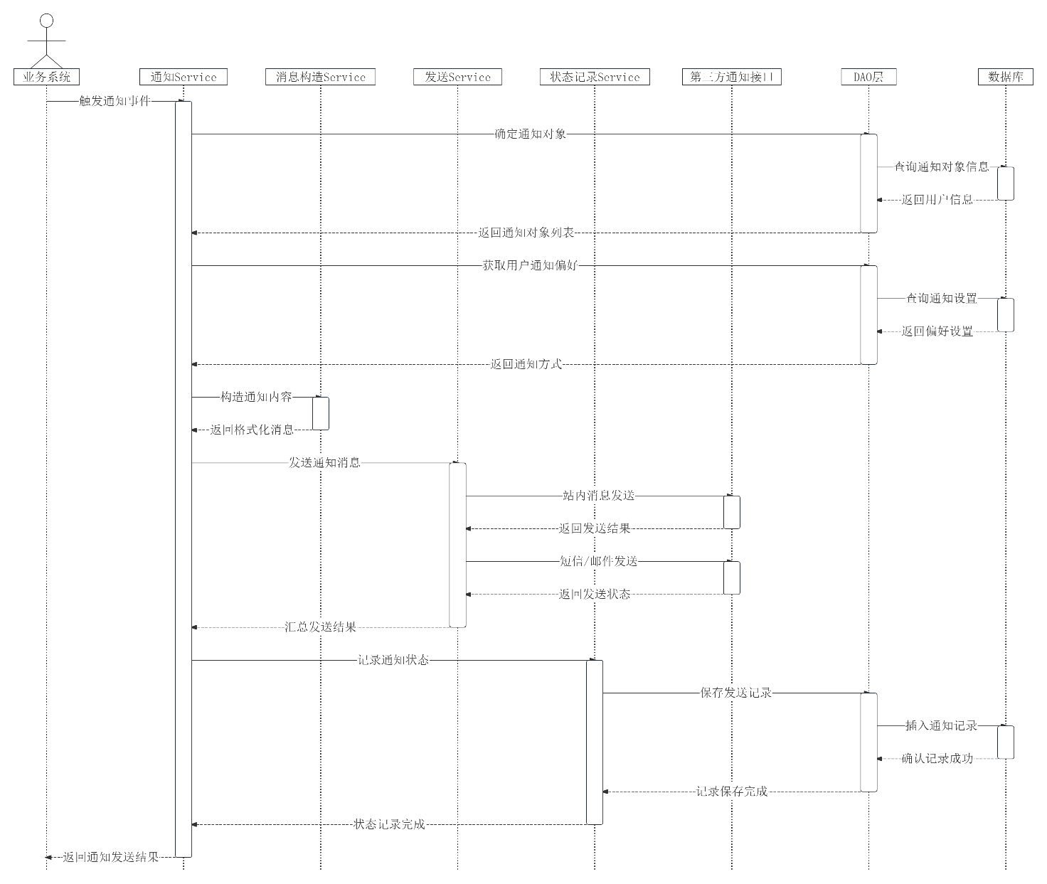

图3-76 消息通知发送时序图

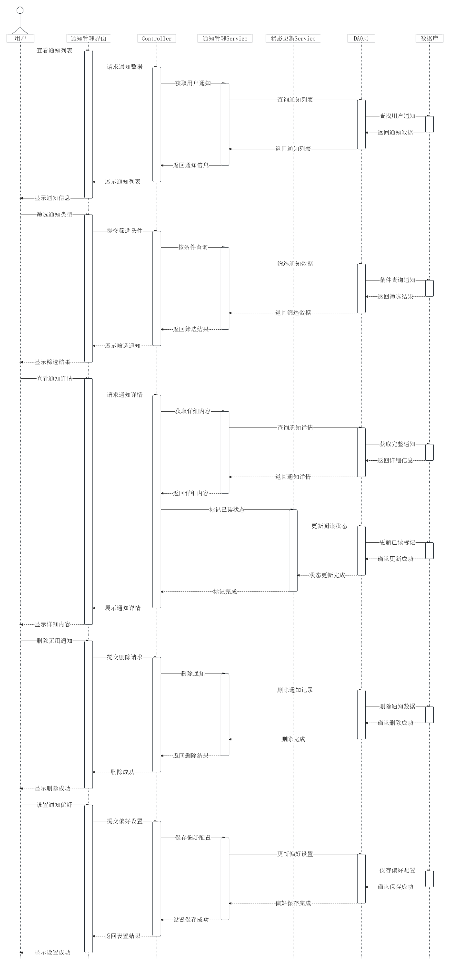

图3-77 通知消息管理时序图

# 接口说明-

## 数据结构定义

|  |
| --- |
| /**  * 用户的数据对象。  * 严格对应前端注册表单提交的所有字段，用于接收新用户提交的完整注册信息。  */  public class UserRegisterRequest {  // 员工工号，由用户在注册时提供。  private String employeeId;  // 用户的真实姓名。  private String realName;  // 用户的手机号码，将作为系统的登录账号，必须唯一。  private String phone;  // 用户设置的登录密码（原始明文），后端接收后会立即进行加密处理。  private String password;  // 用户输入的确认密码，用于在后端进行一致性校验，不会存入数据库。  private String confirmPassword;  // 用户的18位居民身份证号码，用于身份核验。  private String idCard;  // 用户的电子邮箱地址，可选。  private String email;  // 所属单位/行政区划 - 省级代码。  private String provinceCode;  // 所属单位/行政区划 - 市级代码。  private String cityCode;  // 所属单位/行政区划 - 县级代码。  private String countyCode;  // 所属单位/行政区划 - 乡级代码。  private String townshipCode;  // 所属单位/行政区划 - 村级代码。  private String villageCode;  }  /**  *管理员审批注册申请的请求数据传输对象。  *用于封装管理员执行审批操作时提交的决策信息。  */  public class RegistrationApprovalRequest {  // 被审批的用户ID或申请记录ID。  private Long targetUserId;  // 审批结果代码，关联ApprovalResultEnum (例如：1-通过, 2-驳回, 3-要求补充材料)。  private Integer result;  // 审批意见，当驳回或要求补充材料时，此字段为必填，用于向申请人说明原因。  private String comments;  }  /**  * 用户账户状态枚举。  * 在本模块中，新注册的用户初始状态应为 PENDING_APPROVAL。  * 审批通过后，状态更新为 ENABLED。  */  public enum UserStatusEnum {  // 禁用状态，用户无法登录。  DISABLED(0, "禁用"),  // 启用状态，用户可以正常登录和使用系统。  ENABLED(1, "启用"),  // 待审批状态，新用户注册后的初始状态，无法登录。  PENDING_APPROVAL(2, "待审批"),  // 已锁定状态，例如多次登录失败后。  LOCKED(3, "已锁定");  private final int code;  private final String description;  }  /**  * 审批结果枚举。  * 用于定义各类审批操作的统一结果类型。  */  public enum ApprovalResultEnum {  // 表示审批流程被批准通过。  PASSED(1, "通过"),  // 表示审批流程被明确拒绝。  REJECTED(2, "驳回"),  // 表示退回给提交人，要求补充或修改信息后重新提交。  RETURN_FOR_MODIFICATION(3, "退回补充材料");  WITHDRAWN(4, "申请人撤回"),  EXPIRED(5, "超时失效")  private final int code;  private final String description;  }  /**  *用户登录成功响应的视图对象。  *这是登录接口成功时返回给前端的完整数据结构，包含了用于后续交互的令牌和必要的用户信息。  */  public class LoginResponseVO {  // 用于后续请求认证的JSON Web Token (JWT)  private String token;  // 登录成功的用户信息详情，用于在前端界面展示欢迎信息、用户角色等。  private UserInfo userInfo;  }  /**  * 用户信息。  */  public class UserInfo {  // 用户设置的登录密码。  private String password;  // 用户的18位居民身份证号码，用于身份核验。  private String idCard;  // 用户的电子邮箱地址。  private String email;  // 用户的唯一ID。  private Long userId;  // 用户的员工工号。  private String employeeId;  // 用户的真实姓名。  private String realName;  // 用户的手机号。  private String phone;  // 用户头像的URL地址。  private String avatarUrl;  // 用户所拥有的角色名称列表 (例如: ["县级帮扶干部", "数据审核员"])，用于前端根据角色展示不同内容。  private List<String> roles;  // 用户拥有的具体权限标识符列表 (例如: ["clue:dispatch:create", "report:view"])，用于前端精确控制按钮、菜单的显示与隐藏。  private List<String> permissions;  // 所属单位代码。  private String departmentCode;  // 所属单位名称。  private String departmentName;  // 账户状态码。  private Integer status;  }  /**  *全局常量定义类。  *用于存放与业务逻辑弱相关的、在多处使用的固定值。  */  public final class GlobalConstants {  // 私有构造函数，防止该类被实例化。  private GlobalConstants() {}  // 用于在HTTP Header中传递认证Token的键名，前后端需统一。  public static final String TOKEN_HEADER = "Authorization";  // JWT Token的标准前缀，已包含后缀空格。  public static final String TOKEN_PREFIX = "Bearer ";  }  /**  * 用户账户状态枚举。  * 在登录逻辑中，系统必须检查用户的状态是否为 ENABLED，否则应拒绝登录。  */  public enum UserStatusEnum {  // 禁用状态，用户无法登录。  DISABLED(0, "禁用"),  // 启用状态，用户可以正常登录和使用系统。  ENABLED(1, "启用"),  // 待审批状态，新注册用户未通过审核，无法登录。  PENDING_APPROVAL(2, "待审批"),  // 已锁定状态，例如因多次登录失败被系统锁定，无法登录。  LOCKED(3, "已锁定");  private final int code;  private final String description;  }  /**  *管理员查看或编辑用户详情时的视图对象。  *提供了比列表项更全面的用户信息，特别是用于编辑表单的数据回填。  */  public class AdminUserDetailVO {  // 用户的唯一ID。  private Long userId;  // 员工工号。  private String employeeId;  // 真实姓名。  private String realName;  // 手机号。  private String phone;  // 身份证号。  private String idCard;  // 电子邮箱。  private String email;  // 所属单位代码。  private String departmentCode;  // 所属单位名称。  private String departmentName;  // 账户状态码。  private Integer status;  // 该用户当前拥有的角色ID列表，用于在编辑界面的角色选择器中回显。  private List roleIds;  }  /**  * 操作日志实体类。  */  public class OperationLog {  // 日志唯一ID，长整型，主键。  private Long logId;  // 执行操作的用户ID。  private Long operatorId;  // 执行操作的用户名。  private String operatorName;  // 操作的业务模块，例如 "账户信息管理"。  private String module;  // 具体的操作类型，例如 "更新用户状态", "分配角色"。  private String operationType;  // 操作的详细描述，记录了操作的关键内容，可以是JSON格式。  private String description;  // 发起操作的客户端IP地址。  private String requestIp;  // 操作发生的时间。  private LocalDateTime operationTime;  // 操作是否成功。  private Boolean success;  // 如果操作失败，记录失败的原因。  private String errorMessage;  }  /**  * 贫困农户档案实体，是系统的核心业务对象。  */  public class FarmerProfile {  // 农户档案唯一ID，长整型，主键。  private Long farmerId;  // 户主姓名。  private String headName;  // 户主18位身份证号，必须唯一。  private String headIdCard;  // 家庭住址的行政区划代码，精确到村级。  private String addressCode;  // 家庭详细住址，如“XX组XX号”。  private String addressDetail;  // 家庭主要联系电话。  private String phone;  // 家庭常住人口数量。  private Integer populationCount;  // 监测对象类型 (1:脱贫不稳定户, 2:边缘易致贫户, 3:突发严重困难户)，关联MonitoringTypeEnum。  private Integer monitoringType;  // 当前综合评估的风险等级 (1:高, 2:中, 3:低)，关联RiskLevelEnum。  private Integer riskLevel;  // 农户存在的主要风险类型，以JSON数组或逗号分隔的字符串存储，关联RiskTypeEnum。  private String mainRiskTypes;  // 详细的经济状况信息，以JSON格式存储复杂的结构化数据（如收入支出明细）。  private String economicInfoJson;  // 详细的住房与生活条件信息，以JSON格式存储（如住房类型、面积、安全等级、饮水安全等）。  private String housingInfoJson;  // 享受的各项政策与帮扶情况，以JSON格式存储。  private String policyInfoJson;  // 档案状态 (1:正常监测, 2:已解除风险)，关联ProfileStatusEnum。  private Integer status;  // 逻辑删除标记 (0:未删除, 1:已删除)。  private Integer isDeleted;  // 档案创建人用户ID。  private Long createdBy;  // 档案创建时间。  private LocalDateTime createdAt;  // 档案最后更新人用户ID。  private Long updatedBy;  // 档案最后更新时间。  private LocalDateTime updatedAt;  }  /**  *家庭成员信息实体类。  */  public class FamilyMember {  // 家庭成员唯一ID，长整型，主键。  private Long memberId;  // 关联的农户档案ID，外键。  private Long farmerId;  // 成员姓名。  private String name;  // 与户主的关系，例如 "配偶", "子", "女"。  private String relationToHead;  // 成员身份证号。  private String idCard;  // 性别 (1:男, 2:女)。  private Integer gender;  // 出生日期。  private LocalDate birthDate;  // 健康状况描述。  private String healthStatus;  // 劳动能力评估。  private String laborAbility;  // 文化程度。  private String educationLevel;  // 在校情况（若为学龄成员）。  private String schoolStatus;  // 务工情况描述。  private String employmentStatus;  }  /**  * 新增或更新农户档案时的请求数据传输对象。  * 这是一个复合对象，完整地封装了前端档案编辑页面提交的所有信息。  */  public class FarmerProfileSaveRequest {  // 被操作的农户档案ID。更新时必填，新增时为空。  private Long farmerId;  // 户主姓名。  private String headName;  // 户主身份证号。  private String headIdCard;  // 家庭住址行政区划代码。  private String addressCode;  // 详细地址。  private String addressDetail;  // 联系电话。  private String phone;  // 监测对象类型代码。  private Integer monitoringType;  // 风险等级代码。  private Integer riskLevel;  // 经济状况信息（可为前端直接构建好的JSON字符串）。  private String economicInfoJson;  // 住房与生活条件信息（JSON字符串）。  private String housingInfoJson;  // 享受政策与帮扶情况信息（JSON字符串）。  private String policyInfoJson;  // 该农户下所有家庭成员的信息列表。  private List<FamilyMember> familyMembers;  }  public class FarmerProfileListItemVO {  // 农户档案ID。  private Long farmerId;  // 户主姓名。  private String headName;  // 户主身份证号（通常会脱敏处理后返回，如 "340***********01X"）。  private String headIdCardMasked;  // 家庭详细住址。  private String addressDetail;  // 家庭人口数。  private Integer populationCount;  // 监测对象类型的文字描述，如 "脱贫不稳定户"。  private String monitoringTypeText;  // 风险等级的文字描述，如 "高风险"。  private String riskLevelText;  // 档案状态的文字描述，如 "正常监测"。  private String statusText;  // 档案最后更新时间。  private LocalDateTime updatedAt;  }  /**  * 监测对象类型枚举。  */  public enum MonitoringTypeEnum {  UNSTABLE_POVERTY_LIFTED(1, "脱贫不稳定户"),  MARGINAL_EASILY_POOR(2, "边缘易致贫户"),  SUDDEN_DIFFICULTY(3, "突发严重困难户");  private final int code;  private final String description;  }  /**  * 风险等级枚举。  */  public enum RiskLevelEnum {  HIGH(1, "高风险"),  MEDIUM(2, "中风险"),  LOW(3, "低风险");  private final int code;  private final String description;  }  /**  * 农户档案状态枚举。  */  public enum ProfileStatusEnum {  MONITORING(1, "正常监测"),  RISK_RELIEVED(2, "已解除风险");    private final int code;  private final String description;  }  /**  * 帮扶结对关系实体类。  */  public class Pairing {  // 结对关系唯一ID，长整型，主键。  private Long pairingId;  // 关联的农户档案ID，外键，指向 t_farmer_profile 表。  private Long farmerId;  // 关联的帮扶干部用户ID，外键，指向 t_user 表。  private Long userId;  // 本次结对关系正式生效的日期。  private LocalDate startDate;  // 本次结对关系实际结束的日期（当关系解除或调整时填写）。  private LocalDate endDate;  // 当前结对关系的状态 (1:有效, 0:已解除)，关联PairingStatusEnum。  private Integer status;  // 当结对关系发生调整或解除时，记录具体的原因说明。  private String reasonForChange;  // 记录的创建时间。  private LocalDateTime createdAt;  // 记录的创建人用户ID。  private Long createdBy;  }  /**  *新建帮扶结对关系时的请求数据传输对象。  *用于封装创建一条或多条结对关系时所需的信息。  */  public class PairingCreateRequest {  // 需要建立结对关系的农户ID列表，支持批量为多个农户指定同一个帮扶干部。  private List farmerIds;  // 被指定的帮扶干部的用户ID。  private Long userId;  // 本次结对的开始日期。  private LocalDate startDate;  }  /**  * 调整或解除帮扶结对关系时的请求数据传输对象。  */  public class PairingAdjustRequest {  // 被操作的结对关系ID。  private Long pairingId;  // 调整类型，关联PairingAdjustTypeEnum (例如：1-变更责任人, 2-解除关系)。  private Integer adjustType;  // 如果是变更责任人，此字段为新的帮扶干部用户ID。  private Long newUserId;  // 调整或解除结对关系的原因，必填。  private String reason;  }  /**  *查询帮扶结对关系列表时的请求数据传输对象。  *用于封装多条件的筛选和分页参数。  */  public class PairingQueryRequest {  // 用于模糊查询的关键词，可匹配农户姓名或帮扶干部姓名。  private String keyword;  // 按帮扶干部用户ID精确查询。  private Long userId;  // 按农户档案ID精确查询。  private Long farmerId;  // 按所属单位的行政区划代码进行筛选（查询某单位下的所有结对关系）。  private String departmentCode;  // 按结对状态进行筛选。  private Integer status;  // 当前请求的页码，用于分页。  private int pageNum;  // 每页显示的记录数量，用于分页。  private int pageSize;  }  /**  * 帮扶结对关系列表项视图对象。  * 用于在管理界面以列表形式展示每条结对关系的核心信息。  */  public class PairingListItemVO {  // 结对关系ID。  private Long pairingId;  // 被帮扶农户的档案ID。  private Long farmerId;  // 被帮扶农户的户主姓名。  private String farmerName;  // 被帮扶农户的详细住址。  private String farmerAddress;  // 帮扶干部的用户ID。  private Long userId;  // 帮扶干部的真实姓名。  private String userName;  // 帮扶干部所属的单位名称。  private String userDepartment;  // 结对开始日期。  private LocalDate startDate;  // 结对状态的文字描述，如 "有效", "已解除"。  private String statusText;  }  /**  * 帮扶结对关系状态枚举。  */  public enum PairingStatusEnum {  // 结对关系当前有效。  ACTIVE(1, "有效"),  // 结对关系已结束或解除。  INACTIVE(0, "已解除");  private final int code;  private final String description;  }  /**  * 结对关系调整类型枚举。  * 用于在 PairingAdjustRequest 中指明调整操作的具体类型。  */  public enum PairingAdjustTypeEnum {  // 将农户的帮扶责任人更换为另一位干部。  CHANGE_RESPONSIBLE_PERSON(1, "变更责任人"),  // 终止当前的帮扶结对关系。  TERMINATE_RELATIONSHIP(2, "解除关系");  private final int code;  private final String description;  }  public class HighRiskProfile {  // 高风险档案唯一ID，长整型，主键。  private Long highRiskId;  // 关联的农户档案ID，外键，指向 t_farmer_profile 表，且应有唯一约束。  private Long farmerId;  // 关联的、导致该农户被标记为高风险的“高风险标记申请”ID。  private Long markingApplicationId;  // 导致成为高风险户的具体原因详细文字描述。  private String riskCauseDescription;  // 风险发展趋势的动态描述，由帮扶干部定期更新。  private String riskTrendDescription;  // 当前的专项监测状态 (例如：1-重点监测, 2-常规监测, 3-观察期)，关联 HighRiskMonitoringStatusEnum。  private Integer monitoringStatus;  // 首次被识别为高风险户的日期。  private LocalDate riskIdentifiedDate;  // 最近一次系统触发风险预警的时间。  private LocalDateTime lastWarningTime;  // 累计触发系统预警的总次数。  private Integer totalWarningCount;  // 记录的创建时间。  private LocalDateTime createdAt;  // 记录的最后更新时间。  private LocalDateTime updatedAt;  }  /**  *风险预警记录实体类。  */  public class WarningRecord {  // 预警记录唯一ID，长整型，主键。  private Long recordId;  // 关联的高风险户档案ID。  private Long highRiskId;  // 关联的农户档案ID。  private Long farmerId;  // 触发本次预警的具体规则或原因描述，例如 "医疗支出超过年收入50%"。  private String triggerRule;  // 预警的级别 (例如：高、中、低)。  private String warningLevel;  // 预警触发的时间。  private LocalDateTime warningTime;  // 该条预警的处理状态 (例如：1-待处理, 2-处理中, 3-已闭环)，关联 WarningStatusEnum。  private Integer status;  }  /**  * 查询高风险户档案列表时的请求数据传输对象。  * 用于封装多条件的筛选、排序和分页参数。  */  public class HighRiskProfileQueryRequest {  // 用于模糊查询的关键词，可匹配户主姓名或身份证号。  private String keyword;  // 按所属单位的行政区划代码进行精确筛选。  private String departmentCode;  // 按主要风险类型进行筛选。  private String riskType;  // 按风险等级进行筛选。  private Integer riskLevel;  // 按专项监测状态进行筛选。  private Integer monitoringStatus;  // 当前请求的页码，用于分页。  private int pageNum;  // 每页显示的记录数量，用于分页。  private int pageSize;  }  /**  *更新高风险户档案中专项信息的请求数据传输对象。  */  public class HighRiskProfileUpdateRequest {  // 被操作的高风险户档案ID。  private Long highRiskId;  // 更新后的风险发展趋势描述。  private String riskTrendDescription;  // 更新后的专项监测状态代码。  private Integer monitoringStatus;  }  /**  * 高风险户档案列表项视图对象。  * 用于在管理界面以列表形式展示每条高风险户档案的核心摘要信息。  */  public class HighRiskProfileListItemVO {  // 高风险户档案ID。  private Long highRiskId;  // 农户档案ID。  private Long farmerId;  // 户主姓名。  private String headName;  // 家庭详细住址。  private String addressDetail;  // 主要风险类型的文字描述。  private String mainRiskTypesText;  // 风险等级的文字描述，如 "高风险"。  private String riskLevelText;  // 专项监测状态的文字描述，如 "重点监测"。  private String monitoringStatusText;  // 负责该农户的主要帮扶干部姓名。  private String responsibleUserName;  // 最近一次预警时间。  private LocalDateTime lastWarningTime;  }  /**  *高风险户档案详情视图对象。  *用于在查看单个高风险户档案时，整合并返回其所有关联的详细信息。  */  public class HighRiskProfileDetailVO {  // 高风险户档案自身的全部信息。  private HighRiskProfile highRiskProfile;  // 关联的基础农户档案信息（可复用已定义的 FarmerProfileDetailVO 或类似结构）。  private Object farmerProfileDetail;  // 关联的帮扶计划摘要列表（只显示关键信息，如计划名称和状态）。  private List supportPlans;  // 最近的N条帮扶记录列表（可复用已定义的 SupportRecordVO 或类似结构）。  private List recentSupportRecords;  // 最近的N条走访记录列表。  private List recentVisitRecords;  // 最近的N条风险预警记录列表。  private List recentWarningRecords;  }  /**  * 高风险户专项监测状态枚举。  * 对应 t_high_risk_profile 表中的 monitoring_status 字段。  */  public enum HighRiskMonitoringStatusEnum {  // 需要最高频率的关注和资源倾斜。  INTENSIVE(1, "重点监测"),  // 按常规要求进行监测。  ROUTINE(2, "常规监测"),  // 风险已初步缓解，进入观察期，可降低监测频率。  OBSERVATION(3, "观察期");  private final int code;  private final String description;  }  /**  * 系统自动预警记录处理状态枚举。  * 对应 t_warning_record 表中的 status 字段。  */  public enum WarningStatusEnum {  // 预警已生成，等待帮扶干部确认和处理。  PENDING(1, "待处理"),  // 帮扶干部已确认预警并正在采取措施。  PROCESSING(2, "处理中"),  // 针对本次预警的处置措施已完成。  CLOSED_LOOP(3, "已闭环");  private final int code;  private final String description;  }  /**  * 单条预警线索创建请求的数据传输对象。  * 用于封装帮扶干部在前端通过“单条录入”功能提交的一条完整风险线索信息。  */  public class ClueCreateRequest {  // 线索关联的农户信息，用于识别现有农户或创建新农户档案。  private FarmerIdentifier farmerInfo;  // 线索本身的详细信息。  private ClueInfo clueInfo;  // 本次录入操作的来源描述，例如 "XX村干部XX走访录入"。  private String entrySourceDescription;  // --- 嵌套数据结构定义 ---  /**  * 用于识别农户的嵌套类。  */  public static class FarmerIdentifier {  // 户主的真实姓名。  private String headName;  // 户主的18位身份证号。  private String headIdCard;  }  /**  * 用于描述线索详情的嵌套类。  */  public static class ClueInfo {  // 线索来源的编码，关联ClueSourceEnum。  private String clueSource;  // 主要风险类型的编码，关联RiskTypeEnum。  private String riskType;  // 风险情况的详细文字描述。  private String riskDescription;  // 紧急程度的代码 (1:特急, 2:紧急, 3:一般)，关联UrgencyLevelEnum。  private Integer urgencyLevel;  // 发现风险的日期。  private LocalDate discoveryDate;  }  }  /**  *批量数据导入的请求数据传输对象。  *封装了上传的文件以及本次导入任务的元数据。  */  public class BatchImportRequest {  // 本次批量导入的数据类型  private String importType;  // 上传的数据文件。在后端Controller层通常通过 @RequestPart MultipartFile 接收。  // private MultipartFile file; // 此处仅为注释说明，不作为数据结构字段  // 解析文件后得到的数据行列表，泛型T代表具体的数据行结构，如 IndustryMedicalDataRow。  private List dataRows;  }  /**  * （示例）医保行业数据批量导入时，代表Excel或CSV中单行数据的数据结构。  * 系统应为每种不同格式的行业数据模板定义一个类似的数据结构。  */  public class IndustryMedicalDataRow {  // 农户姓名。  private String patientName;  // 农户身份证号。  private String idCard;  // 就诊医院名称。  private String hospitalName;  // 诊断信息。  private String diagnosis;  // 本次医疗总费用。  private BigDecimal totalExpense;  // 医保报销后，个人自付费用。  private BigDecimal selfPayment;  // 就诊日期。  private LocalDate treatmentDate;  }  /**  * 批量数据导入任务处理完成后的结果视图对象。  * 用于向前端清晰地反馈本次导入的总体情况。  */  public class BatchImportResultVO {  // 系统为本次导入任务生成的唯一批次号。  private String batchId;  // 导入任务开始处理的时间。  private LocalDateTime startTime;  // 导入任务完成的时间。  private LocalDateTime endTime;  // 导入的总记录行数。  private int totalCount;  // 成功导入的记录行数。  private int successCount;  // 导入失败的记录行数。  private int failureCount;  // 若有失败记录，提供一个可用于下载详细错误报告的URL或ID。  private String errorReportUrl;  }  /**  *批量导入错误报告中的单条错误记录视图对象。  *用于在错误报告中详细展示每一行失败数据及其原因。  */  public class BatchImportErrorItemVO {  // 数据在原始文件中的行号。  private int rowNumber;  // 该行的原始数据内容（可以是JSON格式的字符串）。  private String originalRowData;  // 导致导入失败的具体错误信息描述。  private String errorMessage;  }  /**  * 数据导入类型枚举。  * 用于在 BatchImportRequest 中明确本次导入的数据内容。  */  public enum DataImportTypeEnum {  // 批量导入贫困农户档案。  FARMER_PROFILE_BATCH("批量农户档案导入"),  // 导入医保部门反馈的预警数据。  INDUSTRY_MEDICAL("医保行业数据"),  // 导入住建部门反馈的预警数据。  INDUSTRY_HOUSING("住建行业数据"),  // 导入水利部门反馈的预警数据。  INDUSTRY_WATER("水利行业数据"),  // 导入应急管理部门反馈的预警数据。  INDUSTRY_EMERGENCY("应急行业数据");  private final String description;  }  /**  * 线索来源枚举。  * 用于在创建线索时，标记其来源渠道。  */  public enum ClueSourceEnum {  VILLAGE_VISIT("乡村干部走访"),  INDUSTRY_DATA("行业部门数据"),  PUBLIC_REPORT("群众举报"),  SYSTEM_SCAN("系统自动扫描");  private final String description;  }  /**  *管理员或上级干部查询待分派线索列表时的请求数据传输对象。  *用于封装多条件的筛选、排序和分页参数。  */  public class ClueQueryRequest {  // 用于模糊查询的关键词，可匹配线索ID、农户姓名或身份证号。  private String keyword;  // 按线索来源进行筛选。  private String clueSource;  // 按风险类型进行筛选。  private String riskType;  // 按紧急程度进行筛选，关联UrgencyLevelEnum。  private Integer urgencyLevel;  // 按线索录入的起始日期进行筛选。  private LocalDate entryDateStart;  // 按线索录入的结束日期进行筛选。  private LocalDate entryDateEnd;  // 当前请求的页码，用于分页。  private int pageNum;  // 每页显示的记录数量，用于分页。  private int pageSize;  }  /**  * 执行线索分派操作的请求数据传输对象。  * 该结构同时支持单条和批量分派。  */  public class ClueDispatchRequest {  // 需要分派的线索ID列表。批量分派时包含多个ID，单条分派时只包含一个ID。  private List<Long> clueIds;  // 被指定的接收线索的下一级单位或具体负责人的用户ID。  private Long assigneeId;  // 分派时附带的统一处理意见、说明或要求。  private String comments;  // 为本次分派的任务设定的建议完成时限。  private LocalDate deadline;  }  /**  *待分派线索列表项视图对象。  *用于在线索分派界面的列表中，展示每条待处理线索的核心摘要信息，以便分派人决策。  */  public class ClueForDispatchVO {  // 线索的唯一ID。  private Long clueId;  // 关联农户的户主姓名。  private String farmerName;  // 关联农户的家庭详细住址，帮助分派人判断地理归属。  private String farmerAddress;  // 主要风险类型的文字描述，如 "收入骤减-失业"。  private String riskTypeText;  // 紧急程度的文字描述，如 "特急", "紧急"。  private String urgencyLevelText;  // 线索来源的文字描述，如 "乡村干部走访"。  private String clueSourceText;  // 线索的录入时间。  private LocalDateTime createdAt;  }  /**  * 可被分派的对象（下一级单位或负责人）的选项视图对象。  * 用于在分派操作界面的下拉框或选择器中，展示所有可选的接收人列表。  */  public class AssigneeOptionVO {  // 接收人（帮扶干部）的用户ID。  private Long userId;  // 接收人的姓名。  private String userName;  // 接收人所属的单位名称，便于区分。  private String departmentName;  // 该接收人当前待处理的任务数量，用于智能推荐和负荷均衡判断。  private int pendingTaskCount;  }  /**  *已分派线索状态跟踪的视图对象。  *用于“分派状态跟踪”功能，展示已分派出去的线索的当前处理进度。  */  public class DispatchedClueStatusVO {  // 线索的唯一ID。  private Long clueId;  // 关联农户的户主姓名。  private String farmerName;  // 被分派（当前责任人）的姓名。  private String assigneeName;  // 分派操作发生的时间。  private LocalDateTime dispatchTime;  // 当前线索所处的处理状态的文字描述，如 "待核实", "核实中", "已办结"。  private String statusText;  // 距离处理时限的天数（如果超期则为负数），用于预警提示。  private Integer daysUntilDeadline;  }  /**  * 线索处理状态枚举。  */  public enum ClueStatusEnum {  // 线索已录入，等待上级分派。  PENDING_DISPATCH("待分派"),  // 线索已分派，等待负责人接收并开始核实。  PENDING_VERIFICATION("待核实"),  // 负责人已开始核实工作。  VERIFICATION_IN_PROGRESS("核实中"),  // 核实工作已完成，等待上级研判或进入下一步流程。  VERIFIED("已核实"),  // 针对该线索的帮扶或其他处置措施已完成。  COMPLETED("已办结"),  // 经核实为无效线索或无需处理，已关闭。  CLOSED("已关闭");  private final String description;  }  /**  * 预警线索紧急程度枚举。  * 用于分派时进行优先级排序和判断。  */  public enum UrgencyLevelEnum {  // 需要最高优先级，在极短时间内响应。  VERY_URGENT(1, "特急"),  // 优先级较高，需尽快处理。  URGENT(2, "紧急"),  // 按正常流程处理。  GENERAL(3, "一般");  private final int code;  private final String description;  }  /**  * 线索核实记录实体类。  * 用于持久化存储对某一条预警线索的完整核实过程和结果，直接映射到 t_clue_verification 表。  */  public class ClueVerification {  // 核实记录的唯一ID，长整型，主键。  private Long verificationId;  // 关联的预警线索ID，外键，指向 t_poverty_clue 表。  private Long clueId;  // 执行本次核实操作的帮扶干部用户ID，外键，指向 t_user 表。  private Long verifierId;  // 帮扶干部实际进行线下核实的日期。  private LocalDate verificationDate;  // 对整个核实过程的文字描述  private String processDescription;  // 对线索真实性的最终判断结论，关联 VerificationConclusionEnum。  private String conclusion;  // 针对核实结论的详细情况说明，是核实报告的核心内容。  private String detailedSituation;  // 核实人基于现场情况提出的后续处置建议  private String suggestion;  // 核实报告提交的时间。  private LocalDateTime createdAt;  }  /**  *线索核实佐证材料实体类。  *用于存储与某次核实行为关联的附件信息  */  public class VerificationAttachment {  // 附件唯一ID，长整型，主键。  private Long attachmentId;  // 关联的核实记录ID，外键。  private Long verificationId;  // 附件的类型，例如 "现场照片", "医疗诊断证明", "收入证明扫描件"。  private String attachmentType;  // 用户上传时的原始文件名称。  private String originalFileName;  // 文件在服务器上的存储路径或对象存储的Key。  private String filePath;  // 文件的大小（字节）。  private Long fileSize;  // 上传该附件的用户ID。  private Long uploadedBy;  // 附件上传的时间。  private LocalDateTime uploadedAt;  }  /**  * 帮扶干部提交线索核实报告的请求数据传输对象。  * 封装了前端核实报告填写表单的所有信息。  */  public class ClueVerificationSubmitRequest {  // 被核实的线索的唯一ID。  private Long clueId;  // 实际进行核实的日期。  private LocalDate verificationDate;  // 对核实过程的详细文字描述。  private String processDescription;  // 核实结论的编码，关联 VerificationConclusionEnum。  private String conclusion;  // 对核实结论的具体情况说明。  private String detailedSituation;  // 后续处置建议（可选）。  private String suggestion;  // 本次提交关联的附件ID列表，这些附件应通过单独的文件上传接口预先上传。  private List<Long> attachmentIds;  }  /**  *待核实线索列表项视图对象。  *用于在帮扶干部的“我的待办”或“线索核实”列表中，展示每条待处理的核实任务。  */  public class VerificationTaskVO {  // 线索的唯一ID。  private Long clueId;  // 关联农户的户主姓名。  private String farmerName;  // 关联农户的家庭详细住址。  private String farmerAddress;  // 主要风险类型的文字描述，例如 "收入骤减-失业"。  private String riskTypeText;  // 紧急程度的文字描述及对应的级别代码，用于UI高亮显示。  private String urgencyLevelText;  private Integer urgencyLevelCode;  // 线索被分派给当前用户的时间。  private LocalDateTime dispatchTime;  // 分派人设定的建议完成时限。  private LocalDate deadline;  }  /**  * 线索核实报告详情视图对象。  * 用于在查看已完成的核实记录时，完整地展示核实报告的所有内容。  */  public class ClueVerificationReportVO {  // 核实报告的唯一ID。  private Long verificationId;  // 关联的线索ID。  private Long clueId;  // 关联的农户姓名。  private String farmerName;  // 核实人的姓名。  private String verifierName;  // 实际核实日期。  private LocalDate verificationDate;  // 核实过程的详细描述。  private String processDescription;  // 核实结论的文字描述。  private String conclusionText;  // 具体情况的详细说明。  private String detailedSituation;  // 后续处置建议。  private String suggestion;  // 关联的佐证材料列表。  private List<AttachmentVO> attachments;  // 核实报告提交的时间。  private LocalDateTime createdAt;  }  /**  *附件信息视图对象。  *用于在各类详情页面中展示附件的基本信息。  */  public class AttachmentVO {  // 附件的唯一ID。  private Long attachmentId;  // 附件的原始文件名。  private String fileName;  // 可供下载或预览的URL地址。  private String url;  // 文件类型，用于前端显示对应图标。  private String fileType; // 例如 "image/jpeg", "application/pdf"  }  /**  * 线索核实结论枚举。  */  public enum VerificationConclusionEnum {  // 经核实，线索反映的情况完全属实，风险确实存在。  TRUE("属实"),  // 经核实，线索反映的情况部分属实，与实际情况有一定出入。  PARTIALLY_TRUE("部分属实"),  // 经核实，线索反映的情况不属实，或风险在核实时已自然解除。  NOT_TRUE("不属实"),  // 经核实，情况较为复杂，超出当前核实人职责范围，需要上报由上级进行综合研判。  COMPLEX_REPORT("情况复杂需上报");  private final String description;  }  /**  * 执行统计分析时的通用请求数据传输对象。  * 用于封装用户选择的分析维度、指标和筛选条件。  */  public class AnalysisRequest {  // 分析类型 (例如: "TREND", "COMPARISON")，关联AnalysisTypeEnum。  private String analysisType;  // 分析的维度列表 (例如: "riskLevel", "departmentCode")。  private List<String> dimensions;  // 需要计算的指标列表 (例如: "farmerCount", "avgIncome")。  private List<String> metrics;  // 用于数据筛选的条件集合，以键值对形式存储 (例如: key="year", value="2025")。  private Map<String, Object> filters;  }  /**  *用户请求生成定制报告的数据传输对象。  */  public class ReportGenerationRequest {  // 报告模板的唯一ID。  private Long templateId;  // 报告的标题。  private String reportTitle;  // 生成报告所需的数据筛选参数，格式与AnalysisRequest中的filters类似。  private Map<String, Object> dataFilters;  }  /**  * 用户保存或更新仪表盘配置的请求数据传输对象。  * 这是一个复合对象，包含了仪表盘及其所有图表组件的配置信息。  */  public class DashboardSaveRequest {  // 仪表盘的唯一ID（更新时提供）。  private Long dashboardId;  // 仪表盘的名称。  private String dashboardName;  // 仪表盘的描述。  private String description;  // 仪表盘中所有图表组件的配置列表。  private List<WidgetConfigRequest> widgets;  }  /**  *仪表盘中单个图表组件的配置数据传输对象。  */  public class WidgetConfigRequest {  // 组件的唯一ID（更新时提供）。  private Long widgetId;  // 组件的标题。  private String title;  // 图表的类型 (例如: "BAR", "LINE", "PIE", "MAP")，关联ChartTypeEnum。  private String chartType;  // 组件的布局信息 (位置x, y, 宽度w, 高度h)，以JSON格式存储。  private String layoutJson;  // 该组件的数据查询配置，结构类似AnalysisRequest。  private AnalysisRequest dataQuery;  }  /**  * 通用统计分析结果的视图对象。  * 用于返回各类分析（如趋势、对比）的结构化数据。  */  public class AnalysisResultVO {  // 本次分析的标题或说明。  private String title;  // 分析结果的数据集  private List<Map<String, Object>> data;  // 对分析结果的简要文字解读或摘要。  private String summary;  }  /**  *已生成报告历史列表中的单条记录视图对象。  */  public class ReportInstanceVO {  // 报告的唯一ID。  private Long reportId;  // 报告的名称。  private String reportName;  // 生成该报告的用户名。  private String createdBy;  // 报告生成的时间。  private LocalDateTime createdAt;  // 用于下载该报告文件的URL。  private String downloadUrl;  }  /**  * 仪表盘信息的视图对象。  * 用于在前端展示一个完整的仪表盘及其所有组件。  */  public class DashboardVO {  // 仪表盘的唯一ID。  private Long dashboardId;  // 仪表盘的名称。  private String dashboardName;  // 仪表盘中所有图表组件的配置和数据列表。  private List<WidgetVO> widgets;  }  /**  仪表盘中单个图表组件的视图对象，包含了配置和数据。  */  public class WidgetVO {  // 组件的唯一ID。  private Long widgetId;  // 组件的标题。  private String title;  // 图表的类型。  private String chartType;  // 组件的布局信息。  private Object layout; // 解析后的JSON对象  // 该组件需要展示的数据，结构类似AnalysisResultVO。  private AnalysisResultVO data;  }  /**  * 分析类型枚举。  * 用于在 AnalysisRequest 中明确分析任务的类型。  */  public enum AnalysisTypeEnum {  // 分析关键指标随时间的变化。  TREND("趋势分析"),  // 对比不同维度下的指标差异。  COMPARISON("对比分析"),  // 分析各部分占总体的比例。  COMPOSITION("构成分析"),  // 识别不同风险因素的地理空间分布。  GEOSPATIAL("地理分布分析");  private final String description;  }  /**  * 图表类型枚举。  * 用于在仪表盘组件配置中定义图表的视觉展现形式。  */  public enum ChartTypeEnum {  BAR("柱状图"),  LINE("折线图"),  PIE("饼图"),  RADAR("雷达图"),  MAP("地图"),  CARD("数字卡片"),  TABLE("数据表格");  private final String description;  }  /**  * 用户请求生成定制报告的数据传输对象。  * 封装了生成一份报告所需的所有前端参数。  */  public class ReportGenerationRequest {  // 用户选择的报告模板的唯一ID。  private Long templateId;  // 用户为本次生成的报告自定义的标题。  private String reportTitle;  // 生成报告所需的数据筛选参数  private Map<String, Object> dataFilters;  }  /**  *报告模板选项的视图对象。  *用于在前端下拉框或列表中展示所有可用的报告模板。  */  public class ReportTemplateOptionVO {  // 报告模板的唯一ID。  private Long templateId;  // 报告模板的名称，供用户选择。  private String templateName;  }  /**  * 已生成报告历史列表中的单条记录视图对象。  */  public class ReportInstanceVO {  // 已生成报告的唯一ID。  private Long reportId;  // 报告的名称。  private String reportName;  // 生成该报告的用户名。  private String createdBy;  // 报告生成的时间。  private LocalDateTime createdAt;  // 用于前端直接下载该报告文件的URL。  private String downloadUrl;  }  /**  *报告模板实体类。  */  public class ReportTemplate {  // 报告模板的唯一ID，长整型，主键。  private Long templateId;  // 模板的名称，必须唯一。  private String templateName;  // 模板的详细描述，说明其用途和内容。  private String description;  // 模板适用的用户层级 (例如: "PROVINCE", "CITY", "COUNTY")。  private String applicableLevel;  // 模板对应的报告周期类型  private String reportCycleType;  // 模板文件在服务器上的存储路径或引用ID。  private String templateFilePath;  // 定义报告数据源和填充规则的JSON配置。  private String dataRuleJson;  }  /**  * 已生成报告实例的实体类。  */  public class ReportInstance {  // 报告实例的唯一ID，长整型，主键。  private Long instanceId;  // 本次报告的名称。  private String reportName;  // 使用的报告模板ID，外键。  private Long templateId;  // 生成报告时使用的参数，以JSON格式存储。  private String generationParamsJson;  // 生成的报告文件的存储路径。  private String filePath;  // 生成该报告的用户ID。  private Long createdBy;  // 报告生成的时间。  private LocalDateTime createdAt;  }  /**  *用户保存或更新仪表盘配置的请求数据传输对象。  *这是一个复合对象，包含了仪表盘及其所有图表组件的完整配置信息。  */  public class DashboardSaveRequest {  // 仪表盘的唯一ID（更新时提供，新增时为空）。  private Long dashboardId;  // 仪表盘的名称。  private String dashboardName;  // 仪表盘的描述。  private String description;  // 仪表盘中所有图表组件的配置列表。  private List widgets;  }  /**  * 仪表盘中单个图表组件的配置数据传输对象。  */  public class WidgetConfigRequest {  // 组件的唯一ID（更新时提供，新增时为空）。  private Long widgetId;  // 组件的标题。  private String title;  // 图表的类型 (例如: "BAR", "LINE", "PIE", "MAP")，关联ChartTypeEnum。  private String chartType;  // 组件的布局信息 (位置x, y, 宽度w, 高度h)，以JSON格式存储。  private String layoutJson;  // 该组件的数据查询配置，这是一个通用的分析请求结构。  private AnalysisRequest dataQuery;  }  /**  *仪表盘列表项视图对象。  *用于在仪表盘选择界面，以列表形式展示用户可访问的仪表盘。  */  public class DashboardListItemVO {  // 仪表盘的唯一ID。  private Long dashboardId;  // 仪表盘的名称。  private String dashboardName;  // 仪表盘的简要描述。  private String description;  // 仪表盘的创建者姓名。  private String createdBy;  // 仪表盘的最后更新时间。  private LocalDateTime updatedAt;  }  /**  * 仪表盘详情的视图对象。  * 用于在前端完整渲染一个仪表盘及其所有组件所需的数据。  */  public class DashboardDetailVO {  // 仪表盘的唯一ID。  private Long dashboardId;  // 仪表盘的名称。  private String dashboardName;  // 仪表盘中所有图表组件的配置和数据列表。  private List<WidgetVO> widgets;  }  /**  仪表盘中单个图表组件的视图对象，包含了配置和数据。  */  public class WidgetVO {  // 组件的唯一ID。  private Long widgetId;  // 组件的标题。  private String title;  // 图表的类型。  private String chartType;  // 组件的布局信息（解析后的Java对象）。  private Object layout;  // 该组件需要展示的数据，这是一个通用的分析结果结构。  private AnalysisResultVO data;  }  /**  * 执行统计分析时的通用请求数据传输对象。  * 在本模块中，它作为WidgetConfigRequest的一部分，定义了单个图表的数据来源。  */  public class AnalysisRequest {  // 分析的维度列表 (例如: "riskLevel", "departmentCode")。  private List<String> dimensions;  // 需要计算的指标列表 (例如: "farmerCount", "avgIncome")。  private List<String> metrics;  // 用于数据筛选的条件集合 (例如: key="year", value="2025")。  private Map<String, Object> filters;  }  /**  *通用统计分析结果的视图对象。  *用于返回各类分析（如趋势、对比）的结构化数据，作为WidgetVO的数据部分。  */  public class AnalysisResultVO {  // 本次分析的标题或说明。  private String title;  // 分析结果的数据集  private List<Map<String, Object>> data;  // 对分析结果的简要文字解读或摘要。  private String summary;  }  /**  * 图表类型枚举。  * 用于在仪表盘组件配置中定义图表的视觉展现形式。  */  public enum ChartTypeEnum {  BAR("柱状图"),  LINE("折线图"),  PIE("饼图"),  RADAR("雷达图"),  MAP("地图"),  CARD("数字卡片"),  TABLE("数据表格");  private final String description;  }  /**  * 帮扶计划实体类，记录为特定农户制定的帮扶计划的总体信息。  */  public class SupportPlan {  // 计划唯一ID，长整型，主键。  private Long planId;  // 关联的农户档案ID，外键，指向 t_farmer_profile 表。  private Long farmerId;  // 帮扶计划的标题或名称，例如“张三2025年度产业就业综合帮扶计划”。  private String planName;  // 帮扶计划希望达成的总体目标描述。  private String mainGoal;  // 计划的预计开始日期。  private LocalDate startDate;  // 计划的预计结束日期。  private LocalDate endDate;  // 计划的当前状态 (例如: "草稿", "待审批", "执行中", "已完成")，关联PlanStatusEnum。  private String status;  // 计划的制定人用户ID。  private Long createdBy;  // 记录的创建时间。  private LocalDateTime createdAt;  // 记录的最后更新时间。  private LocalDateTime updatedAt;  }  /**  *帮扶计划下的具体措施项实体类。  */  public class SupportMeasure {  // 措施唯一ID，长整型，主键。  private Long measureId;  // 关联的帮扶计划ID，外键。  private Long planId;  // 措施类型 (例如: "产业帮扶", "就业帮扶", "健康帮扶"等)，关联MeasureTypeEnum。  private String measureType;  // 具体帮扶措施的详细文字描述。  private String measureContent;  // 该项措施的具体执行责任人用户ID。  private Long responsibleId;  // 实施该措施的预估预算金额。  private BigDecimal budgetAmount;  // 措施的执行状态 (例如: "未开始", "进行中", "已完成")，关联MeasureStatusEnum。  private String status;  }  /**  * 新增或更新帮扶计划时的请求数据传输对象。  * 这是一个复合对象，完整地封装了前端计划制定页面提交的所有信息。  */  public class SupportPlanSaveRequest {  // 被操作的帮扶计划ID。更新时必填，新增时为空。  private Long planId;  // 关联的农户档案ID。  private Long farmerId;  // 计划的名称。  private String planName;  // 计划的总体目标。  private String mainGoal;  // 计划的开始日期。  private LocalDate startDate;  // 计划的结束日期。  private LocalDate endDate;  // 本次保存或提交时，计划中包含的所有帮扶措施列表。  private List<SupportMeasureDTO> measures;  }  /**  *在帮扶计划保存请求中使用的，用于描述单条帮扶措施的数据传输对象。  */  public class SupportMeasureDTO {  // 措施的唯一ID（用于更新已有措施）。  private Long measureId;  // 措施类型。  private String measureType;  // 措施内容。  private String measureContent;  // 责任人用户ID。  private Long responsibleId;  // 预算金额。  private BigDecimal budgetAmount;  }  /**  * 上级干部审批帮扶计划的请求数据传输对象。  * 封装了审批人执行审批操作时提交的决策信息。  */  public class PlanApprovalRequest {  // 被审批的帮扶计划的唯一ID。  private Long planId;  // 审批结果代码，关联ApprovalResultEnum (例如：1-通过, 2-驳回, 3-退回修改)。  private Integer result;  // 审批意见，当驳回或要求补充材料时，此字段为必填，用于向计划制定人说明原因。  private String comments;  }  /**  *待审批帮扶计划列表项的视图对象。  */  public class PendingPlanVO {  // 帮扶计划的唯一ID。  private Long planId;  // 帮扶计划的名称。  private String planName;  // 被帮扶农户的户主姓名。  private String farmerName;  // 计划制定人的姓名。  private String createdByUserName;  // 计划提交审批的时间。  private LocalDateTime submitTime;  }  /**  * 用于审批时展示的帮扶计划详情视图对象。  * 这是一个复合对象，完整地展示了审批决策所需的所有信息。  */  public class SupportPlanDetailForApprovalVO {  // 帮扶计划自身的基础信息（可复用SupportPlan实体或专门的VO）。  private SupportPlan planInfo;  // 关联的农户档案核心信息。  private Object farmerProfile; // 例如 FarmerProfileSummaryVO  // 计划中包含的所有具体帮扶措施列表（可复用SupportMeasure实体或专门的VO）。  private List<SupportMeasure> measures;  // 该计划的完整审批历史记录列表。  private List<ApprovalRecordVO> approvalHistory;  }  /**  *单条审批历史记录的视图对象。  */  public class ApprovalRecordVO {  // 审批节点名称，例如 "乡级审批", "县级复核"。  private String stepName;  // 审批人的姓名。  private String approverName;  // 审批结果的文字描述，例如 "通过", "驳回"。  private String resultText;  // 审批人填写的意见。  private String comments;  // 审批操作发生的时间。  private LocalDateTime approvalTime;  }  /**  * 帮扶计划状态枚举。  */  public enum PlanStatusEnum {  DRAFT("草稿"),  PENDING_APPROVAL("待审批"),  APPROVED("审批通过"),  REJECTED("审批驳回"),  IN_PROGRESS("执行中"),  COMPLETED("已完成"),  TERMINATED("已终止");  private final String description;  }  /**  * 帮扶措施状态枚举。  * 对应 t_support_measure 表中的 status 字段。  */  public enum MeasureStatusEnum {  NOT_STARTED("未开始"),  IN_PROGRESS("进行中"),  COMPLETED("已完成"),  CANCELLED("已取消");  private final String description;  }  /**  * 审批结果枚举。  * (之前已定义，此处为复用场景说明)  */  public enum ApprovalResultEnum {  PASSED(1, "通过"),  REJECTED(2, "驳回"),  RETURN_FOR_MODIFICATION(3, "退回修改");    private final int code;  private final String description;  }  /**  *帮扶记录实体类。  */  public class SupportRecord {  // 帮扶记录的唯一ID，长整型，主键。  private Long recordId;  // 关联的帮扶措施ID，外键，指向 t_support_measure 表。  private Long measureId;  // 关联的帮扶计划ID，为方便查询而冗余。  private Long planId;  // 关联的农户档案ID，为方便查询而冗余。  private Long farmerId;  // 帮扶活动实际发生的日期。  private LocalDate activityDate;  // 本次帮扶活动的详细纪实，描述了具体做了什么。  private String activityContent;  // 本次帮扶活动实际投入的各项资源的文字描述。  private String resourceInputDescription;  // 本次帮扶活动实际花费的资金金额。  private BigDecimal financialInputAmount;  // 本次帮扶活动取得的阶段性进展与成效描述。  private String progressAndEffect;  // 在帮扶过程中遇到的新困难或问题。  private String problemsEncountered;  // 记录填报人用户ID。  private Long createdBy;  // 记录的创建时间。  private LocalDateTime createdAt;  }  /**  *帮扶记录附件实体类。  */  public class SupportRecordAttachment {  // 附件唯一ID，长整型，主键。  private Long attachmentId;  // 关联的帮扶记录ID，外键。  private Long recordId;  // 附件类型 (例如: "现场照片", "农户签字确认单", "物资接收证明")。  private String attachmentType;  // 用户上传时的原始文件名称。  private String originalFileName;  // 文件在服务器上的存储路径或对象存储的Key。  private String filePath;  }  /**  *新增帮扶记录的请求数据传输对象。  *封装了前端帮扶记录填报表单的所有信息。  */  public class SupportRecordCreateRequest {  // 准备记录的帮扶措施的唯一ID。  private Long measureId;  // 帮扶活动发生的日期。  private LocalDate activityDate;  // 帮扶活动纪实。  private String activityContent;  // 投入资源描述。  private String resourceInputDescription;  // 投入资金金额。  private BigDecimal financialInputAmount;  // 进展与成效描述。  private String progressAndEffect;  // 遇到的困难和问题。  private String problemsEncountered;  // 本次提交关联的附件ID列表，这些附件应通过单独的文件上传接口预先上传。  private List attachmentIds;  }  /**  *帮扶记录列表项的视图对象。  *用于在查询历史记录时，以列表形式展示每条记录的核心摘要。  */  public class SupportRecordListItemVO {  // 帮扶记录ID。  private Long recordId;  // 关联的农户姓名。  private String farmerName;  // 关联的帮扶措施类型。  private String measureType;  // 帮扶活动日期。  private LocalDate activityDate;  // 帮扶活动内容的简要摘要。  private String activitySummary;  // 记录填报人姓名。  private String createdByUserName;  }  /**  *帮扶记录详情的视图对象。  *用于完整展示一条帮扶记录的所有信息。  */  public class SupportRecordDetailVO {  // 帮扶记录ID。  private Long recordId;  // 关联的帮扶计划名称。  private String planName;  // 关联的帮扶措施内容。  private String measureContent;  // 帮扶活动日期。  private LocalDate activityDate;  // 帮扶活动纪实。  private String activityContent;  // 投入资源描述。  private String resourceInputDescription;  // 投入资金金额。  private BigDecimal financialInputAmount;  // 进展与成效描述。  private String progressAndEffect;  // 遇到的困难和问题。  private String problemsEncountered;  // 记录填报人姓名。  private String createdByUserName;  // 记录创建时间。  private LocalDateTime createdAt;  // 关联的佐证材料列表。  private List attachments;  }  /**  *走访计划实体类。  *用于记录一次走访活动的计划安排  */  public class VisitPlan {  // 走访计划的唯一ID，长整型，主键。  private Long planId;  // 计划的名称，例如 "2025年6月第二周日常走访计划"。  private String planName;  // 计划制订人用户ID。  private Long plannerId;  // 计划开始的日期。  private LocalDate startDate;  // 计划结束的日期。  private LocalDate endDate;  // 计划的总体要求或走访重点。  private String description;  // 计划的状态 (例如: "待执行", "执行中", "已完成")，关联VisitPlanStatusEnum。  private String status;  // 创建时间。  private LocalDateTime createdAt;  }  /**  *走访计划与农户的关联实体类。  *用于记录一个走访计划需要走访哪些农户  */  public class VisitPlanTarget {  // 关联记录的唯一ID，长整型，主键。  private Long id;  // 关联的走访计划ID。  private Long planId;  // 关联的农户档案ID。  private Long farmerId;  }  /**  *走访记录实体类。  */  public class VisitRecord {  // 走访记录的唯一ID，长整型，主键。  private Long recordId;  // 关联的走访计划ID（如果是计划内走访）。  private Long planId;  // 被走访的农户档案ID。  private Long farmerId;  // 执行走访的帮扶干部用户ID。  private Long visitorId;  // 实际走访的日期。  private LocalDate visitDate;  // 走访的主要内容纪要。  private String visitContent;  // 走访中发现的新问题或风险点。  private String problemsFound;  // 农户提出的困难或诉求。  private String farmerRequests;  // 走访后的处理情况或下一步工作建议。  private String followUpAction;  // 记录的状态 (例如: "待审核", "已审核")，关联VisitRecordStatusEnum。  private String status;  // 记录创建时间。  private LocalDateTime createdAt;  }  /**  *创建走访计划的请求数据传输对象。  */  public class VisitPlanCreateRequest {  // 计划的名称。  private String planName;  // 计划的开始日期。  private LocalDate startDate;  // 计划的结束日期。  private LocalDate endDate;  // 计划的描述或走访重点。  private String description;  // 本次计划需要走访的农户ID列表。  private List targetFarmerIds;  }  /**  提交走访记录的请求数据传输对象。  */  public class VisitRecordSubmitRequest {  // 关联的走访计划ID（可选）。  private Long planId;  // 被走访的农户档案ID。  private Long farmerId;  // 实际走访日期。  private LocalDate visitDate;  // 走访内容纪要。  private String visitContent;  // 发现的新问题。  private String problemsFound;  // 农户诉求。  private String farmerRequests;  // 后续处理建议。  private String followUpAction;  // 关联的佐证附件ID列表。  private List attachmentIds;  }  /**  *走访任务的视图对象。  *用于在帮扶干部的待办事项中展示待执行的走访任务。  */  public class VisitTaskVO {  // 关联的走访计划ID。  private Long planId;  // 计划名称。  private String planName;  // 需要走访的农户姓名。  private String farmerName;  // 需要走访的农户住址。  private String farmerAddress;  // 计划的走访时间范围。  private String visitPeriod;  // 本次走访的重点。  private String visitFocus;  }  /**  * 走访记录详情的视图对象。  * 用于完整展示一条走访记录的所有内容。  */  public class VisitRecordDetailVO {  // 走访记录ID。  private Long recordId;  // 被走访的农户姓名。  private String farmerName;  // 执行走访的干部姓名。  private String visitorName;  // 实际走访日期。  private String visitDate;  // 走访内容纪要。  private String visitContent;  // 发现的新问题。  private String problemsFound;  // 农户诉求。  private String farmerRequests;  // 后续处理建议。  private String followUpAction;  // 记录的状态文字描述。  private String statusText;  // 关联的附件列表。  private List<AttachmentVO> attachments;  // 记录创建时间。  private LocalDateTime createdAt;  }  /**  * 走访计划状态枚举。  */  public enum VisitPlanStatusEnum {  PENDING("待执行"),  IN_PROGRESS("执行中"),  COMPLETED("已完成");  private final String description;  }  /**  * 走访记录状态枚举。  */  public enum VisitRecordStatusEnum {  PENDING_APPROVAL("待审核"),  APPROVED("已审核");  private final String description;  }  /**  *帮扶物资信息实体类。  */  public class Material {  // 物资唯一ID，长整型，主键。  private Long materialId;  // 物资名称，例如 "化肥", "水泥", "过冬棉被"。  private String name;  // 物资的规格型号。  private String specification;  // 物资的计量单位，例如 "袋", "公斤", "床"。  private String unit;  // 对该物资的简要描述。  private String description;  }  /**  *物资申请单实体类。  */  public class MaterialApplication {  // 申请单唯一ID，长整型，主键。  private Long applicationId;  // 申请人用户ID。  private Long applicantId;  // 申请物资所针对的农户档案ID。  private Long farmerId;  // 申请的理由和用途说明。  private String reason;  // 申请单的当前审批状态，关联MaterialApplicationStatusEnum。  private String status;  // 申请提交的时间。  private LocalDateTime createdAt;  }  /**  *物资申请明细实体类。  */  public class MaterialApplicationDetail {  // 申请明细的唯一ID，长整型，主键。  private Long detailId;  // 关联的物资申请单ID。  private Long applicationId;  // 关联的物资信息ID。  private Long materialId;  // 申请的数量。  private Integer requestedQuantity;  // 最终批准的数量。  private Integer approvedQuantity;  }  1.1.4 物资发放记录实体 (MaterialDistribution)  /**  *物资发放记录实体类。  */  public class MaterialDistribution {  // 发放记录唯一ID，长整型，主键。  private Long distributionId;  // 关联的物资申请单ID。  private Long applicationId;  // 实际领取人姓名。  private String recipientName;  // 领取人签字确认的图片URL或电子签名数据。  private String signatureUrl;  // 实际发放时间。  private LocalDateTime distributionTime;  // 发放操作的经办人用户ID。  private Long distributedBy;  }  /**  *创建物资申请的请求数据传输对象。  */  public class MaterialApplicationRequest {  // 申请物资所针对的农户档案ID。  private Long farmerId;  // 申请的理由和用途说明。  private String reason;  // 本次申请的物资明细列表。  private List requestedItems;  }  /**  *在物资申请创建请求中使用的，用于描述单项申请物资的嵌套数据结构。  */  public class MaterialRequestItem {  // 申请的物资ID。  private Long materialId;  // 申请的数量。  private Integer quantity;  }  /**  *审批物资申请的请求数据传输对象。  */  public class MaterialApprovalRequest {  // 被审批的物资申请单ID。  private Long applicationId;  // 审批结果代码，关联ApprovalResultEnum。  private Integer result;  // 审批意见。  private String comments;  // 审批通过时，给出的每项物资的批准数量列表。  private List approvalItems;  }  /**  *在物资申请审批请求中使用的，用于描述单项物资批准数量的嵌套数据结构。  */  public class MaterialApprovalItem {  // 申请明细的唯一ID。  private Long detailId;  // 批准的数量。  private Integer approvedQuantity;  }  /**  *物资申请列表项的视图对象。  */  public class MaterialApplicationListItemVO {  // 申请单ID。  private Long applicationId;  // 申请人姓名。  private String applicantName;  // 关联的农户姓名。  private String farmerName;  // 申请的主要物资摘要，例如 "化肥, 水泥..."。  private String materialSummary;  // 申请提交时间。  private LocalDateTime createdAt;  // 当前审批状态的文字描述。  private String statusText;  }  /**  *高风险标记申请实体类。  */  public class HighRiskApplication {  // 申请唯一ID，长整型，主键。  private Long applicationId;  // 申请关联的农户档案ID。  private Long farmerId;  // 申请人用户ID。  private Long applicantId;  // 申请类型  private Integer applicationType;  // 申请理由和风险的详细描述。  private String reason;  // 期望的风险等级（若为新增或调整等级申请）。  private Integer targetRiskLevel;  // 申请的审批状态  private String status;  // 申请提交时间。  private LocalDateTime createdAt;  }  /**  *高风险标记申请佐证材料实体类。  */  public class ApplicationAttachment {  // 附件唯一ID，长整型，主键。  private Long attachmentId;  // 关联的申请ID。  private Long applicationId;  // 文件原始名称。  private String originalFileName;  // 文件存储路径。  private String filePath;  }  /**  *审批高风险标记申请的请求数据传输对象。  */  public class HighRiskApprovalRequest {  // 被审批的申请ID。  private Long applicationId;  // 审批结果代码，关联ApprovalResultEnum。  private Integer result;  // 审批意见，驳回或要求补充材料时必填。  private String comments;  }  /**  *待审批高风险申请列表项的视图对象。  */  public class PendingHighRiskAppVO {  // 申请ID。  private Long applicationId;  // 申请关联的农户姓名。  private String farmerName;  // 申请类型的文字描述，例如 "新增高风险标记"。  private String applicationTypeText;  // 申请人姓名。  private String applicantName;  // 申请提交时间。  private LocalDateTime submitTime;  }  /**  *用于审批时展示的高风险标记申请详情视图对象。  */  public class HighRiskAppDetailVO {  // 申请的ID。  private Long applicationId;  // 申请关联的农户详细信息。  private Object farmerInfo;  // 申请类型的文字描述。  private String applicationTypeText;  // 申请理由和风险描述。  private String reason;  // 关联的佐证材料列表。  private List attachments;  // 该申请的完整审批历史记录列表。  private List approvalHistory;  }  /**  *物资申请状态枚举。  */  public enum MaterialApplicationStatusEnum {  PENDING_APPROVAL("待审批"),  PARTIALLY_APPROVED("部分批准"),  FULLY_APPROVED("全部批准"),  REJECTED("已驳回"),  PENDING_DISTRIBUTION("待发放"),  COMPLETED("已完成");  private final String description;  }  /**  *高风险标记申请类型枚举。  */  public enum ApplicationTypeEnum {  MARK_AS_HIGH_RISK(1, "新增高风险标记"),  REMOVE_HIGH_RISK_TAG(2, "申请解除高风险标记");  private final int code;  private final String description;  }  /**  *审批状态枚举（用于申请单本身）。  */  public enum ApprovalStatusEnum {  PENDING_TOWNSHIP_APPROVAL("待乡级审批"),  PENDING_COUNTY_APPROVAL("待县级审批"),  APPROVED("审批通过"),  REJECTED("已驳回");  private final String description;  }  /**  *高风险标记申请实体类。  *用于持久化存储基层干部提交的高风险户认定或状态调整申请  */  public class HighRiskApplication {  // 申请唯一ID，长整型，主键。  private Long applicationId;  // 申请关联的农户档案ID，外键。  private Long farmerId;  // 申请人用户ID，外键。  private Long applicantId;  // 申请类型 (例如: 1-新增高风险标记, 2-申请解除高风险标记)，关联ApplicationTypeEnum。  private Integer applicationType;  // 申请理由和风险的详细描述。  private String reason;  // 期望的风险等级（若为新增或调整等级申请），关联RiskLevelEnum。  private Integer targetRiskLevel;  // 申请的审批状态 (例如: "待乡级审批", "待县级审批", "已通过", "已驳回")，关联ApprovalStatusEnum。  private String status;  // 申请提交时间。  private LocalDateTime createdAt;  }  /**  *高风险标记申请佐证材料实体类。  *映射到 t_application_attachment 表，与HighRiskApplication为一对多关系。  */  public class ApplicationAttachment {  // 附件唯一ID，长整型，主键。  private Long attachmentId;  // 关联的申请ID，外键。  private Long applicationId;  // 文件原始名称。  private String originalFileName;  // 文件在服务器上的存储路径或对象存储的Key。  private String filePath;  // 文件类型。  private String fileType;  // 文件大小（字节）。  private Long fileSize;  }  /**  *提交高风险标记申请的请求数据传输对象。  */  public class HighRiskApplicationRequest {  // 申请关联的农户档案ID。  private Long farmerId;  // 申请类型代码。  private Integer applicationType;  // 申请理由和风险描述。  private String reason;  // 期望的风险等级代码（可选）。  private Integer targetRiskLevel;  // 本次提交关联的附件ID列表，这些附件应通过单独的文件上传接口预先上传。  private List attachmentIds;  }  /**  *申请状态跟踪的视图对象。  *用于申请人查询自己提交申请的当前处理进度。  */  public class ApplicationStatusVO {  // 申请ID。  private Long applicationId;  // 申请关联的农户姓名。  private String farmerName;  // 申请类型的文字描述。  private String applicationTypeText;  // 申请提交时间。  private LocalDateTime submitTime;  // 当前审批状态的文字描述。  private String statusText;  // 最近一次的审批意见或备注。  private String latestComment;  }  /**  *执行数据分析的通用请求数据传输对象。  *用于封装用户在前端选择的分析主题和筛选条件。  */  public class DataAnalysisRequest {  // 分析主题的编码  private String analysisTheme;  // 用于数据筛选的条件集合  private Map<String, Object> filters;  // 分页参数（如果分析结果需要分页）。  private PageRequest pageRequest;  }  /**  *通用分析结果的视图对象。  *这是一个灵活的结构，用于返回各类分析（如趋势、对比、构成）的结构化数据。  */  public class GenericAnalysisResultVO {  // 本次分析的标题，例如 "2025年各县区高风险户数量对比"。  private String title;  // 分析结果的数据集，是一个列表，每个元素代表一个数据点（例如图表的一根柱子或一个点）。  private List<Map<String, Object>> dataPoints;  // 对分析结果的简要文字解读、摘要或结论。  private String summary;  }  /**  *预测分析结果的视图对象。  *专门用于返回预测模型运行的结果。  */  public class PredictionResultVO {  // 预测模型的名称或版本。  private String modelName;  // 预测的未来时间范围。  private String predictionPeriod;  // 预测出的潜在高风险农户名单（只包含关键信息）。  private List potentialRiskFarmers;  // 对预测结果的总体文字说明，例如 "预测下季度主要风险点为产业发展风险"。  private String predictionSummary;  }  /**  *在预测结果中展示的单个潜在高风险农户的摘要信息。  */  public class PotentialRiskFarmerVO {  // 农户档案ID。  private Long farmerId;  // 农户姓名。  private String farmerName;  // 农户所在详细地址。  private String address;  // 模型计算出的返贫风险概率（例如 0.85）。  private Double riskProbability;  // 模型识别出的主要风险因子。  private String primaryRiskFactor;  }  /**  *系统通知实体类。  *记录每一条发送给用户的系统消息，映射到 t_system_notification 表。  */  public class SystemNotification {  // 通知唯一ID，长整型，主键。  private Long notificationId;  // 接收通知的用户ID。  private Long recipientId;  // 通知的标题。  private String title;  // 通知的详细内容。  private String content;  // 通知类型 (例如: "审批提醒", "任务提醒", "系统公告")，关联NotificationTypeEnum。  private String type;  // 关联的业务ID，点击通知后可跳转到相关业务页面。  private Long businessId;  // 关联的业务类型，用于确定跳转路径。  private String businessType;  // 消息是否已读 (0:未读, 1:已读)。  private Boolean isRead;  // 消息的创建（发送）时间。  private LocalDateTime createdAt;  }  /**  用户通知中心的通知列表项视图对象。  */  public class NotificationListItemVO {  // 通知ID。  private Long notificationId;  // 通知标题。  private String title;  // 通知的简要内容摘要。  private String summary;  // 通知类型。  private String type;  // 是否已读。  private Boolean isRead;  // 发送时间。  private LocalDateTime sentTime;  // 点击通知后应跳转的前端路由路径。  private String navigationUrl;  }  /**  统一的分页类。  */  public class BasePageRequest  {  private int pageNum = 1;  private int pageSize = 10;  private String orderBy;  private String sortDirection = "ASC";  } |

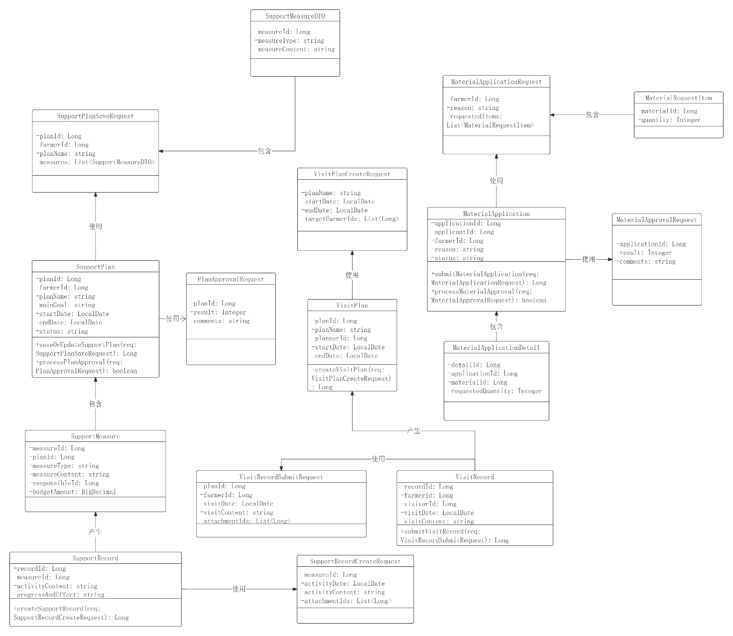

图4-1 帮扶流程管理

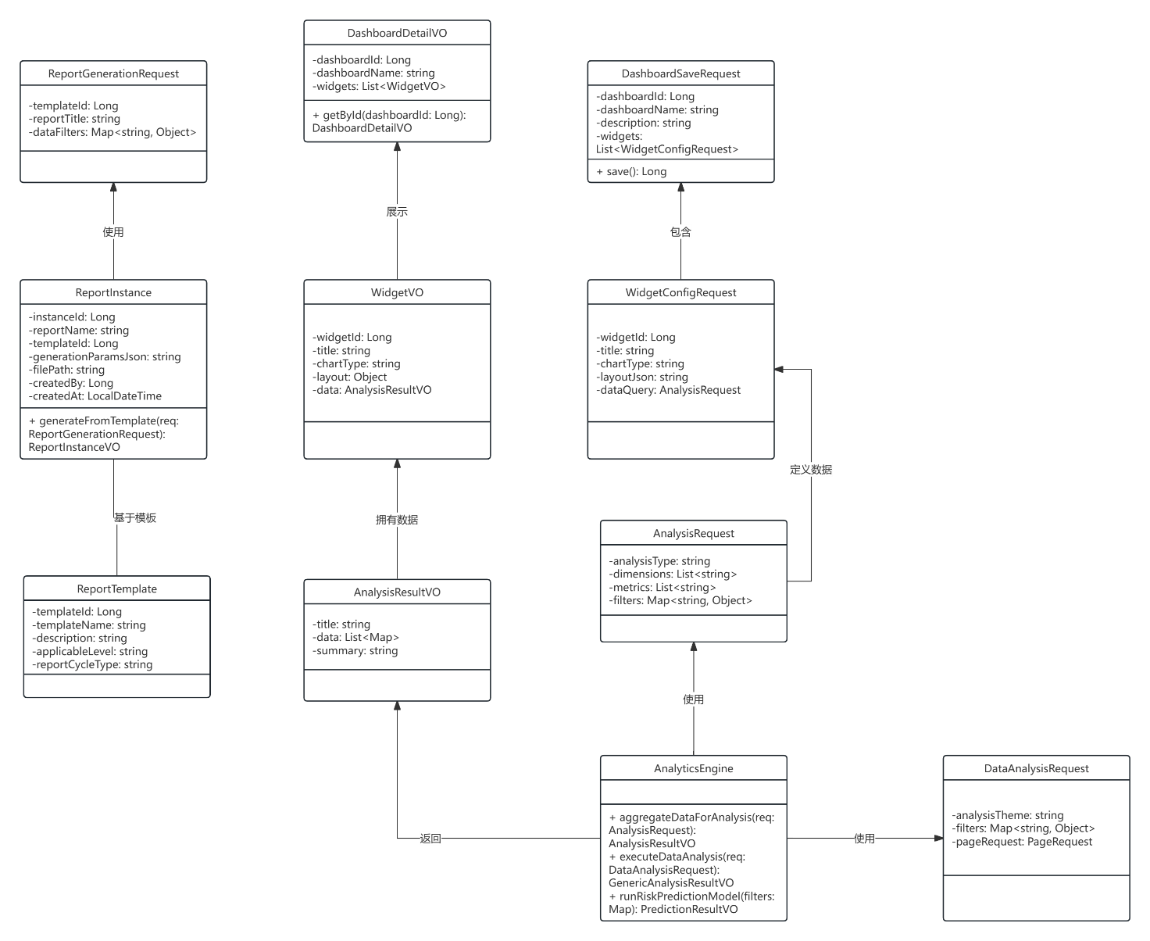

图4-2 分析、报告与可视化模块

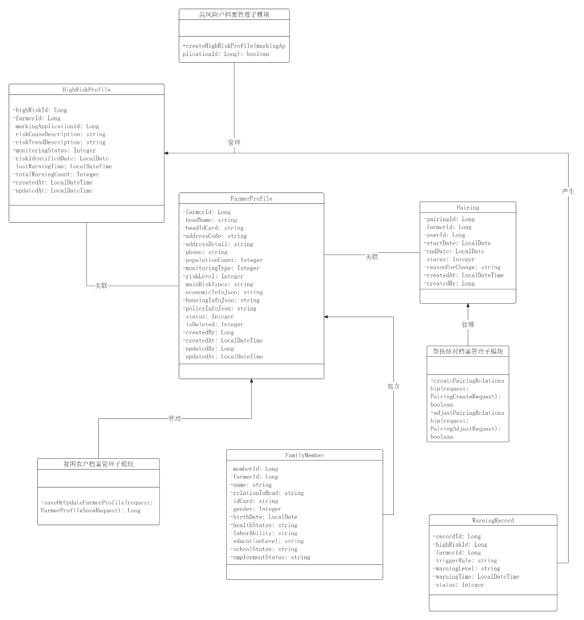

图4-3 核心档案管理

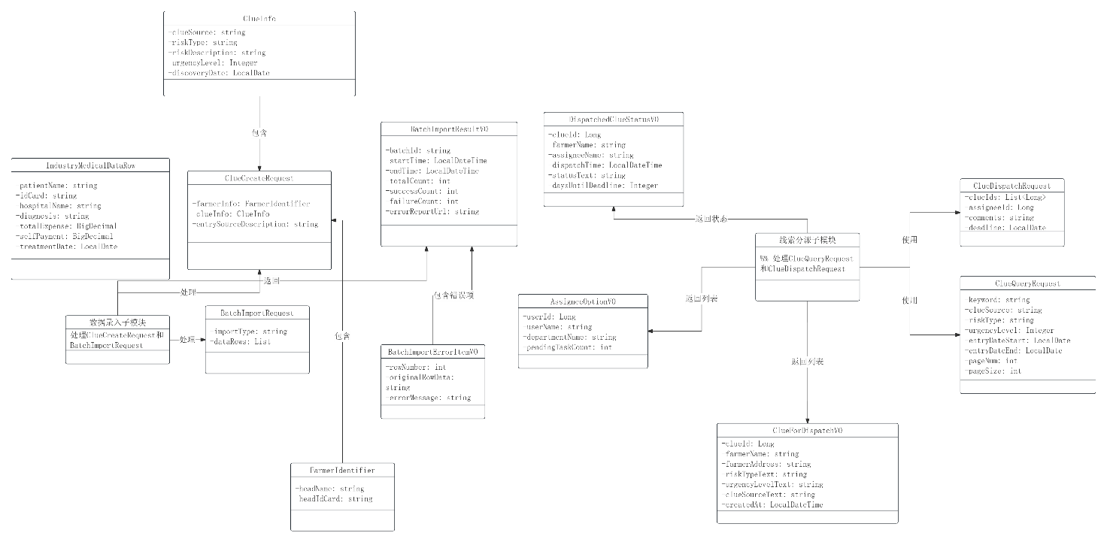

图4-4 线索、数据导入与分派

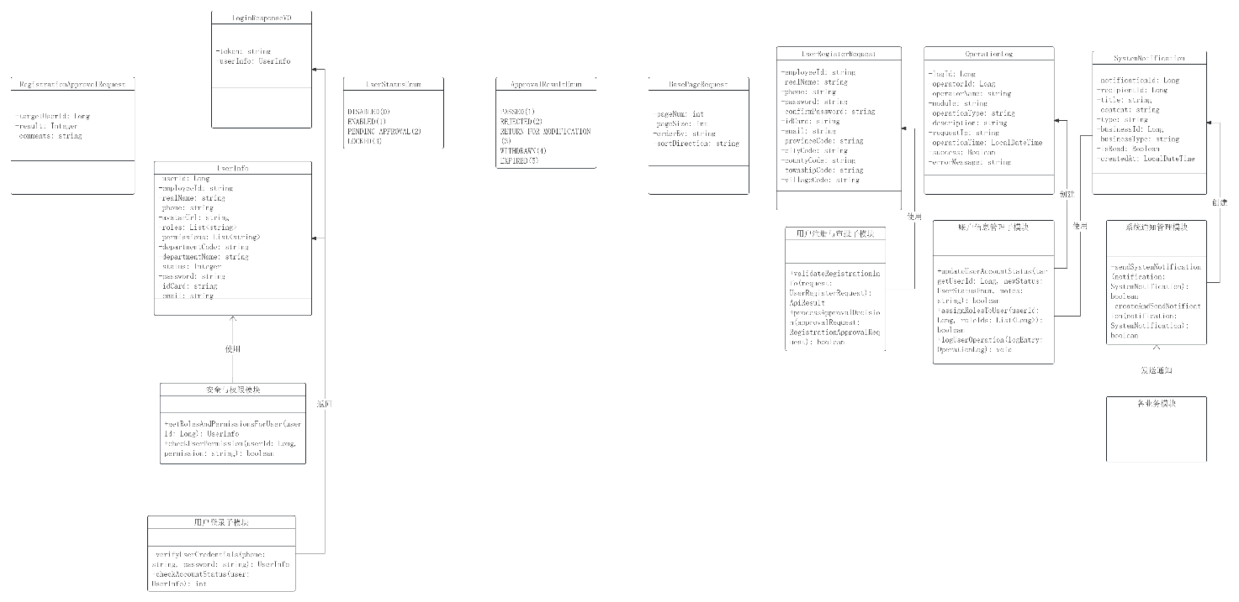

图4-5 用户、账户、安全与系统模块

## 方法/函数的定义

### 模块间接口函数

#### 用户注册与审批子模块和安全与权限模块——validateRegistrationInfo

|  |  |  |  |  |
| --- | --- | --- | --- | --- |
| 方法名 | validateRegistrationInfo | | | |
| 功能概要 | 校验用户注册信息的完整性和合规性 | | | |
| 记述形式 | ApiResult<ValidationResult>validateRegistrationInfo(UserRegisterRequest request) | | | |
| 参数 | | | | |
| 类型 | 变量名 | | I/O | 说明 |
| UserRegisterRequest | request | | I | 用户注册请求数据 |
| 返回值 | 类型 | ApiResult | 说明 | |
| 值 | SUCCESS | 校验通过 | |
| DUPLICATE_PHONE | 手机号已存在 | |
| DUPLICATE_ID_CARD | 身份证号已存在 | |

#### 用户登录子模块和安全与权限模块——getRolesAndPermissionsForUser

|  |  |  |  |  |
| --- | --- | --- | --- | --- |
| 方法名 | getRolesAndPermissionsForUser | | | |
| 功能概要 | 在用户身份验证成功后，调用此接口获取该用户的角色列表和详细的权限标识符列表。 | | | |
| 记述形式 | UserInfo getRolesAndPermissionsForUser(Long userId) | | | |
| 参数 | | | | |
| 类型 | 变量名 | | I/O | 说明 |
| Long | userId | | I | 用户ID |
| 返回值 | 类型 | UserInfo | 说明 | |
| 值 | UserInfo对象 | 用户对象 | |
| null | 不存在 | |

#### 线索核实子模块和申请高风险标记子模块——initiateHighRiskApplicationFromClue

|  |  |  |  |  |
| --- | --- | --- | --- | --- |
| 函数名 | initiateHighRiskApplicationFromClue | | | |
| 功能概要 | 当线索核实结论为“属实”或“情况复杂需上报”时，核实人调用此接口，基于线索信息自动发起一个高风险标记申请 | | | |
| 记述形式 | Long initiateHighRiskApplicationFromClue(Long clueId, Long applicantId) | | | |
| 参数 | | | | |
| 类型 | 变量名 | | I/O | 说明 |
| Long | clueId | | I | 线索ID |
| Long | applicantId | | I | 申请ID |
| 返回值 | 类型 | Long | 说明 | |
| 值 | Application ID | 申请ID | |
| null | 不存在 | |

#### 高风险户审批子模块和高风险户档案管理子模块——createHighRiskProfile

|  |  |  |  |  |
| --- | --- | --- | --- | --- |
| 方法名 | createHighRiskProfile | | | |
| 功能概要 | 在高风险标记申请审批通过后，调用此接口，在系统中正式为农户创建一份高风险户专项档案 | | | |
| 记述形式 | boolean createHighRiskProfile(Long markingApplicationId) | | | |
| 参数 | | | | |
| 类型 | 变量名 | | I/O | 说明 |
| Long | markingApplicationId | | I | 标记ID |
| 返回值 | 类型 | boolean | 说明 | |
| 值 | true | 创建成功 | |
| false | 创建失败 | |

#### 各业务模块和系统通知管理模块——sendSystemNotification

|  |  |  |  |  |
| --- | --- | --- | --- | --- |
| 方法名 | sendSystemNotification | | | |
| 功能概要 | 当业务流程中需要通知用户时（如审批完成、任务分派等），调用此接口向指定用户发送一条系统通知 | | | |
| 记述形式 | boolean sendSystemNotification(SystemNotification notification) | | | |
| 参数 | | | | |
| 类型 | 变量名 | | I/O | 说明 |
| SystemNotification | notification | | I | 用户注册请求数据 |
| 返回值 | 类型 | boolean | 说明 | |
| 值 | true | 通知成功 | |
| false | 通知失败 | |

#### 各业务模块和账户信息管理子模块——logUserOperation

|  |  |  |  |  |
| --- | --- | --- | --- | --- |
| 方法名 | logUserOperation | | | |
| 功能概要 | 当用户执行了需要记录的关键操作时，调用此接口在操作日志中保存一条记录 | | | |
| 记述形式 | void logUserOperation(OperationLog logEntry) | | | |
| 参数 | | | | |
| 类型 | 变量名 | | I/O | 说明 |
| OperationLog | logEntry | | I | 用户 |
| 返回值 | 类型 | void | 说明 | |
| 值 | 无返回值 | 无返回值 | |

#### 数据可视化/统计分析模块和数据库模块——fetchAggregatedData

|  |  |  |  |  |
| --- | --- | --- | --- | --- |
| 方法名 | fetchAggregatedData | | | |
| 功能概要 | 根据前端图表或分析请求，调用此接口从数据库中获取经过筛选、聚合后的数据 | | | |
| 记述形式 | AnalysisResultVO fetchAggregatedData(AnalysisRequest query) | | | |
| 参数 | | | | |
| 类型 | 变量名 | | I/O | 说明 |
| AnalysisRequest | query | | I | 分析数据 |
| 返回值 | 类型 | AnalysisResultVO | 说明 | |
| 值 | 对象 | 分析数据对象 | |
| null | 不存在 | |

### 模块内接口函数

#### 用户注册与审批子模块——processApprovalDecision

|  |  |  |  |  |
| --- | --- | --- | --- | --- |
| 函数名 | processApprovalDecision | | | |
| 功能概要 | 处理管理员的审批决策，更新用户状态。 | | | |
| 记述形式 | boolean checkLoginInput(String userID, String password) | | | |
| 参数 | | | | |
| 类型 | 变量名 | | I/O | 说明 |
| String | pcUserID | | I | 账户 |
| String | pcPasswd | | I | 密码 |
| 返回值 | 类型 | int | 说明 | |
| 值 | 0 | 输入合法 | |
| 1 | 账户含有非法字符 | |
| 2 | 密码不合法(长度或非法字符) | |

#### 用户登录子模块——checkLoginInput

|  |  |  |  |  |
| --- | --- | --- | --- | --- |
| 函数名 | checkLoginInput | | | |
| 功能概要 | 检查用户输入的账号密码时候是否合法（客户端，模块内） | | | |
| 记述形式 | int checkLoginInput(String pcUserID, String pcPasswd) | | | |
| 参数 | | | | |
| 类型 | 变量名 | | I/O | 说明 |
| String | pcUserID | | I | 账户 |
| String | pcPasswd | | I | 密码 |
| 返回值 | 类型 | int | 说明 | |
| 值 | 0 | 输入合法 | |
| 1 | 账户含有非法字符 | |
| 2 | 密码不合法(长度或非法字符) | |

#### 用户登录子模块——verifyUserCredentials

|  |  |  |  |  |
| --- | --- | --- | --- | --- |
| 函数名 | verifyUserCredentials | | | |
| 功能概要 | 从数据库获取用户信息，验证用户提交的密码是否正确。 | | | |
| 记述形式 | UserInfo verifyUserCredentials(String phone, String password) | | | |
| 参数 | | | | |
| 类型 | 变量名 | | I/O | 说明 |
| String | phone | | I | 用户登录手机号 |
| String | password | | I | 用户输入的原始密码 |
| 返回值 | 类型 | UserInfo | 说明 | |
| 值 | Object对象 | 验证成功，返回用户信息对象 | |
| null | 验证失败 | |

#### 用户登录子模块——checkAccountStatus

|  |  |  |  |  |
| --- | --- | --- | --- | --- |
| 函数名 | checkAccountStatus | | | |
| 功能概要 | 在验证凭据后，检查用户账户的当前状态是否允许登录 | | | |
| 记述形式 | int checkAccountStatus(UserInfo user) | | | |
| 参数 | | | | |
| 类型 | 变量名 | | I/O | 说明 |
| UserInfo | user | | I | 账户信息 |
| 返回值 | 类型 | int | 说明 | |
| 值 | 0 | 无法登录 | |
| 1 | 登录成功 | |
| 2 | 用户被禁用 | |

#### 用户信息管理子模块——updateUserProfile

|  |  |  |  |  |
| --- | --- | --- | --- | --- |
| 函数名 | updateUserProfile | | | |
| 功能概要 | 更新用户的个人基本信息（如邮箱、头像等），不包括密码和状态。 | | | |
| 记述形式 | boolean updateUserProfile(Long userId, UserProfileUpdateRequest profileData) | | | |
| 参数 | | | | |
| 类型 | 变量名 | | I/O | 说明 |
| Long | userId | | I | 账户 |
| UserProfileUpdateRequest | profileData | | I | 账户信息更改 |
| 返回值 | 类型 | boolean | 说明 | |
| 值 | true | 更改成功 | |
| false | 更改失败 | |

#### 账户信息管理子模块——updateUserAccountStatus

|  |  |  |  |  |
| --- | --- | --- | --- | --- |
| 函数名 | changePassword | | | |
| 功能概要 | 由管理员更改指定用户账户的业务状态，如启用或停用 | | | |
| 记述形式 | boolean updateUserAccountStatus(Long targetUserId, UserStatusEnum newStatus, String operatorNotes) | | | |
| 参数 | | | | |
| 类型 | 变量名 | | I/O | 说明 |
| Long | targetUserId | | I | 需要更新的账户 |
| UserStatusEnum | newStatus | | I | 新状态 |
| String | operatorNotes | | I | 备注信息 |
| 返回值 | 类型 | boolean | 说明 | |
| 值 | true | 更改成功 | |
| false | 更改失败 | |

#### 账户信息管理子模块——assignRolesToUser

|  |  |  |  |  |
| --- | --- | --- | --- | --- |
| 函数名 | assignRolesToUser | | | |
| 功能概要 | 更新用户与角色的关联关系表，为用户赋予新的角色集合 | | | |
| 记述形式 | boolean assignRolesToUser(Long userId, List<Long> roleIds) | | | |
| 参数 | | | | |
| 类型 | 变量名 | | I/O | 说明 |
| Long | userId | | I | 账户 |
| List<Long> | roleIds | | I | 用户角色 |
| 返回值 | 类型 | int | 说明 | |
| 值 | true | 更改成功 | |
| false | 更改失败 | |

#### 贫困农户档案管理子模块——saveOrUpdateFarmerProfile

|  |  |  |  |  |
| --- | --- | --- | --- | --- |
| 函数名 | saveOrUpdateFarmerProfile | | | |
| 功能概要 | 根据传入数据，创建新的农户档案或更新已有的农户档案 | | | |
| 记述形式 | Long saveOrUpdateFarmerProfile(FarmerProfileSaveRequest request) | | | |
| 参数 | | | | |
| 类型 | 变量名 | | I/O | 说明 |
| FarmerProfileSaveRequest | request | | I | 用户档案新增请求 |
| 返回值 | 类型 | Long | 说明 | |
| 值 | Farmer ID | 新增档案ID | |
| null | 新增失败 | |

#### 贫困农户档案管理子模块——getFarmerProfileDetail

|  |  |  |  |  |
| --- | --- | --- | --- | --- |
| 函数名 | saveOrUpdateFarmerProfile | | | |
| 功能概要 | 获取指定ID的农户档案及其所有关联信息 | | | |
| 记述形式 | FarmerProfileDetailVO getFarmerProfileDetail(Long farmerId) | | | |
| 参数 | | | | |
| 类型 | 变量名 | | I/O | 说明 |
| Long | farmerId | | I | 用户ID |
| 返回值 | 类型 | FarmerProfileDetailVO | 说明 | |
| 值 | Object | 农户档案 | |
| null | 新增失败 | |

#### 帮扶结对档案管理子模块——createPairingRelationship

|  |  |  |  |  |
| --- | --- | --- | --- | --- |
| 函数名 | createPairingRelationship | | | |
| 功能概要 | 建立帮扶干部与一个或多个农户之间的结对关系 | | | |
| 记述形式 | boolean createPairingRelationship(PairingCreateRequest request) | | | |
| 参数 | | | | |
| 类型 | 变量名 | | I/O | 说明 |
| PairingCreateRequest | request | | I | 帮扶档案新增请求 |
| 返回值 | 类型 | boolean | 说明 | |
| 值 | true | 新增成功 | |
| false | 新增失败 | |

#### 帮扶结对档案管理子模块——adjustPairingRelationship

|  |  |  |  |  |
| --- | --- | --- | --- | --- |
| 函数名 | adjustPairingRelationship | | | |
| 功能概要 | 调整已有的结对关系，如变更责任人或解除关系 | | | |
| 记述形式 | boolean adjustPairingRelationship(PairingAdjustRequest request) | | | |
| 参数 | | | | |
| 类型 | 变量名 | | I/O | 说明 |
| PairingAdjustRequest | request | | I | 帮扶档案更改请求 |
| 返回值 | 类型 | boolean | 说明 | |
| 值 | true | 新增成功 | |
| false | 新增失败 | |

#### 帮扶结对档案管理子模块——saveOrUpdateFarmerProfile

|  |  |  |  |  |
| --- | --- | --- | --- | --- |
| 函数名 | saveOrUpdateFarmerProfile | | | |
| 功能概要 | 根据传入数据，创建新的农户档案或更新已有的农户档案 | | | |
| 记述形式 | Long saveOrUpdateFarmerProfile(FarmerProfileSaveRequest request) | | | |
| 参数 | | | | |
| 类型 | 变量名 | | I/O | 说明 |
| FarmerProfileSaveRequest | request | | I | 用户档案新增请求 |
| 返回值 | 类型 | Long | 说明 | |
| 值 | Farmer ID | 新增档案ID | |
| null | 新增失败 | |
| 2 | 密码不合法(长度或非法字符) | |

#### 高风险户审批子模块——processHighRiskApproval

|  |  |  |  |  |
| --- | --- | --- | --- | --- |
| 函数名 | processHighRiskApproval | | | |
| 功能概要 | 上级干部处理下级提交的高风险标记申请，给出通过或驳回的决策 | | | |
| 记述形式 | boolean processHighRiskApproval(HighRiskApprovalRequest request) | | | |
| 参数 | | | | |
| 类型 | 变量名 | | I/O | 说明 |
| HighRiskApprovalRequest | request | | I | 风险户审批请求 |
| 返回值 | 类型 | boolean | 说明 | |
| 值 | true | 新增成功 | |
| false | 新增失败 | |

#### 防返贫数据分析子模块——executeDataAnalysis

|  |  |  |  |  |
| --- | --- | --- | --- | --- |
| 函数名 | executeDataAnalysis | | | |
| 功能概要 | 根据指定的分析主题和筛选条件，执行深度的数据分析 | | | |
| 记述形式 | GenericAnalysisResultVO executeDataAnalysis(DataAnalysisRequest request) | | | |
| 参数 | | | | |
| 类型 | 变量名 | | I/O | 说明 |
| DataAnalysisRequest | request | | I | 数据分析请求 |
| 返回值 | 类型 | GenericAnalysisResultVO | 说明 | |
| 值 | Objest | 新增数据分析对象 | |

#### 防返贫数据分析子模块——runRiskPredictionModel

|  |  |  |  |  |
| --- | --- | --- | --- | --- |
| 函数名 | runRiskPredictionModel | | | |
| 功能概要 | 运行预测模型，识别潜在的返贫风险 | | | |
| 记述形式 | PredictionResultVO runRiskPredictionModel(Map<String, Object> filters) | | | |
| 参数 | | | | |
| 类型 | 变量名 | | I/O | 说明 |
| Map<String, Object> | filters | | I | 过滤器 |
| 返回值 | 类型 | GenericAnalysisResultVO | 说明 | |
| 值 | Objest | 新增数据分析对象 | |

#### 帮扶计划制定子模块——saveOrUpdateSupportPlan

|  |  |  |  |  |
| --- | --- | --- | --- | --- |
| 函数名 | saveOrUpdateSupportPlan | | | |
| 功能概要 | 创建或更新帮扶计划，支持暂存草稿或提交审批 | | | |
| 记述形式 | Long saveOrUpdateSupportPlan(SupportPlanSaveRequest request) | | | |
| 参数 | | | | |
| 类型 | 变量名 | | I/O | 说明 |
| SupportPlanSaveRequest | request | | I | 帮扶计划新增请求 |
| 返回值 | 类型 | Long | 说明 | |
| 值 | Plan ID | 新增档案ID | |
| null | 新增失败 | |

#### 帮扶计划审批子模块——processPlanApproval

|  |  |  |  |  |
| --- | --- | --- | --- | --- |
| 函数名 | processPlanApproval | | | |
| 功能概要 | 上级干部审核帮扶计划，给出通过、驳回或退回修改的决策 | | | |
| 记述形式 | boolean processPlanApproval(PlanApprovalRequest request) | | | |
| 参数 | | | | |
| 类型 | 变量名 | | I/O | 说明 |
| PlanApprovalRequest | request | | I | 帮扶计划审批请求 |
| 返回值 | 类型 | boolean | 说明 | |
| 值 | true | 审批通过 | |
| false | 审批驳回 | |

#### 帮扶记录填报子模块——createSupportRecord

|  |  |  |  |  |
| --- | --- | --- | --- | --- |
| 函数名 | createSupportRecord | | | |
| 功能概要 | 帮扶干部填报对某项帮扶措施的执行情况记录 | | | |
| 记述形式 | Long createSupportRecord(SupportRecordCreateRequest request) | | | |
| 参数 | | | | |
| 类型 | 变量名 | | I/O | 说明 |
| SupportRecordCreateRequest | request | | I | 帮扶记录新增请求 |
| 返回值 | 类型 | Long | 说明 | |
| 值 | Record ID | 新增帮扶记录ID | |
| null | 新增失败 | |

#### 走访管理子模块——createVisitPlan

|  |  |  |  |  |
| --- | --- | --- | --- | --- |
| 函数名 | createVisitPlan | | | |
| 功能概要 | 帮扶干部制定走访计划，设定时间、重点和走访对象 | | | |
| 记述形式 | Long createVisitPlan(VisitPlanCreateRequest request) | | | |
| 参数 | | | | |
| 类型 | 变量名 | | I/O | 说明 |
| VisitPlanCreateRequest | request | | I | 走访管理新增请求 |
| 返回值 | 类型 | Long | 说明 | |
| 值 | Plan ID | 新增走访管理ID | |
| null | 新增失败 | |

#### 走访管理子模块——submitVisitRecord

|  |  |  |  |  |
| --- | --- | --- | --- | --- |
| 函数名 | submitVisitRecord | | | |
| 功能概要 | 帮扶干部填报走访记录，并上传佐证材料，提交上级审核 | | | |
| 记述形式 | Long submitVisitRecord(VisitRecordSubmitRequest request) | | | |
| 参数 | | | | |
| 类型 | 变量名 | | I/O | 说明 |
| VisitRecordSubmitRequest | request | | I | 走访记录审核新增请求 |
| 返回值 | 类型 | Long | 说明 | |
| 值 | Plan ID | 新增走访记录审核ID | |
| null | 新增失败 | |

#### 帮扶物资管理子模块——submitMaterialApplication

|  |  |  |  |  |
| --- | --- | --- | --- | --- |
| 函数名 | submitMaterialApplication | | | |
| 功能概要 | 提交物资申请，填写需求和理由 | | | |
| 记述形式 | Long submitMaterialApplication(MaterialApplicationRequest request) | | | |
| 参数 | | | | |
| 类型 | 变量名 | | I/O | 说明 |
| MaterialApplicationRequest | request | | I | 帮扶物资新增请求 |
| 返回值 | 类型 | Long | 说明 | |
| 值 | Application ID | 新增物资ID | |
| null | 新增失败 | |

#### 帮扶物资管理子模块——processMaterialApprova

|  |  |  |  |  |
| --- | --- | --- | --- | --- |
| 函数名 | processMaterialApprova | | | |
| 功能概要 | 审批人审核物资申请，给出审批结果并确定批准数量 | | | |
| 记述形式 | boolean processMaterialApproval(MaterialApprovalRequest request) | | | |
| 参数 | | | | |
| 类型 | 变量名 | | I/O | 说明 |
| MaterialApprovalRequest | request | | I | 帮扶物资审批请求 |
| 返回值 | 类型 | boolean | 说明 | |
| 值 | true | 帮扶物资审批成功 | |
| false | 帮扶物资审批失败 | |

#### 统计分析子模块——aggregateDataForAnalysis

|  |  |  |  |  |
| --- | --- | --- | --- | --- |
| 函数名 | aggregateDataForAnalysis | | | |
| 功能概要 | 按不同维度对系统数据进行聚合汇总，为报表和可视化提供数据基础 | | | |
| 记述形式 | AnalysisResultVO aggregateDataForAnalysis(AnalysisRequest request) | | | |
| 参数 | | | | |
| 类型 | 变量名 | | I/O | 说明 |
| AnalysisRequest | request | | I | 统计分析新增请求 |
| 返回值 | 类型 | AnalysisResultVO | 说明 | |
| 值 | Objest | 统计分析对象 | |

#### 定制报告生成子模块——generateReportFromTemplate

|  |  |  |  |  |
| --- | --- | --- | --- | --- |
| 函数名 | generateReportFromTemplate | | | |
| 功能概要 | 根据指定的模板和数据筛选参数，动态生成一份报告文件 | | | |
| 记述形式 | ReportInstanceVO generateReportFromTemplate(ReportGenerationRequest request) | | | |
| 参数 | | | | |
| 类型 | 变量名 | | I/O | 说明 |
| ReportGenerationRequest | request | | I | 定制报告新增请求 |
| 返回值 | 类型 | ReportInstanceVO | 说明 | |
| 值 | Objest | 定制报告对象 | |

#### 交互式数据可视化子模块——saveDashboardConfiguration

|  |  |  |  |  |
| --- | --- | --- | --- | --- |
| 函数名 | saveDashboardConfiguration | | | |
| 功能概要 | 保存用户构建的仪表盘布局及其中所有图表组件的配置信息 | | | |
| 记述形式 | Long saveDashboardConfiguration(DashboardSaveRequest request) | | | |
| 参数 | | | | |
| 类型 | 变量名 | | I/O | 说明 |
| DashboardSaveRequest | request | | I | 可视化仪表盘布局新增请求 |
| 返回值 | 类型 | Long | 说明 | |
| 值 | Dashboard ID | 新增布局ID | |
| null | 新增失败 | |

#### 交互式数据可视化子模块——getDashboardData

|  |  |  |  |  |
| --- | --- | --- | --- | --- |
| 函数名 | getDashboardData | | | |
| 功能概要 | 获取指定仪表盘的完整信息，包括所有图表组件的配置和需要展示的数据 | | | |
| 记述形式 | DashboardDetailVO getDashboardData(Long dashboardId) | | | |
| 参数 | | | | |
| 类型 | 变量名 | | I/O | 说明 |
| Long | dashboardId | | I | 布局ID |
| 返回值 | 类型 | DashboardDetailVO | 说明 | |
| 值 | Objest | 仪表盘对象 | |

#### 数据库模块——executeSelectQuery

|  |  |  |  |  |
| --- | --- | --- | --- | --- |
| 函数名 | executeSelectQuery | | | |
| 功能概要 | 执行数据库查询操作。 | | | |
| 记述形式 | List<Map<String, Object>> executeSelectQuery(String sql, Object... params) | | | |
| 参数 | | | | |
| 类型 | 变量名 | | I/O | 说明 |
| String | sql | | I | 查询语句 |
| Object... | params | | I | 查询参数 |
| 返回值 | 类型 | List<Map<String, Object>> | 说明 | |
| 值 | 列表 | 数据库查询 | |

#### 数据库模块——executeUpdateQuery

|  |  |  |  |  |
| --- | --- | --- | --- | --- |
| 函数名 | executeUpdateQuery | | | |
| 功能概要 | 执行数据库更新操作 | | | |
| 记述形式 | int executeUpdateQuery(String sql, Object... params) | | | |
| 参数 | | | | |
| 类型 | 变量名 | | I/O | 说明 |
| String | sql | | I | 查询语句 |
| Object... | params | | I | 查询参数 |
| 返回值 | 类型 | int | 说明 | |
| 值 | >= 0 | 更新成功 | |
| <0 | 更新失败 | |

#### 系统通知管理模块——createAndSendNotification

|  |  |  |  |  |
| --- | --- | --- | --- | --- |
| 函数名 | createAndSendNotification | | | |
| 功能概要 | 根据业务场景构造并发送通知消息。 | | | |
| 记述形式 | boolean createAndSendNotification(SystemNotification notification) | | | |
| 参数 | | | | |
| 类型 | 变量名 | | I/O | 说明 |
| SystemNotification | notification | | I | 系统通知 |
| 返回值 | 类型 | boolean | 说明 | |
| 值 | true | 通知成功 | |
| false | 通知失败 | |

#### 安全与权限模块——checkUserPermission

|  |  |  |  |  |
| --- | --- | --- | --- | --- |
| 函数名 | checkUserPermission | | | |
| 功能概要 | 检查指定用户是否拥有执行某个操作所需的权限标识 | | | |
| 记述形式 | boolean checkUserPermission(Long userId, String requiredPermission) | | | |
| 参数 | | | | |
| 类型 | 变量名 | | I/O | 说明 |
| Long | userId | | I | 用户ID |
| String | requiredPermission | | I | 用户权限 |
| 返回值 | 类型 | boolean | 说明 | |
| 值 | true | 校验成功 | |
| false | 校验失败 | |